Република Србија
РЕПУБЛИЧКА КОМИСИЈА ЗА ЗАШТИТУ ПРАВА
У ПОСТУПЦИМА ЈАВНИХ НАБАВКИ

ИНФОРМАТОР О РАДУ РЕПУБЛИЧКЕ
КОМИСИЈЕ ЗА ЗАШТИТУ ПРАВА У
ПОСТУПЦИМА ЈАВНИХ НАБАВКИ

Београд, 2021.
Републичка комисија за заштиту права у поступцима јавних набавки
Aдреса: Немањина 22-26, 11000 Београд
Телефон: 2060-902 , факс: 2060-918, e-mail:republicka.komisija@kjn.gov.rs

Информатор Републичке комисије за заштиту права у поступцима јавних набавки (у даљем тексту: Републичка комисија) објављује се у складу са чланом 39. Закона о слободном приступу информацијама од јавног значаја («Службени гласник РС», број 120/04, 54/07, 104/09 и 36/10) и Упутством за израду и објављивање информатора о раду државног органа («Службени гласник РС», број 68/2010).

Информатор се објављује у електронској верзији путем објављивања на интернет презентацији Републичке комисије за заштиту права у поступцима јавних набавки www.kjn.rs, а на захтев заинтересованог лица може се бесплатно снимити на медиј заинтересованог лица или одштампати текст информатора.

Назив органа:
- Републичка комисија за заштиту права у поступцима јавних набавки

Адреса:
- Немањина 22-26

Републичка комисија користи пословни простор у ул. Бирчанинова бр. 19а
Матични број:
- 17812866

ПИБ
- 106813812

Адреса за пријем поште:
- Немањина 22-26
Датум првог објављивања информатора:
- 11.03.2011. год.

Датум последње измене или допуне информатора:
13.08.2021. год.

Садржај

1. ОСНОВНИ ПОДАЦИ О РЕПУБЛИЧКОЈ КОМИСИЈИ ЗА ЗАШТИТУ ПРАВА У ПОСТУПЦИМА ЈАВНИХ НАБАВКИ И ИНФОРМАТОРУ - 3 -
2. ОРГАНИЗАЦИОНА СТРУКТУРA: - 5 -
3. НАРАТИВНИ ПРИКАЗ ОРГАНИЗАЦИОНЕ СТРУКТУРЕ - 6 -
3.1. СЕКТОР ЗА СТРУЧНЕ ПОСЛОВЕ - 7 -
3.2. СЕКТОР ЗА ЗАЈЕДНИЧКЕ ПОСЛОВЕ - 10 -
3.3. ГРУПА ЗА АНАЛИТИКУ, ОДНОСЕ СА ЈАВНОШЋУ И САРАДЊУ СА ДРЖАВНИМ ОРГАНИМА И ДРУГИМ ИНСТИТУЦИЈАМА - 12 -
4. ОПИС ФУНКЦИЈА СТАРЕШИНА - 13 -
5. ПРАВИЛА У ВЕЗИ СА ЈАВНОШЋУ РАДА - 15 -
6. СПИСАК НАЈЧЕШЋЕ ТРАЖЕНИХ ИНФОРМАЦИЈА ОД ЈАВНОГ ЗНАЧАЈА - 16 -
7. ОПИС НАДЛЕЖНОСТИ, ОБАВЕЗА И ОВЛАШЋЕЊА РЕПУБЛИЧКЕ КОМИСИЈЕ - 23 -
8. ОПИС ПОСТУПАЊА У ОКВИРУ НАДЛЕЖНОСТИ, ОБАВЕЗА И ОВЛАШЋЕЊА - 25 -
9. НАЗИВИ ПРОПИСА КОЈЕ РЕПУБЛИЧКА КОМИСИЈА ПРИМЕЊУЈЕ У СВОМЕ РАДУ - 25 -
10. УСЛУГЕ КОЈЕ СЕ ПРУЖАЈУ ЗАИНТЕРЕСОВАНИМ ЛИЦИМА - 30 -
11. ПОСТУПАК РАДИ ПРУЖАЊА УСЛУГА - 30 -
12. ПРЕГЛЕД ПОДАТАКА О ПРУЖЕНИМ УСЛУГАМА - 30 -
13. ПОДАЦИ О ПРИХОДИМА И РАСХОДИМА - 32 -
13.1. ИЗВЕШТАЈ О РЕВИЗИЈИ ФИНАНСИЈСКИХ ИЗВЕШТАЈА И ПРАВИЛНОСТИ ПОСЛОВАЊА РЕПУБЛИЧКЕ КОМИСИЈЕ ЗА ЗАШТИТУ ПРАВА У ПОСТУПЦИМА ЈАВНИХ НАБАВКИ ЗА 2016. ГОДИНУ - 37 -
14. ПОДАЦИ О ЈАВНИМ НАБАВКАМА - 40 -
15. ПОДАЦИ О ДРЖАВНОЈ ПОМОЋИ - 79 -
16. ПОДАЦИ О ИСПЛАЋЕНИМ ПЛАТАМА, ЗАРАДАМА И ДРУГИМ ПРИМАЊИМА - 79 -
17. ПОДАЦИ О СРЕДСТВИМА ЗА РАД - 82 -
18. ПРЕГЛЕД ОСНОВНИХ СРЕДСТАВА РЕПУБЛИЧКЕ КОМИСИЈЕ ЗА ЗАШТИТУ ПРАВА У ПОСТУПЦИМА ЈАВНИХ НАБАВКИ - 83 -
19. ПOДАЦИ О МЕСТУ И НАЧИНУ ЧУВАЊА НОСАЧА ИНФОРМАЦИЈА - 90 -
20. ВРСТЕ ИНФОРМАЦИЈА У ПОСЕДУ - 90 -
21. ВРСТЕ ИНФОРМАЦИЈА КОЈИМА ДРЖАВНИ ОРГАН ОМОГУЋАВА ПРИСТУП - 91 -
22. ИНФОРМАЦИЈЕ О ПОДНОШЕЊУ ЗАХТЕВА ЗА ПРИСТУП ИНФОРМАЦИЈАМА - 91 -

ОСНОВНИ ПОДАЦИ О РЕПУБЛИЧКОЈ КОМИСИЈИ ЗА ЗАШТИТУ ПРАВА У ПОСТУПЦИМА ЈАВНИХ НАБАВКИ И ИНФОРМАТОРУ

Републичка комисија је са седиштем у Београду у улици Немањина 22-26, матични број 17812866, ПИБ 106813812, адреса електронске поште: republicka.komisija@kjn.gov.rs

На основу члана 186. Закона о јавним набавкама („Службени гласник РС“, број 91/2019, у даљем тексту: ЗЈН), образована је Републичка комисија, као самосталан и независан орган Републике Србије, који обезбеђује заштиту права у складу са овим законом. Републичка комисија има статус правног лица, са седиштем у Београду, и за свој рад одговара Народној скупштини.

У оквиру својих надлежности Републичка комисија одлучује: о захтеву за заштиту права, о жалби против решења наручиоца, о предлогу наручиоца да поднети захтев за заштиту права не задржава даље поступање у потупку јавне набавке, о предлогу подносиоца захтева за заштиту права да се забрани наставак поступка јавне набавке, закључење или извршење уговора о јавној набавци, о трошковима поступка заштите права и трошковима припреме понуда, прати и контролише спровођење одлука које доноси, изриче новчане казне у складу са овим законом, поништава уговор у складу са овим законом, подноси захтев за покретање прекршајног поступка када поступајући у оквиру својих надлежности утврди да је учињена повреда овог закона која може да буде основ прекршајне одговорности, сарађује са домаћим и страним институцијама и стручњацима из области јавних набавки, у циљу унапређења система јавних набавки, а нарочито заштите права и других поступака из надлежности Републичке комисије, обавља и друге послове у складу са законом.

Председник и чланови Републичке комисије изабрани су Oдлуком Народне скупштине РС број 65 од 18. децембра 2015. године („Службени гласник РС“, број 105/15), Oдлуком Народне скупштине РС број 80 од 27. децембра 2016. године („Службени гласник РС“, број 106/16), Oдлуком Народне скупштине РС број 44 од 8. јуна 2018. године („Службени гласник РС“, број 106/16), Oдлуком Народне скупштине РС број 32 од 10. јула 2019. године („Службени гласник РС“, број 50/2019) и Oдлуком Народне скупштине РС број 62 од 23. децембра 2020. године („Службени гласник РС“, број 154/2020) .

Чланом 186. ЗЈН прописано је да се средства за рад Републичке комисије обезбеђују у буџету Републике Србије.

Информатор се објављује у електронском облику на интернет презентацији Републичке комисије за заштиту права у поступцима јавних набавки www.kjn.rs, под насловом ''Информатор о раду“.

Увид у Информатор о раду, односно добијање штампаног примерка Информатора о раду може се извршити у просторијама Републичке комисије, ул. Бирчанинова бр. 19а, канцеларија бр. 004. Веб-адреса Информатора са које се може преузети електронска копија информатора је www.kjn.rs.

ОРГАНИЗАЦИОНА СТРУКТУРA:

РЕПУБЛИЧКА КОМИСИЈА

(председник и 8 чланова)

Група за послове писарнице са архивом

- Руководилац групе– референт (1)
- референт (2)

Укупно (3)

- Млађи сарадник (1)
- Референт (1)
Укупно (2)
Одељење за стручне послове заштите права у поступцима јавних набавки

- Начелник Одељења – виши саветник (1)
- Виши саветник (10)
- Самостални саветник (7)
- Саветник (4)
- Млађи саветник (1)

Укупно (23)

Група за послове у поступке изрицања новчане казне

- Руководилац Групе – виши саветник (1)
- Виши саветник (1)
- Самостални саветник (1)

Укупно (3)

Група за послове поништења уговора и покретања поступка за утврђивање ништавости уговора

- Руководилац Групе – виши саветник (1)
- Виши саветник (1)
- Саветник (1)

Укупно (3)

Група за послове вођења прекршајног поступка

- Руководилац групе – виши саветник (1)
- Виши саветник (1)
- Самостални саветник (1)

Укупно (3)

Група за праћење спровођења одлука, контрола над спровођењем одлука код наручиоца и спречавање злоупотребе захтева права

- Руководилац Групе – виши саветник (1)
- Виши саветник (1)
- саветник (1)

Укупно (3)
СЛУЖБА СЕКРЕТАР (1)

Одељење за реализацију посебних овлашћења Републичке комисије
- Начелник Одељења – виши саветник (1)

Група за аналитику односе са јавношћу и сарадњу са државним ортганима и другим институцијама
- Руководилац групе – виши саветник (1)
- Виши саветник (1) –
- Самостални саветник (1) –
Укупно (3)

СЕКТОР за стручне послове

- Помоћник секретара – виши саветник (1)

СЕКТОР за заједничке послове

- Помоћник секретара – виши саветник (1)

Група за финансијско-материјалне послове

- Руководилац Групе – виши саветник (1)
- Саветник (1)
- Млађи саветник (1)

Укупно (3)

Одељење за правне, кадровске, логистичке и послове писарнице са архивом

- Начелник Одељења– виши саветник (1)
- Саветник (1)
- Саветник (1)
- референт (1)

Укупно (4)

НАРАТИВНИ ПРИКАЗ ОРГАНИЗАЦИОНЕ СТРУКТУРЕ

Републичку комисију чине председник и осам чланова.
Председника и чланове Републичке комисије Народна скупштина бира и разрешава на предлог одбора Народне скупштине надлежног за финасије (надлежни одбор) након спороведеног јавног конкурса. Председник и чланови Републичке комисије бирају се на период од пет година. Републичку комисију представља председник Републичке комисије, руководи њеним радом и обавља друге послове у складу за законом.

Председник Републичке комисије:
Хана Хукић
Телефон: 20-60-902

Чланови Републичке комисије:

Весна Гојковић Милин

Жељко Грошета

Весна Станковић

Јасмина Миленковић

Светлана Ражић

Славиша Т. Милошевић

Мерсиха Марковић

Јелена Стојановић

Републичка комисија има Службу која врши стручне, опште - правне, финансијско - материјалне, и административно - техничке послове потребне за рад Републичке комисије. Службом руководи секретар, кога именује и разрешава председник Републичке комисије. На секретара и запослене у Служби примењују се прописи који уређују радне односе у државним органима.
Служба Републичке комисије:

Секретар:
Сања Бојанић
Телефон: 20-60-902

Служба Републичке комисије:

У Служби Републичке комисије образују се следеће основне унутрашње јединице:

- Сектор за стручне послове,
- Сектор за заједничке послове,
- Група за аналитику односе са јавношћу и сарадњу са државним органима и другим институцијама.

У секторима се образују уже унутрашње јединице – одељења и групе.

3.1. СЕКТОР ЗА СТРУЧНЕ ПОСЛОВЕ

У Сектору за стручне послове обављају се послови који се односе на: припрему нацрта и предлога одлука које доноси Републичка комисија; припремање седница већа и опште седнице Републичке комисије; израду писмених отправака одлука Републичке комисије; прибављање документације, података, објашњења и мишљења потребних за доношење одлуке Републичке комисије; припрему реферата и израду нацрта начелних правних ставова у вези са применом прописа из надлежности Републичке комисије; праћење прописа и стања у вези са остваривањем и заштитом права у поступцима јавних набавки; праћење спровођења одлука које доноси Републичка комисија; контролу над спровођењем одлука Републичке комисије код наручиоца; спречавање злоупотребе захтева за заштиту права; анализирање примене постојећих законских и других прописа из области заштите права у поступцима јавних набавки; пружање стручне помоћи другим секторима, одељењима и групама у припреми појединачних и посебних извештаја Републичке комисије који садрже анализе и оцену стања у области заштите права у поступцима јавних набавки; као и други послови из делокруга рада Сектора потребни за извршавање надлежности Републичке комисије; послове покретања и вођења прекршајног поступка у првом степену за прекршаје прописане ЗЈН; послове предлагања за разрешење руководиоца или одговорног лица наручиоца (у случајевима непоступања или настављања кршења одредаба ЗЈН, упркос изреченим новчаним казнама у прекршајном поступку); изрицање новчане казне наручиоцу и одговорном лицу наручиоца, и подносиоцу захтева за заштиту права, у случајевима прописаним ЗЈН; послове предлагања за разрешење руководиоца или одговорног лица наручиоца (у случајевима непоступања или настављања кршења одредаба ЗЈН, упркос изреченим новчаним казнама у поступку заштите права); поништење уговора о јавној набавци у случајевима прописаним ЗЈН; подношење тужбе за утврђивање ништавости уговора о јавној набавци; обавештавање организације надлежне за заштиту конкуренције о евентуалном постојању повреде конкуренције у поступку јавне набавке; припрему нацрта и предлога одлука које доноси Републичка комисија; припремање седница већа Републичке комисије; израду писмених отправака одлука Републичке комисије; као и други послови из делокруга рада Сектора потребни за извршавање надлежности Републичке комисије.

У Сектору за стручне послове образују се уже унутрашње јединице:

1. Одељење за стручне послове заштите права у поступцима јавних набавки;
2. Група за праћење спровођења одлука, контролу над спровођењем одлука код наручиоца и спречавање злоупотребе захтева за заштиту права;

3. Одељење за реализацију посебних овлашћења Републичке комисије.

У Одељењу за стручне послове заштите права у поступцима јавних набавки обављају се послови који се односе на: припрему нацрта и предлога одлука које доноси Републичка комисија; припремање седница већа и опште седнице Републичке комисије; израду писмених отправака одлука Републичке комисије; прибављање документације, података, објашњења и мишљења потребних за доношење одлуке Републичке комисије; припрему реферата и израду нацрта начелних правних ставова у вези са применом прописа из надлежности Републичке комисије; праћење прописа и стања у вези са остваривањем и заштитом права у поступцима јавних набавки; прикупљање и систематизовање података о стању у области заштите права из делокруга рада Одељења, потребних за припрему извештаја Републичке комисије; израду појединачних и посебних извештаја из делокруга рада Одељења; и други послови из делокруга рада Одељења потребни за извршавање надлежности Републичке комисије.

У Групи за праћење спровођења одлука, контролу над спровођењем одлука код наручилаца и спречавање злоупотребе захтева за заштиту права обављају се послови који се односе на: праћење спровођења одлука које доноси Републичка комисија; прикупљање и систематизовање података о стању у области праћења спровођења одлука Републичке комисије, потребних за припрему извештаја Републичке комисије; спровођење контроле извршења одлуке Републичке комисије код наручиоца; спречавање злоупотребе захтева за заштиту права; праћење прописа и стања из делокруга рада Групе; припремање учешћа председника и чланова Републичке комисије у свим облицима јавне расправе о нацртима закона и на другим стручним скуповима који се организују ради размене искустава у области унапређења заштите права у поступцима јавних набавки; анализирање примене постојећих законских и других прописа из области заштите права у поступцима јавних набавки; израду појединачних и посебних извештаја из делокруга рада Групе; и други послови из делокруга рада Групе потребни за извршавање надлежности Републичке комисије.

У Одељењу за реализацију посебних овлашћења Републичке комисије обављају се послови који се односе на: послове покретања и вођења прекршајног поступка у првом степену за прекршаје прописане Законом о јавним набавкама; послове предлагања за разрешење руководиоца или одговорног лица наручиоца (у случајевима непоступања или настављања кршења одредаба ЗЈН, упркос изреченим новчаним казнама у прекршајном поступку); изрицање новчане казне наручиоцу и одговорном лицу наручиоца, и подносиоцу захтева за заштиту права, у случајевима прописаним ЗЈН; послове предлагања за разрешење руководиоца или одговорног лица наручиоца (у случајевима непоступања или настављања кршења одредаба ЗЈН, упркос изреченим новчаним казнама у поступку заштите права); поништење уговора о јавној набавци у случајевима прописаним ЗЈН; подношење тужбе за утврђивање ништавости уговора о јавној набавци; обавештавање организације надлежне за заштиту конкуренције о евентуалном постојању повреде конкуренције у поступку јавне набавке; припрему нацрта и предлога одлука које доноси Републичка комисија; припремање седница већа Републичке комисије; израду писмених отправака одлука Републичке комисије; пружање стручне помоћи другим секторима, одељењима и групама у припреми појединачних и посебних извештаја Републичке комисије који садрже анализе и оцену стања у области заштите права у поступцима јавних набавки; као и други послови из делокруга рада Сектора потребни за извршавање надлежности Републичке комисије.

У Одељењу за реализацију посебних овлашћења Републичке комисије образују се уже унутрашње јединице:

1.Група за послове вођења прекршајног поступка;
2.Група за послове у поступку изрицања новчане казне;
3.Група за послове поништења уговора и покретање поступка за утврђивање ништавости уговора.

У Групи за послове вођења прекршајног поступка обављају се послови који се односе на: послове покретања и вођења прекршајног поступка у првом степену за прекршаје прописане ЗЈН; припрему нацрта и предлога одлука које доноси Републичка комисија; припремање седница већа Републичке комисије; израду писмених отправака одлука Републичке комисије; послове предлагања за разрешење руководиоца или одговорног лица наручиоца (у случајевима непоступања или настављања кршења одредаба ЗЈН, упркос изреченим новчаним казнама у прекршајном поступку); и други послови из делокруга рада Групе потребни за извршавање надлежности Републичке комисије.

У Групи за послове у поступку изрицања новчане казне обављају се послови који се односе на: изрицање новчане казне наручиоцу и одговорном лицу наручиоца, и подносиоцу захтева за заштиту права, у случајевима прописаним ЗЈН; припрему нацрта и предлога одлука које доноси Републичка комисија; припремање седница већа Републичке комисије; израду писмених отправака одлука Републичке комисије; послове предлагања за разрешење руководиоца или одговорног лица наручиоца (у случајевима непоступања или настављања кршења одредаба ЗЈН, упркос изреченим новчаним казнама у поступку заштите права); и други послови из делокруга рада Групе потребни за извршавање надлежности Републичке комисије.

У Групи за послове поништења уговора и покретање поступка за утврђивање ништавости уговора обављају се послови који се односе на: поништење уговора о јавној набавци у случајевима прописаним ЗЈН; подношење тужбе за утврђивање ништавости уговора о јавној набавци; припрему нацрта и предлога одлука које доноси Републичка комисија; припремање седница већа Републичке комисије; израду писмених отправака одлука Републичке комисије; обавештавање организације надлежне за заштиту конкуренције о евентуалном постојању повреде конкуренције у поступку јавне набавке; и други послови из делокруга рада Групе потребни за извршавање надлежности Републичке комисије.

3.2. СЕКТОР ЗА ЗАЈЕДНИЧКЕ ПОСЛОВЕ

У Сектору за заједничке послове обављају се послови који се односе на: припремањe предлога општих аката и уговора; послове у вези са спровођењем јавних набавки за потребе Републичке комисије; поступање по захтевима за слободан приступ информацијама од јавног значаја и заштиту података о личности; поступање по притужбама физичких и правних лица, и по захтевима надлежних органа у области заштите људских и мањинских права и слобода и заштите равноправности; образовање и вођење листе вештака; остваривање права и обавеза из радно-правног статуса председника и чланова Републичке комисије; пријем запослених у радни однос и остваривање права, дужности и одговорности из радног односа државних службеника и намештеника у Служби; израду општих и појединачних аката из области радних односа; обављање стручних и административних послова за потребе конкурсне комисије, жалбене комисије и других комисија и радних тела у Служби, издавање потврда и других докумената у вези са евиденцијама које се воде, материјално-финансијске и рачуноводствене послове; пријем, отпремање и архивирање поште; пружање стручне помоћи другим секторима, одељењима и групама у припреми појединачних и посебних извештаја Републичке комисије који садрже анализе и оцену стања у области заштите права у поступцима јавних набавки; као и други послови из делокруга рада Сектора потребни за извршавање надлежности Републичке комисије.

У Сектору за заједничке послове образују се следеће уже унутрашње јединице:

1. Одељење за правне, кадровске, логистичке и послове писарнице са архивом;
2. Група за финансијско-материјалне послове.

У Одељењу за правне, кадровске, логистичке и послове писарнице са архивом обављају се послови који се односе на: припремање предлога општих аката Службе и уговора који се закључују са другим правним и физичким лицима из делокруга рада Одељења, послове у вези са спровођењем јавних набавки за потребе Републичке комисије; израда и ажурирање информатора о раду, образовање и вођење листе вештака, праћење примене закона и других прописа који се односе на рад Одељења; израду појединачних аката нацрта решења из области рада и радних односа; припрему и израду кадровског плана; праћење и анализирање кадровске оспособљености запослених у Служби, припремање програма стручног образовања и усавршавања запослених у Служби и праћење његове реализације; вредновање учинка рада државних службеника; вођење кадровских и других евиденција; стручну помоћ у поступку оцењивања државних службеника; припремање предлога акта о систематизацији; обављање послова безбедности и здравља на раду запослених у Служби, обављање стручних и административних послова за потребе конкурсне комисије, жалбене комисије и других комисија и радних тела у Служби; издавање потврда и других докумената у вези са евиденцијама које се воде; и други послови из делокруга рада Одељења; физички и електронски пријем поднесака; отварање и преглед поште; класификовање и завођење предмета, аката и поднесака, здруживања, допуне и комплетирања предмета и достављања у рад; пријем решених предмета, њиховог евидентирања, архивирања и чувања у приручној архиви; излучивање безвредног регистратурског материјала; вођење књига препоручене и друге поште; пријем странака и давања обавештења о кретању предмета из деловодника председнику и члановима Републичке комисије, секретару и запосленима, по овлашћењу непосредног претпостављеног; курирско-возачке послове (унутрашња и спољна достава и управљање службеним возилима); канцеларијске и помоћно-техничке послове; и други послови из делокруга рада Одељења.

У Одељењу за правне, кадровске, логистичке и послове писарнице са архивом, образује се ужа унутрашња јединица: Група за послове писарнице са архивом.

У Групи за послове писарнице са архивом обављају се послови које се односе на: физички и електронски пријем поднесака; отварање и преглед поште; класификовање и завођење предмета, аката и поднесака, здруживања, допуне и комплетирања предмета и достављања у рад; пријем решених предмета, њиховог евидентирања, архивирања и чувања у приручној архиви; излучивање безвредног регистратурског материјала; вођење књига препоручене и друге поште; пријем странака и давања обавештења о кретању предмета из деловодника председнику и члановима Републичке комисије, секретару и запосленима, по овлашћењу непосредног претпостављеног; курирско-возачке послове (унутрашња и спољна достава и управљање службеним возилима); канцеларијски и помоћно-технички послов и други послови из делокруга рада Групе.

У Групи за финансијско-материјалне послове обављају се послови који се односе на: припрему предлога финансијског плана за израду закона о буџету; евидентирање и плаћање доспелих обавеза; састављање периодичних извештаја и завршног рачуна о извршеним расходима; вођење финансијског књиговодства, књиговодства основних средстава, ситног инвентара и потрошног материјала; обрачун и исплату плата и осталих личних примања; прикупљање и обрада података у вези службених путовања у земљи; послови у вези са евиденцијом и пописом основних средстава и опреме органа; набавку, ускладиштење и издавање потрошног материјала и ситног инвентара; пријем и евидентирање смештаја новонабављених основних средстава; израду информација, извештаја и анализа из области финансијско-материјалног пословања; и други послови из делокруга рада Групе.

3.3. ГРУПА ЗА АНАЛИТИКУ, ОДНОСЕ СА ЈАВНОШЋУ И САРАДЊУ СА ДРЖАВНИМ ОРГАНИМА И ДРУГИМ ИНСТИТУЦИЈАМА

У Групи за аналитику, односе са јавношћу и сарадњу са државним органима и другим институцијама обављају се послови: сарадња са страним институцијама и стручњацима; послови европских интеграција; израда самосталних пројеката и учествовање у заједничким пројектима; припрема учешћа председника и чланова Републичке комисије на међународним конференцијама; организовање и координација активности у вези са остваривањем сарадње председника и чланова Републичке комисије са државним органима, невладиним организацијама, међународним организацијама и институцијама; припрема подсетника и других материјала за разговоре председника и чланова Републичке комисије са страним делегацијама и званичницима из иностранства; саветодавно-аналитички послови у вези с организовањем службених путовања и јавних наступа председника и чланова Републичке комисије; саветодавни и протоколарни послови; однос са медијима и јавношћу; припрема анализа, извештаја и публикација; припремa анализа и извештаја за Републичку комисију о најчешћим, типичним и тешким случајевима неправилности, односно повреде права у поступцима јавних набавки; објављивање одлука на интернет страници Републичке комисије и на Порталу јавних набавки; разматрање извештаја који настају у раду осталих организационих јединица у Служби ради припремања, на основу њих, извештаја Републичке комисије за Народну скупштину; припрему и израду извештаја о раду Републичке комисије за Народну скупштину; израду редовног и посебних извештаја из надлежности Републичке комисије; установљавање и вођење базе података из захтева за заштиту права и других аката о којима одлучује Републичка комисија према њиховој тематској области, карактеру, подносиоцу, учесталости и другим релевантним карактеристикама; припремање различитих публикација којима се промовише значај поштовања права у поступцима јавних набавки; развијање информатичке основе за одвијање радног процеса; одржавање информатичке опреме и интернет презентације Републичке комисије; административни послови; комуникација са грађанима и учествовање у организовању и реализацији посета Републичкој комисији, као и активности председника и чланова Републичке комисије ван седишта органа; и други послови из делокруга рада Групе за аналитику, односе са јавношћу и сарадњу са државним органима и другим институцијама.

ОПИС ФУНКЦИЈА СТАРЕШИНА

Републичкa комисијa има председник и осам чланова.

Председника и чланове Републичке комисије Народна скупштина бира и разрешава на предлог одбора Народне скупштине надлежног за финасије (надлежни одбор) након спороведеног јавног конкурса.

Републичку комисију представља председник Републичке комисије, руководи њеним радом и обавља друге послове у складу за законом.

Председник и чланови Републичке комисије бирају се на период од пет година.

Службом руководи секретар. За рад Службе и свој рад секретар одговара председнику Републичке комисије. Секретар је државни службеник на положају. На секретара и запослене у Служби примењују се прописи који уређују радне односе у државним органима.

Помоћник секретара руководи радом сектора у Служби. За рад сектора и свој рад помоћник секретара одговара секретару и председнику Републичке комисије. Помоћник секретара је државни службеник.

Начелник одељења и руководилац групе за свој рад и за рад уже унутрашње јединице којом руководе одговарају помоћнику секретара у чијем је сектору ужа унутрашња јединица и секретару.

За рад Групе за аналитику, односе са јавношћу и сарадњу са државним органима и другим институцијама и за свој рад руководилац Групе одговара секретару Републичке комисије.

Упоредни подаци о предвиђеном и стварном броју запослених и других
радно ангажованих лица

Број државних службеника који раде на положају:

Број радних места државних службеника на положају према Правилнику | Положај
1 | Секретар

Број државних службеника који раде на извршилачким радним местима у Служби Републичке комисије:

Број извршилачких радних места државних службеника према Правилнику | Звање
2 | Помоћник секретара  (виши саветник)
25 | Виши саветник
12 | Самостални саветник
6 | Саветник
2 | Млађи саветник
1 | Млађи сарадник
5 | референт

Број запослених лица у Републичкој комисији на дан 13.08.2021. год. – 45 запослених лица + 9 изабраних лица (председник и чланови Републичке комисије) – укупно: 54 запослених лица

- Кадровска структура запослених на дан 13.08.2020. године:
а) 1- државни сужбеник на положају V групе
б) 22 - виших саветника
в) 10 - самосталних саветника (1 саветник на одређено време -замена)
г) 5 - саветника
д) 1 - млађи саветник
ђ) 1 - млађи сарадник
е) 4 - референта

Укупно 45 запослених лица (44 запослених на неодређено време + 1 запослени на одређено време) + 9 изабраних лица (председник и чланови Републичке комисије) – УКУПНО: 54 запослених лица.

У Републичкој комисији је радно ангажовано 1 лице по основу уговора о делу.

ПРАВИЛА У ВЕЗИ СА ЈАВНОШЋУ РАДА

Порески идентификациони број Републичке комисије је 106813812.
Радно време Републичке комисије је од 07:30 до 15:30 часова.
Website: www.kjn.rs
Адреса Републичке комисије: ул. Немањина 22-26, Београд
Телефон: 011/20-60-902
Факс: 011/20-60-918
Е-mail: republicka.komisija@kjn.gov.rs

Лице које сарађује са новинарима и медијима је председник Републичке комисије Хана Хукић.
Запослени у Републичкој комисији не поседују посебна идентификациона обележја.

Јавност рада Републичке комисије остварује се на следећи начин:

- достављањем годишњег извештаја о раду Народној скупштини до 31. марта текуће године за претходну годину са садржином која је предвиђена ЗЈН;
- објављивањем и редовним ажурирањем информатора о раду Републичке комисије;
- редовним одржавањем и ажурирањем интернет странице на српском и енглеском језику, који по својој структури и садржини представља свеобухватну презентацију Републичке комисије;
- редовним објављивањем одлука Републичке комисије у предметима из њене надлежности на интернет страници и на Порталу јавних набавки, у складу са одредбама ЗЈН;
- одржавањем усмене расправе у складу са условима прописаним ЗЈН;
- поступањем по захтевима достављеним на основу одредаба закона којим се уређује слободан приступ информацијама од јавног значаја;
- путем службених саопштења;
- омогућавањем стручних и научних посета Републичкој комисији.
Јавност рада Републичке комисије се може искључити у складу са посебим прописима.

СПИСАК НАЈЧЕШЋЕ ТРАЖЕНИХ ИНФОРМАЦИЈА ОД ЈАВНОГ ЗНАЧАЈА

Од када је конституисана као орган, Републичка комисија има евидентирана у 2010. години 2 захтева за поступање по Закону о слободном приступу информацијама од јавног значаја и то у погледу броја примљених захтева за заштиту права за период пре конституисања.

У 2011. години је евидентиран 1 захтев за приступ информацијама од јавног значаја који се односио на увид у предмет који се водио и о коме је одлучивала Републичкa комисија.

У 2012. години је евидентирано 5 захтева за приступ информацијама од јавног значаја и то један који се односио на информацију да ли је Републичка комисија донела одлуку по захтеву за заштиту права конкретног подносиоца захтева, други који се односио на пружање информација у виду упитника за израду мапе ризика од корупције у Београдском центру за безбедносну политику, трећи се односио на достављање копија документа за јавну набавку – куповину металних ормарића за одлагање уџбеника у основним школама Града Београда, ЈН бр. 49/11, четврти се односио на информације о годишњем извештају за 2011. годину, пети се односио на информације о пословном простору који користи Републичка комисија, одржавању пословног простора, реконстуркцији, адатапцији и уређењу пословног простора, месечним трошкови одржавања хигијене и трошковима закупа пословног простор и власништва над објектом.

У 2013. години евидентирана су 4 захтева за остваривање права на приступ информацијама од јавног значаја. Први захтев се односио на увид у понуде и сву пратећу документацију поднету уз понуде за јавну набавку материјала за дијализу, као и фотокопирање целокупне приложене документације. Други захтев се односио на достављање података о томе када је наручилац примио решења Републичке комисије, а ради одлучивања по изјављеним приговорима наручиоца на решења о дозволи извршења. Трећи захтев се односио на достављање информација о утрошку средстава Републичке комисије за набавку горива као и плану за 2013. годину, начину раздвајања трошкова за гориво у оквиру радног времена и ван радног времена и правдању тих трошкова, количини, врсти и пређеној километражи возила. Четврти захтев се односио на информације о томе да ли је Републичкој комисији достављен захтев за заштиту права и на достављање копија евентуалних одлука Републичке комисије које још увек нису објављене на сајту.

У 2014. години евидентирана су 7 захтева за остваривање права на приступ информацијама од јавног значаја. Први захтев се односио на информацију на основу ког правног акта је Републичка комисија на свом званичном сајту одредила шта ће се сматрати доказом о уплати таксе и на основу ког овлашћења као и на који начин су решени управни спорови по тужбама против закључака Републичке комисије којима је иста одбацила захтев за заштиту права због недостављања уредног доказа о уплати таксе. Други захтев се односио на број покренутих прекршајних поступака по службеној дужности против наручилаца и број тужби које је поднела Републичка комисија по службеној дужности за утврђивање ништавости уговора. Трећи захтев се односио на достављање одговора наручиоца Термоелектране „Никола Тесла“ Обреновац по уложеном захтеву за заштиту права. Четврти захтев се односио на достављање одговора наручиоца ПД „Термоелектране и копови Костолац“, Костолац по уложеном захтеву за заштиту права. Пети захтев се односио на достављање информација и копије документације у вези са захтевом за заштиту права против одлука јавних тела која су спроводила поступке доделе јавних уговора на основу Закона о јавно-приватном партнерству и концесијама. Шести захтев се односио на информацију о укупном броју поднетих захтева од почетка примене Закона о јавним набавкама (01.04.2013. године) и то у свим поступцима јавне набавке осим у преговарачком поступку без објављивања јавног позива и квалификационом поступку. Седми захтев се односио на информацију поводом захтева за заштиту права подносиоца захтева „Бриско“ д.о.о., Обреновац, ЈН бр. 12/2014, наручиоца ЈП „Пошта Србије“, Београд.

У 2015. години, Републичка комисија је примила 17 захтева за остваривање права на приступ информацијама од јавног значаја и то:
-од стране грађана 1 захтев;
-од стране невладиних организација 2 захтева;
-од стране независног удружење новинара 1 захтев;
-од стране органа власти 6 захтева;
-од стране осталих органа 1 захтев;
-од стране привредних друштава 6 захтева;
Од укупног броја захтева, 15 тражилаца је захтевало достављање информације од јавног значаја, а 2 тражиоца су захтевала достављање копије документа у којима се налази информација од јавног значаја, те је исте Републичка комисија обавестила писаним путем о траженој информацији.

У 2016. години, Републичка комисија је примила 11 захтева за остваривање права на приступ информацијама од јавног значаја и то:
- од стране грађана 1 захтев везано за достављање: анализа, извештаја, пројеката и друге литературе која би помогла при изради мастер рада;
- од стране привредних друштава 5 захтева (четири се односе на увид у документацију и достављање документације по захтевима за заштиту права, док се 1 захтев односи на достављање копије захтева за заштиту права и документације по истом);
- од стране медија 4 захтeва (први захтев се односи на достављање информације у вези захтева за заштиту права који је поднет у поступку ЈН бр. ВНД 302/15, наручиоца ЈКП „ГСП“ Београд; други захтев се односи на поступак заштите права поднет од стране „SAMSIC“ d.o.o. из Београда, у отвореном поступку јавне набавке услуга - чишћење зграда НСЗ и остале сродне услуге, ЈН бр. 24/16, за партију бр. 1, наручиоца Национална служба за запошљавање, трећи захтев се односи на достављање информације у вези са жалбом у поступку јавне набавке – асфалтирање улица у општини Бор, док се четврти захтев односи на достављање информација везано за број притужби учесника у поступку јавних набавки, разлоге за подношење истих, као и мере које се предузимају када се утврди да се „жалбама“ омета или одуговлачи поступак јавне набавке;
- од стране невладине организације 1 захтев који се односи на достављање информација везано за одлуке које доноси Републичка комисија, вођење првостепеног поступка за прекршаје прописане ЗЈН, као и информације који се односе на обраду података из прекршајних пријава.

У 2017. години, Републичка комисија је примила 36 захтева за остваривање права на приступ информацијама од јавног значаја и то:
- од стране невладине организације 6 захтева (први захтев се односи на достављање информација везано за број поднетих захтева за заштиту права здравственим установама, а по којима је Републичка комисија поступала; други захтев се односи на достављање информације о броју поднетих захтева за заштиту права, броју решених захтева за заштиту права, броју одбачених захтева за заштиту права, броју одбијених захтева за заштиту права, броју поднетих тужби на одлуке Републичке комисије, броју пресуда Управног суда Републике Србије донетих по тужбама на одлуке Републичке комисије); трећи захтев се односи на информације везано за рокове поступања Републичке комисије по жалбама и захтевима за заштиту права, као и које је тело, према постојећем законодавном и институционалном оквиру, надлежно за правну заштиту понуђача у поступцима јавне набавке; четврти захтев се односи на информацију колико је било жалби у 2014, 2015. и 2016. години, као и ко именује руководиоца у телу за поступање по захтевима за заштиту права; пети захтев се односи на достављање Извештаја о раду Републичке комисије за 2016. годину; шести захтев се односи на Извештај о раду Републичке комисије;
- од стране медија 20 захтева (први захтев се односи на достављање информације у вези са јавном набавком бр. 1000-0213-2016 коју је расписало ЈП “ЕПС“; други захтев се односи на достављање информације колико је Републичка комисија у 2014, 2015 и 2016. години добила жалби против одлука наручилаца, да у поступку јавних набавки, посао доделе предузећима „PROINTER IT SOLUTIONS AND SERVICES“ d.o.o. из Београда и „ALTI“ d.o.o. из Чачка, као и колико су жалби и захтева за заштиту права поднеле наведена предузећа и колико је таквих жалби и захтева решено у корист истих, а колико у корист правних лица против којих је поступак покренут; трећи захтев се односи на достављање копија свих одлука Републичке комисије у поступцима јавних набавки који су покренули наручиоци из следећих градова и општина: Ужице, Лозница, Бечеј, Нови Бечеј, Темерин, Мајданпек и Прокупље; четврти захтев се односи на достављање информације колико је одржано обука, тренинга и семинара које је организовала Републичка комисија, те достављање доказа за исто (агенди, основ за организовање и др.); пети захтев који се односи на достављање информације о укупном броју поднетих захтева за заштиту права, а који су поднети од стране Управе за јавне набавке, Државне ревизорске институције, јавног правобраниоца, грађанског надзорника у периоду од 01.01.2015. до 01.05.2017. године; шести, седми, осми, девети, десети, једанаести и дванаести захтев се односе на достављање информација везано за поступак јавне набавке бр. 08/2016 – опрема за потребе КЦ Ниш, а у којем је Републичка комисија донела одлуку бр. 4-00-50/2017; тринаести захтев се односи на достављање информације о „најчешћим методама намештања јавних набавки у јавним предузећима“, као и број захтева за заштиту права који је Републичкој комисији поднет у поступку које је спроводила ЈКП „Градска чистоћа Нови Сад“); четрнаести захтев се односи на информацију „Да ли постоји року у коме Републичка комисија треба да донесе одлуку и колики је тај рок?“, петнаести захтев се односи на информацију „Које су најчешће жалбе у поступцима јавних набавки, те колико у просеку трају поступци пред Републичком комисијом?“; шеснаести захтев се односи на информацију везано за јавну набавку бр. ОРД 9/17 наручиоца ЈКП „Јавно осветљење“; седамнаести захтев се односи на информацију везано за поступање Републичке комисије по захтеву за заштиту права грађанског надзорника „ТРАНСПАРЕНТОСТ СРБИЈА“ поднетог у поступку јавне набавке приградског превоза у граду Београду; осамнаести захтев се односи на иформацију везано за одлуку Републичке комисије бр. 4-00-1037/2017, а по захтеву за заштиту права „LISTEN GROUP“, ЈН бр. 19-БГ/2017; деветнаести захтев се односи на информације везано за подносиоца захтева односно изабраног понуђача: „INEX PLUS“, „Immougard&Service“, „INEX PLUS“ - ogranak и „IIG“; двадесети захтев се односи на достављање информације везано за поступак јавне набавке ЈН бр. 134/17, наручиоца Министарство унутрашњих послова;
- од стране привредних друштава 5 захтева (први захтев се односи на достављање информације да ли је Републичка комисија у предмету бр. 4-00-50/2017 према наручиоцу предузела било коју меру или радњу прописану одредбама ЗЈН; други захтев се односи на достављање решења Републичк комисије бр. 4-00-469/2017; трећи захтев се односи на достављање информације везано за решење Републичке комисије бр. 4-00-681/2017 од 07.06.2017. године; четврти захтев се односи на достављање информације да ли постоји одлука Републичке комисије по поднетом захтеву јавног правобраниоца); пети захтев се односи на достављање информације везано за предмет 4-00-400/2016, те достављање дописа Министарства грађевинарства, саобраћаја и инфраструктуре од 05.07.2017. године;
- од стране удружења 2 захтева који се односи на достављање копија прекршајних и кривичних пријава у периоду од 01.01.2012. до 31.12.2016. године, те копије правоснажних пресуда у предметима које је поднела Републичка комисија у наведеном периоду, као и копије жалби на наведене пресуде; други захтев се односи на информацију везано за поступање Републичке комисије по захтеву за утврђивање ништавости уговора између Општине Мајданпек и „AVENIJA MB“, Београд;
- од стране грађана 2 захтева (први захтев се односи на достављање информације у вези са набавком у отвореном поступку јн бр. 410-23/2017; други захтев се односи на информацију везано за тендер – набавка опреме за КЦ Ниш);
- од стране установе 1 захтев који се односи на увид и достављање копије захтева за достављање извештаја о спровођењу одлуке Републичке комисије бр. 4-00-1155/2014.

Подаци о примљеним захтевима за остваривање права на приступ информацијама од јавног значаја за 2018. годину:

Када је реч о информација које су најчешће биле предмет интересовања у 2018. години, исте су се односиле на информације везано за поступање Републичке комисије по предметима, а у складу са надлежностима из члана 139. Закона о јавним набавкама („Сл. гласник РС“, број 124/12, 14/15 и 68/15), те достављање копија појединих списа предмета; информације које садрже статистичке и друге податке о предметима у раду Републичке комисије, решеним предметима и начину решавања, као и предузетим мерама из надлежности органа и сл.

- Захтеви:
Ред.бр. | Тражилац  информације | Број  поднетих захтева | Бр. усвојених-  делимично усвој. захтева | Број  одбачених захтева | Број  одбијених захтева
1. | Грађани | 0 |  | 0 | 0
2. | Медији | 9 |  | 0 | 0
3. | Невладине орган. и др. удружења грађана | 3 |  | 0 | 0
4. | Политичке странке | 0
5. | Органи власти | 0 |  | 0 | 0
6. | Остали | 17 |  | 0 | 0
7. | Укупно | 29 |  | 0 | 0

- Жалбе:
Ред.  бр. | Тражилац информације | Укупан бр. изјављених  жалби | Бр. жалби  због одбијања захтева | Бр. жалби на закључак о одбацивању захтева | Бр. жалби због непоступања по захтеву | Бр. осталих жалби
1. | Грађани
2. | Медији
3. | Невладине орган. и  др. удружења грађана | 1
4. | Политичке странке
5. | Oргани власти
6. | Остали | 1
7. | Укупно | 2

Захтеви за остваривање права на приступ информацијама од јавног значаја за 2019. годину односили су се на информације везано за поступање Републичке комисије по предметима, а у складу са надлежностима из члана 139. Закона о јавним набавкама („Сл. гласник РС“, број 124/12, 14/15 и 68/15), те достављање копија појединих списа предмета; информације које садрже статистичке и друге податке о предметима у раду Републичке комисије, решеним предметима и начину решавања, као и предузетим мерама из надлежности органа и сл.

- Захтеви:
Ред.бр. | Тражилац  информације | Број  поднетих захтева | Бр. усвојених-  делимично усвој. захтева | Број  одбачених захтева | Број  одбијених захтева
1. | Грађани
2. | Медији | 1
3. | Невладине орган. и др. удружења грађана | 2
4. | Политичке странке
5. | Органи власти | 1
6. | Остали | 6
7. | Укупно | 10 | 0 | 0 | 0

- Жалбе:
Ред.  бр. | Тражилац информације | Укупан бр. изјављених  жалби | Бр. жалби  због одбијања захтева | Бр. жалби на закључак о одбацивању захтева | Бр. жалби због непоступања по захтеву | Бр. осталих жалби
1. | Грађани
2. | Медији
3. | Невладине орган. и  др. удружења грађана
4. | Политичке странке
5. | Oргани власти
6. | Остали | 1
7. | Укупно | 1 | 0 | 0 | 0 | 0

Подаци о примљеним захтевима за остваривање права на приступ информацијама од јавног значаја за 2020. годину:

- Захтеви:
Ред.бр. | Тражилац  информације | Број  поднетих захтева | Бр. усвојених-  делимично усвој. захтева | Број  одбачених захтева | Број  одбијених захтева
1. | Грађани
2. | Медији | 2
3. | Невладине орган. и др. удружења грађана | 3
4. | Политичке странке
5. | Органи власти
6. | Остали | 5
7. | Укупно | 10 | 0 | 0 | 0

- Жалбе:
Ред.  бр. | Тражилац информације | Укупан бр. изјављених  жалби | Бр. жалби  због одбијања захтева | Бр. жалби на закључак о одбацивању захтева | Бр. жалби због непоступања по захтеву | Бр. осталих жалби
1. | Грађани
2. | Медији
3. | Невладине орган. и  др. удружења грађана
4. | Политичке странке
5. | Oргани власти
6. | Остали
7. | Укупно | 0 | 0 | 0 | 0 | 0

Подаци о примљеним захтевима за остваривање права на приступ информацијама од јавног значаја за 2021. годину:

- Захтеви:
Ред.бр. | Тражилац  информације | Број  поднетих захтева | Бр. усвојених-  делимично усвој. захтева | Број  одбачених захтева | Број  одбијених захтева
1. | Грађани
2. | Медији | 2
3. | Невладине орган. и др. удружења грађана | 1
4. | Политичке странке
5. | Органи власти
6. | Остали | 4
7. | Укупно | 7 | 0 | 0 | 0

- Жалбе:
Ред.  бр. | Тражилац информације | Укупан бр. изјављених  жалби | Бр. жалби  због одбијања захтева | Бр. жалби на закључак о одбацивању захтева | Бр. жалби због непоступања по захтеву | Бр. осталих жалби
1. | Грађани
2. | Медији
3. | Невладине орган. и  др. удружења грађана
4. | Политичке странке
5. | Oргани власти
6. | Остали
7. | Укупно | 0 | 0 | 0 | 0 | 0

ОПИС НАДЛЕЖНОСТИ, ОБАВЕЗА И ОВЛАШЋЕЊА РЕПУБЛИЧКЕ КОМИСИЈЕ

У оквиру својих надлежности утврђених чланом 187. ЗЈН, Републичка комисија: одлучује о захтеву за заштиту права, одлучује о жалби против решења наручиоца, одлучује о предлогу наручиоца да поднети захтев за заштиту права не задржава даље поступање у потупку јавне набавке, одлучује о предлогу подносиоца захтева за заштиту права да се забрани наставак поступка јавне набавке, закључење или извршење уговора о јавној набавци, одлучује о трошковима поступка заштите права и трошковима припреме понуда, прати и контролише спровођење одлука које доноси, изриче новчане казне у складу са овим законом, поништава уговор у складу са овим законом, подноси захтев за покретање прекршајног поступка када поступајући у оквиру својих надлежности утврди да је учињена повреда овог закона која може да буде основ прекршајне одговорности, сарађује са домаћим и страним институцијама и стручњацима из области јавних набавки, у циљу унапређења система јавних набавки, а нарочито заштите права и других поступака из надлежности Републичке комисије, обавља и друге послове у складу са законом.

Републичка комисија ради и одлучује у већима од три члана, а уколико то захтева сложеност одлучивања у конкретном случају, председник Републичке комисије може, на сопствену иницијативу или на захтев члана Републичке комисије, да донесе одлуку да се одлучује у већима с већим бројем чланова, тако да је број чланова већа увек непаран.
Број чланова већа увек је непаран, а свако веће чине најмање два члана изабрана у складу са чланом 191. став 2. ЗЈН, односно у складу са чланом 141. став 3. Закона о јавним набавкама („Службени гласник РС“, бр. 124/12, 14/15 и 68/15) или један од тих чланова и председник Републичке комисије, а од којих је један председник већа.
За пуноважно одлучивање на седници већа потребно је присуство свих чланова већа. Одлуке на седници већа доносе се већином гласова чланова већа, а чланови не могу да буду уздржани од гласања. Седнице већа Републичке комисије нису јавне.
Начин организације рада Републичке комисије ближе се уређује пословником о раду.
Председник Републичке комисије на сопствену иницијативу или на захтев најмање четири члана, сазива општу седницу, коју чине председник и најмање шест чланова. Одлуке на општој седници доносе се двотрећинском већином гласова председника и свих чланова Републичке комисије. Републичка комисија на општој седници: 1) усваја пословник о раду; 2) усваја обавезујуће начелене правне ставове у вези са применом прописа из своје надлежности; 3) одлучује поступајући по одлуци Управног суда којом је у управном спору поништена одлука Републичке комисије; 4) утврђује правна схватања у вези са применом прописа из своје надлежности у циљу усаглашавања правне праксе већа Републичке комисије. Правна схватања утврђена на општој седници обавезују сва већа и чланове Републичке комисије.
Захтев за заштиту права може да поднесе привредни субјект, кандидат, односно понуђач који је имао или има интерес за доделу одређеног уговора, односно оквирног споразума и који указује да је због поступања наручиоца противно одредбама овог закона оштећен или би могла да настане штета услед доделе уговора, односно оквирног споразума противно одредбама ЗЈН. Захтев за заштиту права у јавном интересу подноси Канцеларија за јавне набавке, Државна ревизорска институција и надлежно правобранилаштво, када у вршењу својих овлашћења сазнају за неправилности у поступцима јавних набавки. Органи и организације (Канцеларија за јавне набавке, Државна ревизорска институција и надлежно правобранилаштво) нису дужни да поднесу захтев за заштиту права на основу обавештења привредног субјекта који је у предметном поступку јавне набавке покренуо поступак заштите права или је то пропустио да учини у прописаном року. У случају подношења захтева од стране Канцеларије за јавне набавке, Државне ревизорска институције и надлежног правобранилаштва сходно се примењују одредбе овог закона које се примењују у случају подношења захтева од стране подносиоца захтева (привредни субјект, кандидат, односно понуђач који је имао или има интерес за доделу одређеног уговора, односно оквирног споразума и који указује да је због поступања наручиоца противно одредбама овог закона оштећен или би могла да настане штета услед доделе уговора, односно оквирног споразума противно одредбама ЗЈН), осим обавезе плаћања таксе за подношење захтева за заштиту права.

На следећа питања у поступцима из надлежности Републичке комисије, ако другачије није прописано овим законом, сходно се примењују одредбе закона којим се уређује управни поступак, уважавајући начела ЗЈН и специфичности поступака јавних набавки и заштите права: 1) заступања преко пуномоћника; 2) правила о достављању и обавештавању; 3) рачунање рокова; 4) повраћај у пређашње стање; 5) правила о јавних исправама; 6) решење и исправљање грешака у решењу; 7) трошкови поступка; 8) прекид поступка; 9) претходно питање; 10) језик поступка; 11) понављање поступка; 12) разгледање списа и обавештавање о току поступка и 13) записници.

ОПИС ПОСТУПАЊА У ОКВИРУ НАДЛЕЖНОСТИ, ОБАВЕЗА И ОВЛАШЋЕЊА

Надлежности Републичке комисије утврђене су чланом 187. ЗЈН, којим је утврђен њен делокруг.

Начин организације рада Републичке комисије је прописан чланом 198. ЗЈН, којим је утврђен начин одлучивања на седницама Републичке комисије.

Начин рада Републичке комисије ближе се уређује Пословником о раду Републичке комисије за заштиту права у поступцима јавних набавки.

Поступак пред Републичком комисијом прописан је чл. 221., 222., 223., 224., 225., 226., 227., 228., 229., 230., 231., 232., 233. и 234. ЗЈН.

НАЗИВИ ПРОПИСА КОЈЕ РЕПУБЛИЧКА КОМИСИЈА ПРИМЕЊУЈЕ У СВОМЕ РАДУ
- Закон о јавним набавкама ("Службени гласник РС", бр. 91/19) са важећим подзаконским актима:
- Закон о јавним набавкама ("Службени гласник РС", бр. 124/12, 14/15 и 68/15) са важећим подзаконским актима:

ПОДЗАКОНСКИ АКТИ ДОНЕТИ У СКЛАДУ СА ЗАКОНОМ О ЈАВНИМ НАБАВКАМА („СЛУЖБЕНИ ГЛАСНИК РС“, БР. 91/19)
ВЛАДА
Одлука о утврђивању Списка наручилаца из члана 3. став 1. тачка1) Закона о јавним набавкама ("Службени гласник РС", бр. 85/20)
Уредба о јавним набавкама у области одбране и безбедности ("Службени гласник РС", бр. 93/20)
КАНЦЕЛАРИЈА ЗА ЈАВНЕ НАБАВКЕ
Правилник о садржини конкурсне документације у поступцима јавних набавки ("Службени гласник РС", бр. 93/20)
Правилник о поступку отварања понуда ("Службени гласник РС", бр. 93/20)
Правилник о мониторингу над применом прописа о јавним набавкама ("Службени гласник РС", бр. 93/20)
Правилник о утврђивању општег речника набавке ("Службени гласник РС", бр. 93/20)
Правилник о утврђивању садржине стандардних образаца за објављивање огласа о јавној набавци преко Портала јавних набавки ("Службени гласник РС", бр. 93/20)
Правилник о поступку и условима за стицање сертификата за службеника за јавне набавке и вођењу Регистра службеника за јавне набавке ("Службени гласник РС", бр. 93/20)
Упутство о начину слања и објављивања огласа о јавној набавци ("Службени гласник РС", бр. 93/20)
Упутство за коришћење Портала јавних набавки ("Службени гласник РС", бр. 93/20)
Изјава о испуњености критеријума за квалитативни избор привредног субјекта (ИИК)
Упутство за објављивање података о јавним набавкама које су изузете од примене Закона
МИНИСТАР НАДЛЕЖАН ЗА ПОСЛОВЕ ФИНАНСИЈА
Правилник о садржини Регистра понуђача и документацији која се подноси уз пријаву за регистрацију понуђача ("Службени гласник РС", бр. 17/20)
Правилник о изменама и допуни Правилника о садржини Регистра понуђача и документацији која се подноси уз пријаву за регистрацију понуђача ("Службени гласник РС", бр. 94/20)
Динарска вредност европских прагова ("Службени гласник РС", бр. 93/20)

ПОДЗАКОНСКИ АКТИ ДОНЕТИ У СКЛАДУ СА ЗАКОНОМ О ЈАВНИМ НАБАВКАМА („СЛУЖБЕНИ ГЛАСНИК РС“, БР. 124/12, 14/15 И 68/15)
ВЛАДА

Одлука о утврђивању списка наручилаца из члана 2. став 1. тачка 1) Закона о јавним набавкама ("Службени гласник РС", бр. 97/15)

Уредба о предмету, условима, начину планирања централизованих јавних набавки и спровођењу поступка јавне набавке од стране Управе за заједничке послове републичких органа као тела за централизоване јавне набавке ("Службени гласник РС", бр. 93/15)

Одлука о утврђивању списка наручилаца за чије потребе Управа за заједничке послове републичких органа спроводи централизоване јавне набавке ("Службени гласник РС", бр. 12/15)

Уредба о поступку јавне набавке у области одбране и безбедности („Службени гласник РС", бр. 82/14 и 41/15)

Уредба о утврђивању општег речника набавке („Службени гласник РС", бр. 56/14)
УПРАВА ЗА ЈАВНЕ НАБАВКЕ

Правилник о форми плана јавних набавки и начину објављивања плана јавних набавки на Порталу јавних набавки ("Службени гласник РС", бр. 83/15)

Правилник о допуни Правилника о обавезним елементима конкурсне документације у поступцима јавних набавки и начину доказивања испуњености услова ("Службени гласник РС", бр. 41/19)

Правилник о обавезним елементима конкурсне документације у поступцима јавних набавки и начину доказивања испуњености услова ("Службени гласник РС", бр. 86/15)

Правилник о измени и допуни Правилника о форми и садржини захтева за мишљење о основаности примене преговарачког поступка ("Службени гласник РС", бр. 83/15)
Правилник о форми и садржини захтева за мишљење о основаности примене преговарачког поступка ("Службени гласник РС", бр. 29/13 и 83/15)

Правилник о садржини акта којим се ближе уређује поступак јавне набавке унутар наручиоца ("Службени гласник РС", бр. 83/15)

Правилник о садржини одлуке о спровођењу поступка јавне набавке од стране више наручилаца ("Службени гласник РС", бр. 83/15)

Правилник о измени и допуни Правилника о начину и програму стручног оспособљавања и начину полагања стручног испита за службеника за јавне набавке ("Службени гласник РС", бр. 83/15)
Правилник о начину и програму стручног оспособљавања и начину полагања стручног испита за службеника за јавне набавке ("Службени гласник РС", бр. 77/14 и 83/15)
Правилник о престанку важења Правилника о начину и програму стручног оспособљавања и начину полагања стручног испита за службеника за јавне набавке

Правилник о грађанском надзорнику ("Службени гласник РС", бр. 29/13)

Правилник о садржини извештаја о јавним набавкама и начину вођења евиденције о јавним набавкама ("Службени гласник РС", бр. 29/13)

МИНИСТАРСТВО ФИНАНСИЈА И ПРИВРЕДЕ

Правилник о начину доказивања испуњености услова да су понуђена добра домаћег порекла ("Службени гласник РС", број 33/2013)

Правилник о садржини Регистра понуђача и документацији која се подноси уз пријаву за регистрацију понуђача ("Службени гласник РС", бр. 75/13)

ПОДЗАКОНСКИ АКТИ ПРЕ ИЗМЕНА ИЗ АВГУСТА 2015. ГОДИНЕ - ЗАКОН О ЈАВНИМ НАБАВКАМА ("Службени гласник РС", бр. 124/12, 14/15)

Уредба о условима и начину спровођења поступка јавне набавке од стране Управе за заједничке послове републичких органа и утврђивању списка предмета јавне набавке ("Сл. гласник РС", бр. 110/13, 13/14)

Одлука о утврђивању списка наручилаца за чије потребе Управа за заједничке послове републичких органа спроводи централизоване јавне набавке ("Сл. гласник РС", бр. 13/14)

Правилник о садржини одлуке о заједничком спровођењу поступка јавне набавке („Сл. гласник РС", бр. 44/2014)

Правилник о садржини акта којим се ближе уређује поступак јавне набавке унутар наручиоца („Службени гласник РС", бр. 106/13)
Правилник о изменама и допунама Правилника о обавезним елементима конкурсне документације у поступцима јавних набавки и начину доказивања испуњености услова („Службени гласник РС", бр. 104/13)
Правилник о обавезним елементима конкурсне документације у поступцима јавних набавки и начину доказивања испуњености услова
Дана 29.03.2013. године, у "Службеном гласнику РС" бр. 29/13, објављени су нови подзаконски акти које је донела Управа за јавне набавке, и који су ступили на снагу 01.04.2013. године:
Правилник о грађанском надзорнику
Правилник о обавезним елементима конкурсне документације у поступцима јавних набавки и начину доказивања испуњености услова

Правилник о садржини извештаја о јавним набавкама и начину вођења евиденције о јавним набавкама

Правилник о форми и садржини захтева за мишљење о основаности примене преговарачког поступка

Правилник о форми и садржини плана набавки и извештаја о извршењу плана набавки

ПОДЗАКОНСКИ АКТИ КОЈЕ ЈЕ ДОНЕО МИНИСТАР ФИНАНСИЈА И ПРИВРЕДЕ:
Правилник о форми и садржини кредитног захтева и форми и садржини документације о кредитној способности наручиоца ("Службени гласник РС", број 31/2013)

Правилник о начину доказивања испуњености услова да су понуђена добра домаћег порекла ("Службени гласник РС", број 33/2013)

Списак међународних организација и међународних финансијских институција чији се посебни поступци јавних набавки могу примењивати уместо одредаба Закона о јавним набавкама ("Службени гласник РС", број 33/2013)

Правилник о садржини Регистра понуђача и документацији која се подноси уз пријаву за регистрацију понуђача ("Службени гласник РС", бр. 75/13)

- Закон о општем управном поступку ("Сл. гласник РС", бр. 18/2016 и 95/2018 – аутентично тумачење),

- Закон о управним споровима ("Сл. гласник РС", бр. 111/09)

- Закон о јавно-приватном партнерству и концесијама ("Сл. гласник РС", бр. 88/11, 15/16 и 104/2016)

- Закон о прекршајима ("Сл. гласник РС", бр. 65/2013, 13/2016, 98/2016 - одлука УС, 91/2019 i 91/2019 – др.закон)

- Закон о потврђивању споразума о стабилизацији и придруживању између европских заједница и њихових држава чланица, са једне стране, и Републике Србије, са друге стране ("Сл. гласник РС", бр. 83/08)

УСЛУГЕ КОЈЕ СЕ ПРУЖАЈУ ЗАИНТЕРЕСОВАНИМ ЛИЦИМА

Републичка комисија обавља послове из делокруга надлежности утврђених чланом 187. ЗЈН-а.

ПОСТУПАК РАДИ ПРУЖАЊА УСЛУГА

Поступак пред Републичком комисијом утврђен је одредбама ЗЈН-а и Закона о општем управном поступку ("Сл. гласник РС", бр. 18/2016 и 95/2018 – аутентично тумачење).

ПРЕГЛЕД ПОДАТАКА О ПРУЖЕНИМ УСЛУГАМА

Републичка комисија води евиденцију формираних предмета по иницијалним актима у оквиру својих надлежности, сагласно ЗЈН, Закону о општем управном поступку ("Сл. гласник РС", бр. 18/16) и Уредби о канцеларијском пословању органа државне управе (''Службени гласник РС'', бр. 80/92), као и преко писарнице Управе за заједничке послове републичких органа.
У периоду од 01.01.2016. године закључно са 31.12.2016. године Републичка комисија је одржала 267 седница на којима је донела 1991 одлука, од којих је 1370 донето поводом захтева за заштиту права, 203 поводом жалби на закључке наручилаца, 145 поводом захтева за накнаду трошкова поступка заштите права, 38 у поступцима заштите права који су поновљени због поступања по пресудама Управног суда, 22 поводом предлога за наставак активности, 6 поводом предлога за понављање поступка, 29 поводом изјашњења о наставку поступка (ЗЈН/2015), 1 поводом предлога за повраћај у претходно стање, 2 поводом поступања по одлуци Прекршајног апелационог суда, 4 поводом предлога за закључење уговора, 3 поводом захтева за покретање прекршајног поступка, 11 поводом новчаних кажњавања и 157 поводом тужби.
У периоду од 01.01.2017. године закључно са 31.12.2017. године Републичка комисија је одржала 345 седница на којима је донела 1704 одлука, од којих је 1127 донето поводом захтева за заштиту права – 1098 на основу захтева за заштиту права и 29 поводом захтева захтева за заштиту права, а на основу изјашњења о наставку поступка (ЗЈН/2015), 207 поводом жалби на закључке наручилаца, 104 поводом захтева за накнаду трошкова поступка заштите права, 34 у поступцима заштите права који су поновљени због поступања по пресудама Управног суда, 4 посебне одлуке поводом предлога за наставак активности (од укупно 22 предлога који су били предмет разматрања), 1 поводом предлога за понављање поступка, 4 поводом предлога за закључење уговора, 2 поводом захтева за покретање прекршајног поступка, 69 поводом новчаних кажњавања, 1 поводом жалбе на закључак Републичке комисије којим је одлучено о захтеву за покретање прекршајног поступка, 14 поводом поништења уговора и 119 поводом тужби.

У периоду од 01.01.2018. године закључно са 31.12.2018. године Републичка комисија је решила укупно 1416 предмета, а одржано је укупно 336 седница. У укупно 1408 предмета одлучивано је поводом покренутих поступака заштите права, при чему је у 1094 предмета одлучивано на основу захтева за заштиту права, 146 предмета је одлучивано поводом жалби на закључке наручилаца, у 45 предмета одлучивано у поступцима заштите права који су поновљени због поступања по пресудама Управног суда, у 109 предмета је одлучивано поводом захтева за накнаду трошкова поступка заштите права, у 9 предмета је одлучивано поводом предлога за наставак активности, у 2 предмета је одлучивано поводом предлога за поновљање поступка и у 2 предмета је одлучивано поводом предлога за повраћај у пређашње стање. Поред наведеног, у 3 предмета је одлучивано о поништењу уговора о јавној набавци, у 4 предмета о новчаном кажњавању, а у 2 предмета поводом захтева за покретање прекршајног поступка.
У периоду од 01.01.2019. године закључно са 31.12.2019. године Републичка комисија је решила укупно 1096 предмета, а одржано је укупно 312 седница. У укупно 1083 предмета одлучивано је поводом покренутих поступака заштите права, при чему је у 872 предмета одлучивано на основу захтева за заштиту права, у 91 предмету је одлучивано поводом жалби на закључке наручилаца, у 33 предмета је одлучивано у поступцима заштите права који су поновљени због поступања по пресудама Управног суда, у 76 предмета је одлучивано поводом захтева за накнаду трошкова поступка заштите права, у 9 предмета је одлучивано поводом предлога за наставак активности, у 1 предмету је одлучивано поводом предлога за понављање поступка и у 1 предмету је одлучивано поводом понављања поступка по службеној дужности. Поред наведеног, у 11 предмета је одлучивано о поништењу уговора о јавној набавци, у 1 предмету о новчаном кажњавању, а у 1 предмету поводом захтева за покретање прекршајног поступка
У периоду од 01.01.2020. године закључно са 31.12.2020. године Републичка комисија је решила укупно 1147 предмета, а одржано је укупно 307 седница. У укупно 1029 предмета одлучивано је поводом покренутих поступака заштите права, при чему је у 835 предмета одлучивано на основу захтева за заштиту права, у 98 предмета је одлучивано поводом жалби на одлуку наручилаца, у 14 предмета је одлучивано у поступцима заштите права који су поновљени због поступања по пресудама Управног суда, у 62 предмета је одлучивано поводом захтева за накнаду трошкова поступка заштите права, у 12 предмета је одлучивано поводом предлога за наставак активности, у 1 предмету је одлучивано поводом предлога за понављање поступка и у 7 предметa је одлучивано поводом предлога за забрану наставка поступка. Поред наведеног, у 25 предмета је одлучивано о поништењу уговора о јавној набавци, у 1 предмету о новчаном кажњавању, а у 8 предмета о новчаном кажњавању.

ПОДАЦИ О ПРИХОДИМА И РАСХОДИМА

ПОДАЦИ О ПРИХОДИМА И РАСХОДИМА

Буџет за 2019. годину

Извод из Закона о буџету Републике Србије за 2019. годину

46 РЕПУБЛИЧКА КОМИСИЈА ЗА ЗАШТИТУ ПРАВА У ПОСТУПЦИМА ЈАВНИХ НАБАВКИ

Извори финансирања за раздео 46

01 Приходи из буџета 122.070.000

0612 Развој система и заштита права у поступцима јавних набавки 122.070.000
 | 410 | Општи економски и комерцијални послови по питању рада 122.070.000  0002 Заштита права у поступцима јавних набавки 110.164.000
 |  | 411 | Плате, додаци и накнаде запослених (зараде) | 62.554.000
 |  | 412 | Социјални доприноси на терет послодавца | 10.731.000
 |  | 413 | Накнаде у натури | 400.000
 |  | 414 | Социјална давања запосленима | 1.189.000
 |  | 415 | Накнаде трошкова за запослене | 2.381.000
 |  | 416 | Награде запосленима и остали посебни расходи | 200.000
 |  | 421 | Стални трошкови | 8.046.000
 |  | 422 | Трошкови путовања | 2.200.000
 |  | 423  424 | Услуге по уговору  Специјализоване услуге | 4.740.000  1.200.000
 |  | 425 | Текуће поправке и одржавање | 4.517.000
 |  | 426 | Материјал | 6.124.000
 |  | 482 | Порези, обавезене таксе и казне | 250.000
 |  | 483 | Новчане казне и пенали по решењу судова | 1.600.000
 |  | 485  511  512 | Накнада штете за повреде или штету нанету од стране државних органа  Зграде и грађевински објекти  Машине и опрема | 213.000  1.000  3.818.000

0005 Административна подршка раду Републичке комисије 11.906.000

411 Плате, додаци и накнаде запослених (зараде)
10.164.000
412 Социјални доприноси на терет послодавца
1.742.000

Одобрена и реализована средстава у 2019. години

ПРЕГЛЕД ОДОБРЕНИХ И РЕАЛИЗОВАНИХ СРЕДСТАВА ИЗ БУЏЕТА (извор 01) ПО АПРОПРИЈАЦИЈАМА У 2019. ГОДИНИ

Апропријацја | О П И С | Средства утврђена Законом о буџету  за 2019. | Средства утврђена ребалансом за 2019. годину и порменама апроријација по решењима | Реализација у периоду  1.01.-  31.12.2019.
411 | Плате, додаци и накнаде запослених (зараде) | 72.249.000,00 | 72.718.000,00 | 68.996.643,68
412 | Социјални доприноси на терет послодавца | 12.393.000,00 | 12.473.000,00 | 11.832.924,77
413 | Накнаде у натури | 400.000,00 | 400.000,00 | 159.510,00
414 | Социјална давања запосленима | 1.189.000,00 | 1.189.000,00 | 214.621,05
415 | Накнаде трошкова за запослене | 2.381.000,00 | 2.381.000,00 | 1.717.632,76
416 | Награде запосленима и остали посебни расходи | 200.000,00 | 200.000,00 | 56.017,00
421 | Стални трошкови | 8.046.000,00 | 8.046.000,00 | 6.095.046,63
422 | Трошкови путовања | 2.200.000,00 | 2.200.000,00 | 1.275.143,44
423 | Услуге по уговору | 4.740.000,00 | 4.740.000,00 | 2.121.787,88
424 | Специјализоване услуге | 1.200.000,00 | 1.200.000,00 | 0,00
425 | Текуће поправке и одржавање | 4.729.000,00 | 4.517.000,00 | 157.049,18
426 | Материјал | 6.124.000,00 | 6.124.000,00 | 3.118.454,94
482 | Порези, обавезене таксе и казне | 250.000,00 | 250.000,00 | 215.129,00
483 | Новчане казне и пенали по решењу судова | 1.600.000,00 | 1.600.000,00 | 908.850,00
485 | Накнада штете за повреде или штету нанету од стране државних органа | 1.000,00 | 213.000,00 | 203.003,41
511 | Зграде и грађевински објекти | 1.000,00 | 1.000,00 | 0,00
512 | Машине и опрема | 3.818.000,00 | 3.818.000,00 | 2.448.612,00
 | УКУПНО: | 121.521.000,00 | 122.070.000,00 | 99.520.425,74

Буџет за 2020. годину

Извод из Закона о буџету Републике Србије за 2020. годину

46 РЕПУБЛИЧКА КОМИСИЈА ЗА ЗАШТИТУ ПРАВА У ПОСТУПЦИМА ЈАВНИХ НАБАВКИ

Извори финансирања за раздео 46

01 Приходи из буџета 126.573.000

0612 Развој система и заштита права у поступцима јавних набавки 126.573.000
 | 410 | Општи економски и комерцијални послови по питању рада 126.573.000  0002 Заштита права у поступцима јавних набавки 114.324.000
 |  | 411 | Плате, додаци и накнаде запослених (зараде) | 65.454.000
 |  | 412 | Социјални доприноси на терет послодавца | 11.225.000
 |  | 413 | Накнаде у натури | 500.000
 |  | 414 | Социјална давања запосленима | 500.000
 |  | 415 | Накнаде трошкова за запослене | 2.630.000
 |  | 416 | Награде запосленима и остали посебни расходи | 520.000
 |  | 421 | Стални трошкови | 8.364.000
 |  | 422 | Трошкови путовања | 2.200.000
 |  | 423 | Услуге по уговору | 4.942.000
 |  | 425 | Текуће поправке и одржавање | 4.049.000
 |  | 426 | Материјал | 6.126.000
 |  | 482 | Порези, обавезене таксе и казне | 350.000
 |  | 483 | Новчане казне и пенали по решењу судова | 1.600.000
 |  | 485  511  512 | Накнада штете за повреде или штету нанету од стране државних органа  Зграде и грађевински објекти  Машине и опрема | 300.000  1.000  5.563.000

0005 Административна подршка раду Републичке комисиј 12.249.000

411 Плате, додаци и накнаде запослених (зараде)
10.456.000
412 Социјални доприноси на терет послодавца
1.793.000

Буџет за 2020. годину

У складу са изводом из Закона о буџету Републике Србије за 2020. gодину, Уредбе о измени општих прихода и примања, расхода и издатака буџета Републике Србије за 2020. годину ради отклањања штетних последица услед болести COVID-19 изазване вирусом SARS-CoV-2 („Службени гласник РС“ бр. 60/20), Решења Владе Републике Србије о употреби средстава текуће буџетске резерве 05 број 401-8089/2020 од 15.10.2020. године („Службени гласник РС“ бр. 124/2020) и Закона о изменама и допунама Закона о буџету Републике Србије од 12.11.2020. године („Службени гласник РС“ бр. 135/2020)

46 РЕПУБЛИЧКА КОМИСИЈА ЗА ЗАШТИТУ ПРАВА У ПОСТУПЦИМА ЈАВНИХ НАБАВКИ

Извори финансирања за раздео 46

01 Приходи из буџета 119.874.000

0612 Развој система и заштита права у поступцима јавних набавки 119.874.000
 | 410 | Општи економски и комерцијални послови по питању рада 119.874.000  0002 Заштита права у поступцима јавних набавки 107.625.000
 |  | 411 | Плате, додаци и накнаде запослених (зараде) | 65.454.000
 |  | 412 | Социјални доприноси на терет послодавца | 11.225.000
 |  | 413 | Накнаде у натури | 500.000
 |  | 414 | Социјална давања запосленима | 500.000
 |  | 415 | Накнаде трошкова за запослене | 2.630.000
 |  | 416 | Награде запосленима и остали посебни расходи | 520.000
 |  | 421 | Стални трошкови | 8.364.000
 |  | 422 | Трошкови путовања | 550.000
 |  | 423 | Услуге по уговору | 3.642.000
 |  | 425 | Текуће поправке и одржавање | 2.399.000
 |  | 426 | Материјал | 4.027.000
 |  | 482 | Порези, обавезене таксе и казне | 350.000
 |  | 483 | Новчане казне и пенали по решењу судова | 1.600.000
 |  | 485  511  512 | Накнада штете за повреде или штету нанету од стране државних органа  Зграде и грађевински објекти  Машине и опрема | 300.000  1.000  5.563.000

0005 Административна подршка раду Републичке комисије 12.249.000

411 Плате, додаци и накнаде запослених (зараде) 10.456.000
412 Социјални доприноси на терет послодавца 1.793.000

Одобрена и реализована средстава у 2020. години

ПРЕГЛЕД ОДОБРЕНИХ И РЕАЛИЗОВАНИХ СРЕДСТАВА ИЗ БУЏЕТА (извор 01) ПО АПРОПРИЈАЦИЈАМА У 2020. ГОДИНИ

Апропријацја | О П И С | Средства утврђена Законом о буџету  за 2020. | Средства утврђена ребалансом за 2020. годину и прoменама апроријација по решењима | Реализација у периоду  1.01.-  31.12.2020.
411 | Плате, додаци и накнаде запослених (зараде) | 75.910.000,00 | 85.410.000,00 | 84.444.695,82
412 | Социјални доприноси на терет послодавца | 13.018.000,00 | 14.268.000,00 | 14.060.041,59
413 | Накнаде у натури | 500.000,00 | 500.000,00 | 151.216,68
414 | Социјална давања запосленима | 500.000,00 | 500.000,00 | 80.000,01
415 | Накнаде трошкова за запослене | 2.630.000,00 | 1.430.000,00 | 1.022.165,62
416 | Награде запосленима и остали посебни расходи | 520.000,00 | 520.000,00 | 400.486,20
421 | Стални трошкови | 8.364.000,00 | 8.364.000,00 | 6.225.686,07
422 | Трошкови путовања | 2.200.000,00 | 550.000,00 | 9.600,00
423 | Услуге по уговору | 4.942.000,00 | 3.642.000,00 | 1.694.701,87
425 | Текуће поправке и одржавање | 4.049.000,00 | 2.399.000,00 | 356.462,62
426 | Материјал | 6.126.000,00 | 4.027.000,00 | 2.706.795,78
482 | Порези, обавезене таксе и казне | 350.000,00 | 350.000,00 | 192.366,00
483 | Новчане казне и пенали по решењу судова | 1.600.000,00 | 1.600.000,00 | 197.350,00
485 | Накнада штете за повреде или штету нанету од стране државних органа | 300.000,00 | 300.000,00 | 0,00
511 | Зграде и грађевински објекти | 1.000,00 | 1.000,00 | 0,00
512 | Машине и опрема | 5.563.000,00 | 5.563.000,00 | 3.761.223,60
 | УКУПНО: | 126.573.000,00 | 129.424.000,00 | 115.302.791,86

Буџет за 2021. годину

У складу са изводом из Закона о буџету Републике Србије за 2021. годину („Службени гласник РС“ бр. 149/2020).

46 РЕПУБЛИЧКА КОМИСИЈА ЗА ЗАШТИТУ ПРАВА У ПОСТУПЦИМА ЈАВНИХ НАБАВКИ

Извори финансирања за раздео 49

01 Приходи из буџета 141.685.000

0612 Развој система и заштита права у поступцима јавних набавки 141.685.000
 | 410 | Општи економски и комерцијални послови по питању рада 141.685.000  0002 Заштита права у поступцима јавних набавки 128.868.000
 |  | 411 | Плате, додаци и накнаде запослених (зараде) | 78.422.000
 |  | 412 | Социјални доприноси на терет послодавца | 13.053.000
 |  | 413 | Накнаде у натури | 500.000
 |  | 414 | Социјална давања запосленима | 500.000
 |  | 415 | Накнаде трошкова за запослене | 1.430.000
 |  | 416 | Награде запосленима и остали посебни расходи | 520.000
 |  | 421 | Стални трошкови | 7.814.000
 |  | 422 | Трошкови путовања | 2.400.000
 |  | 423  424 | Услуге по уговору  Специјализоване услуге | 4.429.000  1.000
 |  | 425 | Текуће поправке и одржавање | 5.000.000
 |  | 426 | Материјал | 7.665.000
 |  | 482 | Порези, обавезене таксе и казне | 350.000
 |  | 483 | Новчане казне и пенали по решењу судова | 1.600.000
 |  | 485  511  512 | Накнада штете за повреде или штету нанету од стране државних органа  Зграде и грађевински објекти  Машине и опрема | 550.000  1.000  4.633.000

0005 Административна подршка раду Републичке комисије 12.817.000

411 Плате, додаци и накнаде запослених (зараде) 10.940.000
412 Социјални доприноси на терет послодавца 1.877.000

Одобрена и реализована средстава у 2021. години

ПРЕГЛЕД ОДОБРЕНИХ И РЕАЛИЗОВАНИХ СРЕДСТАВА ИЗ БУЏЕТА (извор 01) ПО АПРОПРИЈАЦИЈАМА У 2021. ГОДИНИ

Апропријацја | О П И С | Средства утврђена Законом о буџету  за 2021. | Средства утврђена ребалансом за 2021. годину и прoменама апроријација по решењима | Реализација у периоду  1.01.-  30.06.2021.
411 | Плате, додаци и накнаде запослених (зараде) | 89.362.000,00 | 89.362.000,00 | 44.904.460,62
412 | Социјални доприноси на терет послодавца | 14.930.000,00 | 14.268.000,00 | 7.476.592,81
413 | Накнаде у натури | 500.000,00 | 500.000,00 | 0,00
414 | Социјална давања запосленима | 500.000,00 | 500.000,00 | 324.630,00
415 | Накнаде трошкова за запослене | 1.430.000,00 | 1.430.000,00 | 624.130,68
416 | Награде запосленима и остали посебни расходи | 520.000,00 | 720.000,00 | 355.956,65
421 | Стални трошкови | 7.814.000,00 | 7.814.000,00 | 3.640.573,03
422 | Трошкови путовања | 2.400.000,00 | 2.400.000,00 | 0,00
423 | Услуге по уговору | 4.429.000,00 | 4.429.000,00 | 840.497,31
424 | Специјализоване услуге | 1.000,00 | 1.000,00 | 0,00
425 | Текуће поправке и одржавање | 5.000.000,00 | 4.800.000,00 | 130.043,20
426 | Материјал | 7.665.000,00 | 7.665.000,00 | 248.101,00
482 | Порези, обавезене таксе и казне | 350.000,00 | 350.000,00 | 0,00
483 | Новчане казне и пенали по решењу судова | 1.600.000,00 | 1.600.000,00 | 141.000,00
485 | Накнада штете за повреде или штету нанету од стране државних органа | 550.000,00 | 550.000,00 | 0,00
511 | Зграде и грађевински објекти | 1.000,00 | 1.000,00 | 0,00
512 | Машине и опрема | 4.633.000,00 | 4.633.000,00 | 0,00
 | УКУПНО: | 141.685.000,00 | 141.685.000,00 | 58.685.985,30

13.1. ИЗВЕШТАЈ О РЕВИЗИЈИ ФИНАНСИЈСКИХ ИЗВЕШТАЈА И ПРАВИЛНОСТИ ПОСЛОВАЊА РЕПУБЛИЧКЕ КОМИСИЈЕ ЗА ЗАШТИТУ ПРАВА У ПОСТУПЦИМА ЈАВНИХ НАБАВКИ ЗА 2016. ГОДИНУ

На основу Закључка Државне ревизорске институције бр. 400-2646/2017-03 од 15.06.2017. године, спроведена је ревизија финансијских извештаја и правилности пословања Републичке комисије за заштиту права у поступцима јавних набавки за 2016. годину.
Извештајем о ревизији, број: 400-2646/2017-03/21 од 06.12.2017. године Државне , у оквиру Приоритета 2 (средњи) Државна ревизорска институција је констатовала да:
1. Републичка комисија у оквиру успостављања процеса финансијског управљања и контроле за 2016. годину:
- није сачинила Годишњи извештај о систему финансијског управљања и контроле за 2016. годину и иста доставила Министарству финансија-Сектору за интерну ревизију, сходно члану 13. Правилника о заједничким критеријумима и стандардима за успостављање, функционисање и извештавање о систему финансијског управљања и контроле у јавном сектору;

- није проценила ризике и донела стратегију управљања ризицима, што није у складу са чланом 6. став 2. Правилника о заједничким критеријумима и стандардима за успостављање, функционисање и извештавање о систему финансијског управљања и контроле у јавном сектору

2. Републичка комисија није успоставила интерну ревизију на један од начина прописаних чланом 3. Правилника о заједничким критеријумима за организовање и стандардима и методолошким упутствима за поступање интерне ревизије у јавном сектору.

3. Републичка комисија је ангажовала 4 лица по основу уговора о привременим и повременим пословима за обављање послова који по својој природи исти и који су сталног, а не привременог карактера у трајању дужем од законом прописаног максималног рока трајања привремених и повремених послова, односно 120 радних дана и по том основу исплатила износ од 82 хиљада динара нето, односно 137 хиљада динара укупно, што није у складу са чланом 56. став 4. Закона о буџетском систему и чланом 197. Закона о раду.

С тим у вези, Републичкој комисији је у Извештају о ревизији у оквиру Приоритета 2 (средњи) препоручено да:
-извештава министра финансија о адекватности и функционисању успостављеног система финансијског управљања и контроле до 31. марта текуће године за претходну годину;
Изврши идентификовање, процену и контролу потенцијалних догађаја који могу имати негативан ефекат за остваривање циљева Републичке комисије, сачине стратегију управљања ризиком, коју ће ажурирати сваке три године и регистар ризика (препорука бр. 1);
-успостави интерну ревизију на прописан начин (препорука бр. 2);
-уговоре о обављању привремених и повремених послова закључује у складу са чланом 197. Закона о раду, односно за послове који по својој природи такви да не трају дуже од 120 радних дана у календарској години (препорука 3).

Сходно Извештају о ревизији, сагласно члану 40. став 1. Закона о Државној ревизорској институцији, Републичка комисија је поднелa Државној ревизорској институцији писани извештај о отклањању откривених неправилности (Одазивни извештај) у року од 90 дана, почев од наредног дана од дана уручења Извештаја о ревизији.
Републичка комисија je поступила у свему у складу са препорукама из Извештаја о ревизији.
1. Републичка комисија је поступајући по препоруци из Извештаја о ревизији успоставила процес финансијског управљања и контроле, у оквиру ког процеса је донета Одлука о именовању руководиоца и формирању радне групе за ФУК, Акциони план, извршено почетно самооцењивање, израђена Листа пословних процеса и мапирани пословни процеси. Tакође, Републичка комисија је израдила Регистар ризика, са идентификацијом и мерењем сваког идентификованог ризика, као и Стратегију управљања ризицима.
Републичка комисија напомиње да je у законском року сачинила и послала годишњи Извештај за 2017. годину о адекватости и успостављању система финансијског управљања и контроле Министарству финансија, Сектор за интерну контролу и интерну ревизију, сходно члану 13. Правилника о заједничким критеријумима и стандардима за успостављање, функционисање и извештавање о систему финансијског управљања и контроле у јавном сектору, те да ће спроводити редовно годишње извештавање о ФУК-у складу са донетом Стратегијом ризика, коју ће ажурирати на сваке три године;
2. Републичка комисија је поступајући по препоруци из Извештаја о ревизији приступила активностима у циљу успостављања интерне ревизије, те је у том смислу, сходно члану 3. став 1. тачка 3. Правилника о заједничким критеријумима за организовање и стандардима и методолошким упутствима за поступање интерне ревизије у јавном сектору, којим је предвиђено да корисници јавних средстава могу да успоставе интерну ревизију обављањем интерне ревизије од стране јединице интерне ревизије другог корисника јавних средстава на основу споразума, уз претходну сагласност Централне јединице за хармонизацију Министарства финансија, закључила Споразум којим су послови интерне ревизије поверени Граду Београду, Служби за интерну ревизију града Београда.
3. Републичкој комисији је препоручено да уговоре о обављању привремених и повремених послова закључује у складу са чланом 197. Закона о раду, односно за послове који по својој природи такви да не трају дуже од 120 радних дана у календарској години, сходно чему је иста предузела адекватне мере те, у односу на 2016. годину која је била предмет ревизије пословања и у којој је Републичка комисија има 4 лица по основу уговора о привременим и повременим пословима, а након добијања Извештаја о ревизији, Републичка комисија нема ни једно лице ангажовано на привременим и повременим пословима али ће у случају потребе за ангажовањем лица на привременим и повременим пословима, поступити у свему у складу са чланом 197. Закона о раду.
Државна ревизорска институција је дана 15.03.2018. године, поступајући по одазивном извештају Републичке комисије, донела Послеревизиони извештај о мерама исправљања, те у истом констатовала да су мере исправљања, описане у одазивном извештају Републичке комисије задовољавајуће.
Целокупни Извештај о ревизији финансијских извештаја и правилности пословања Републичке комисије за заштиту права у поступцима јавних набавки за 2016. годину објављен је на интернет страници Државне ревизорске институције www.dri.rs и може му се приступити у делу „Извештаји о ревизији“ или путем линка http://www.dri.rs/php/document/download/1055/1

ПОДАЦИ О ЈАВНИМ НАБАВКАМА
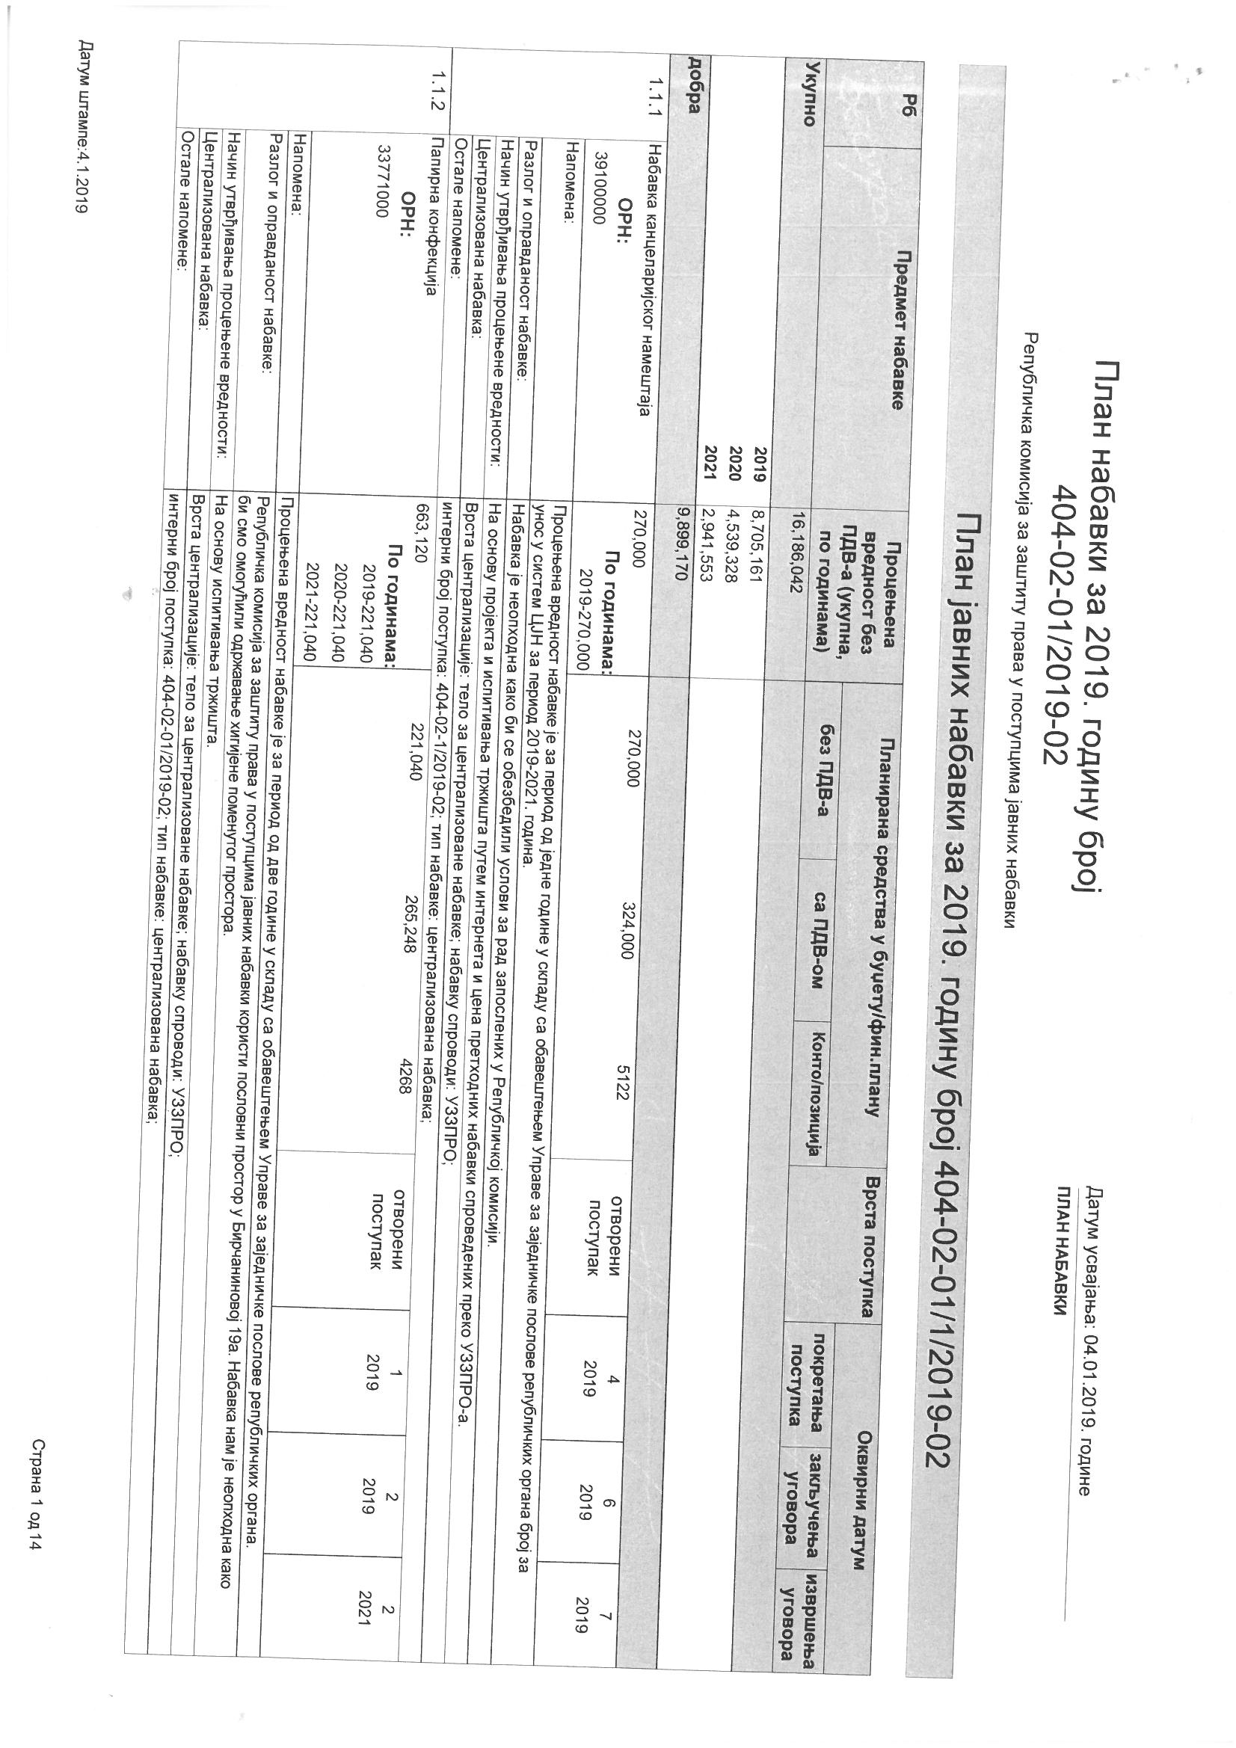
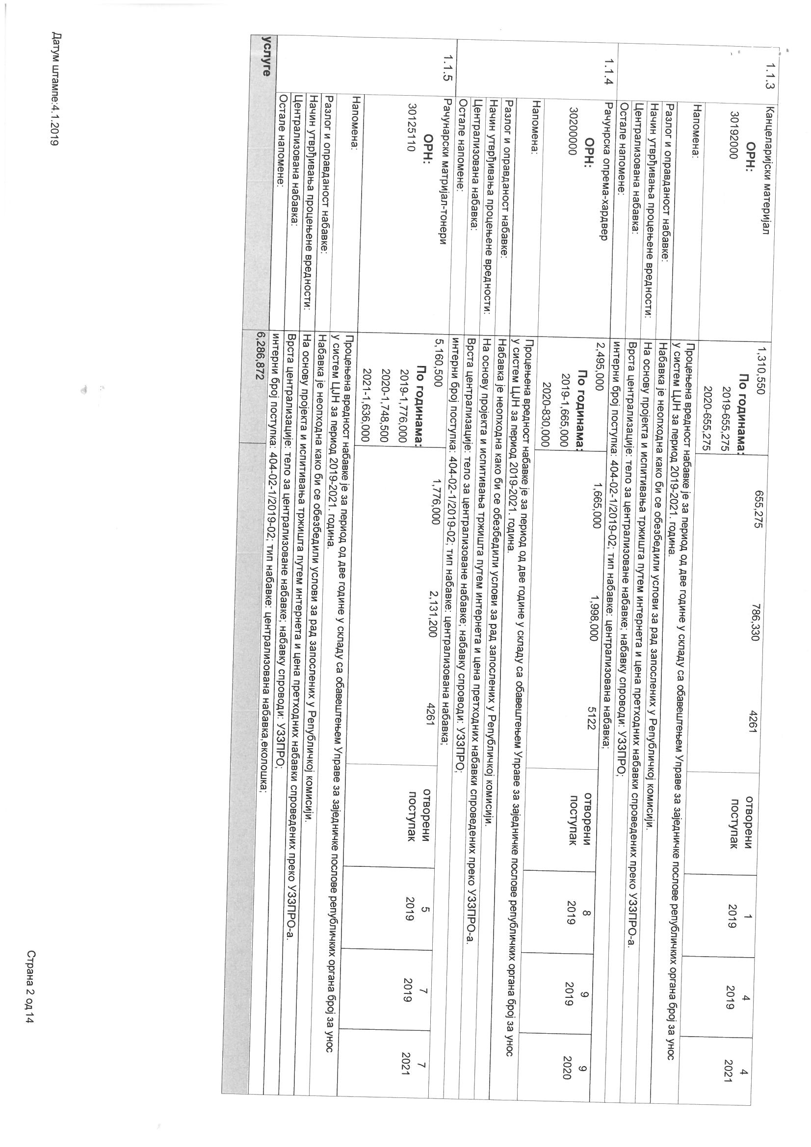
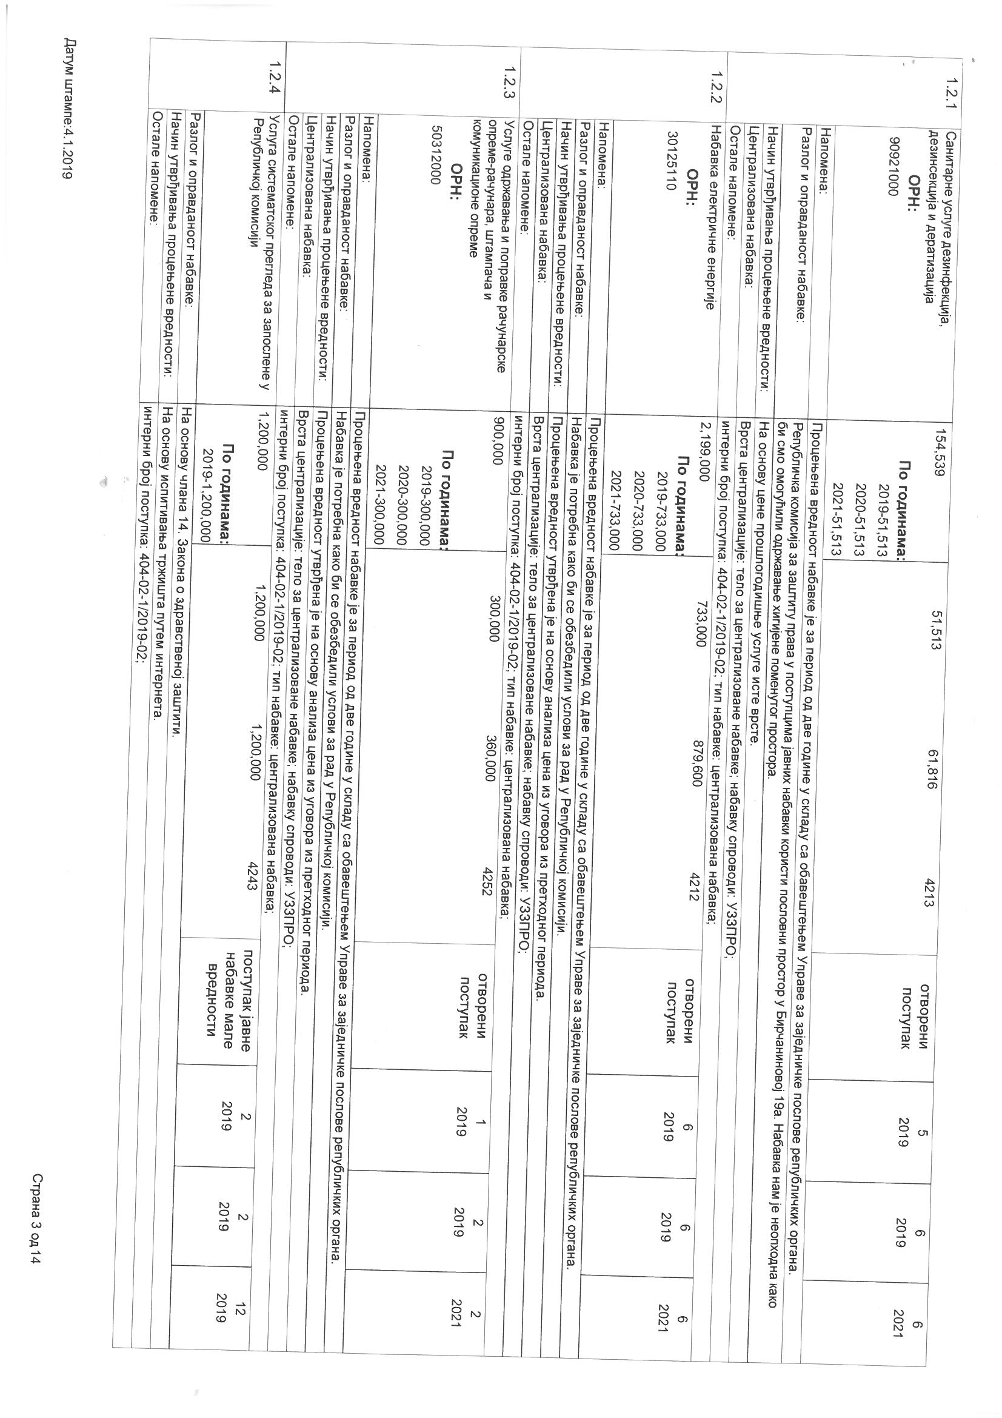
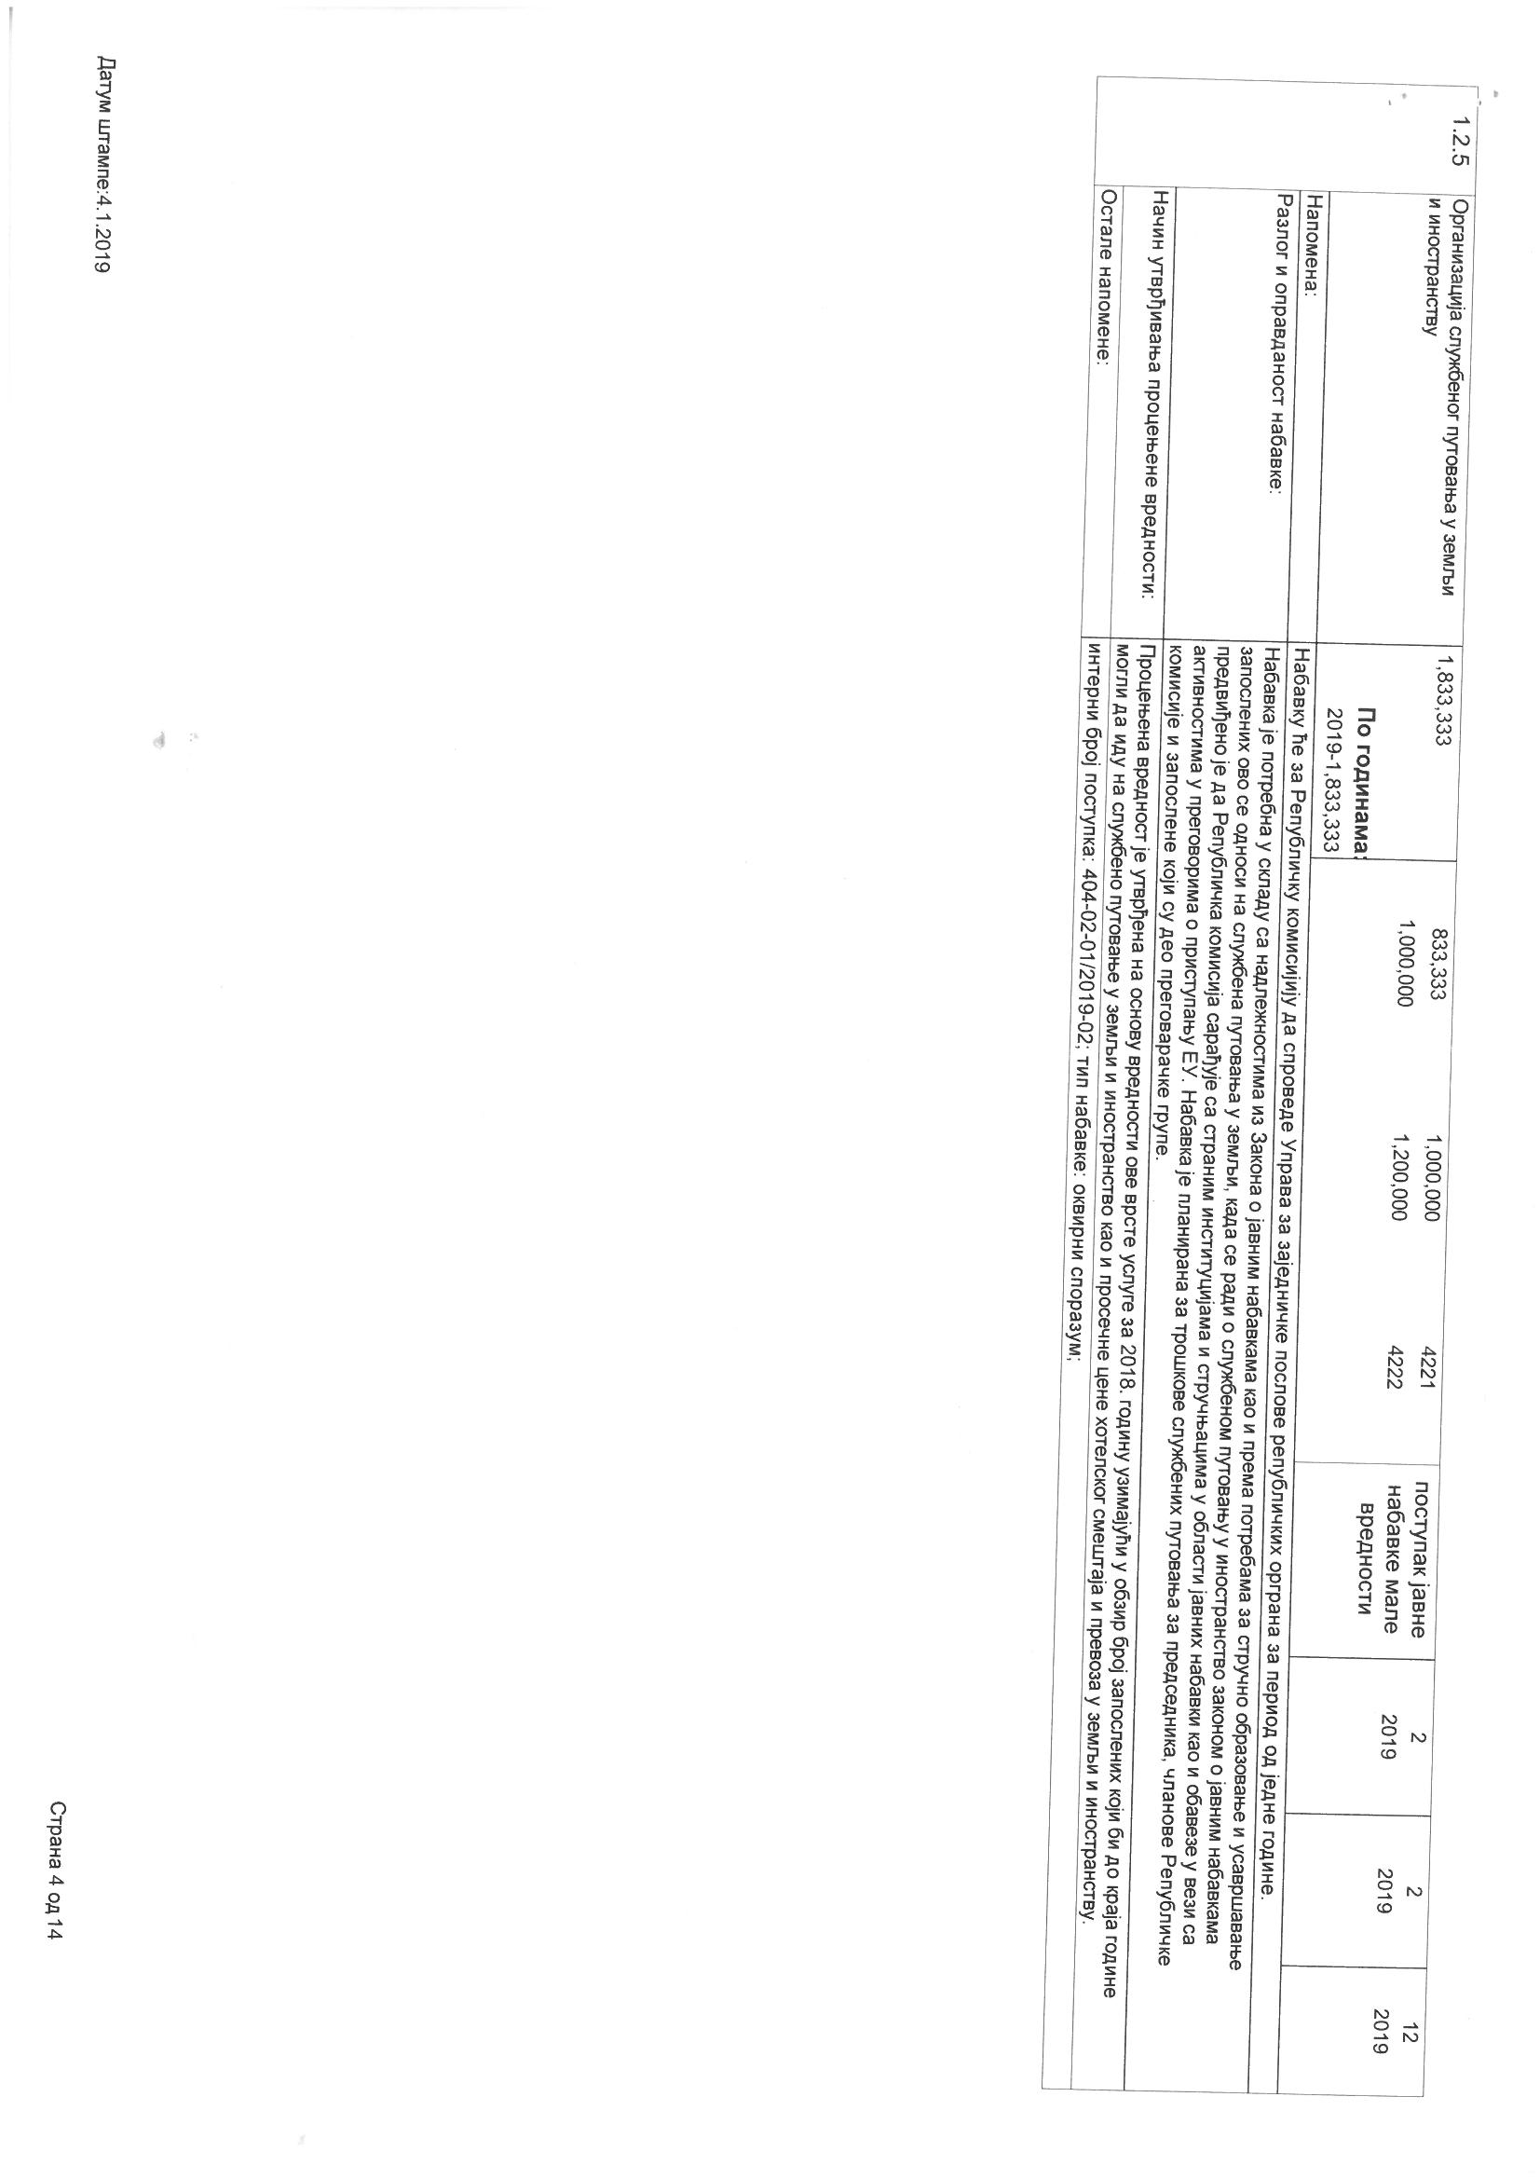

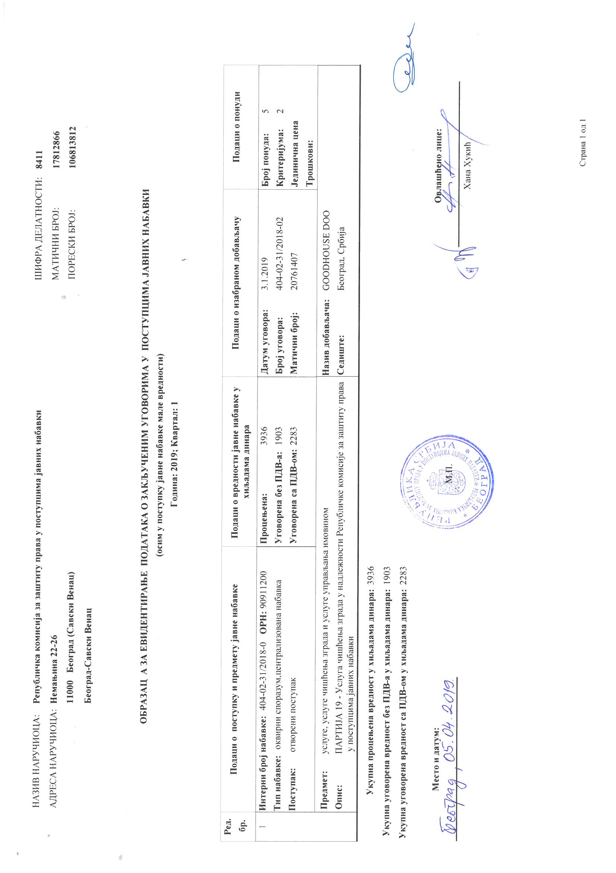

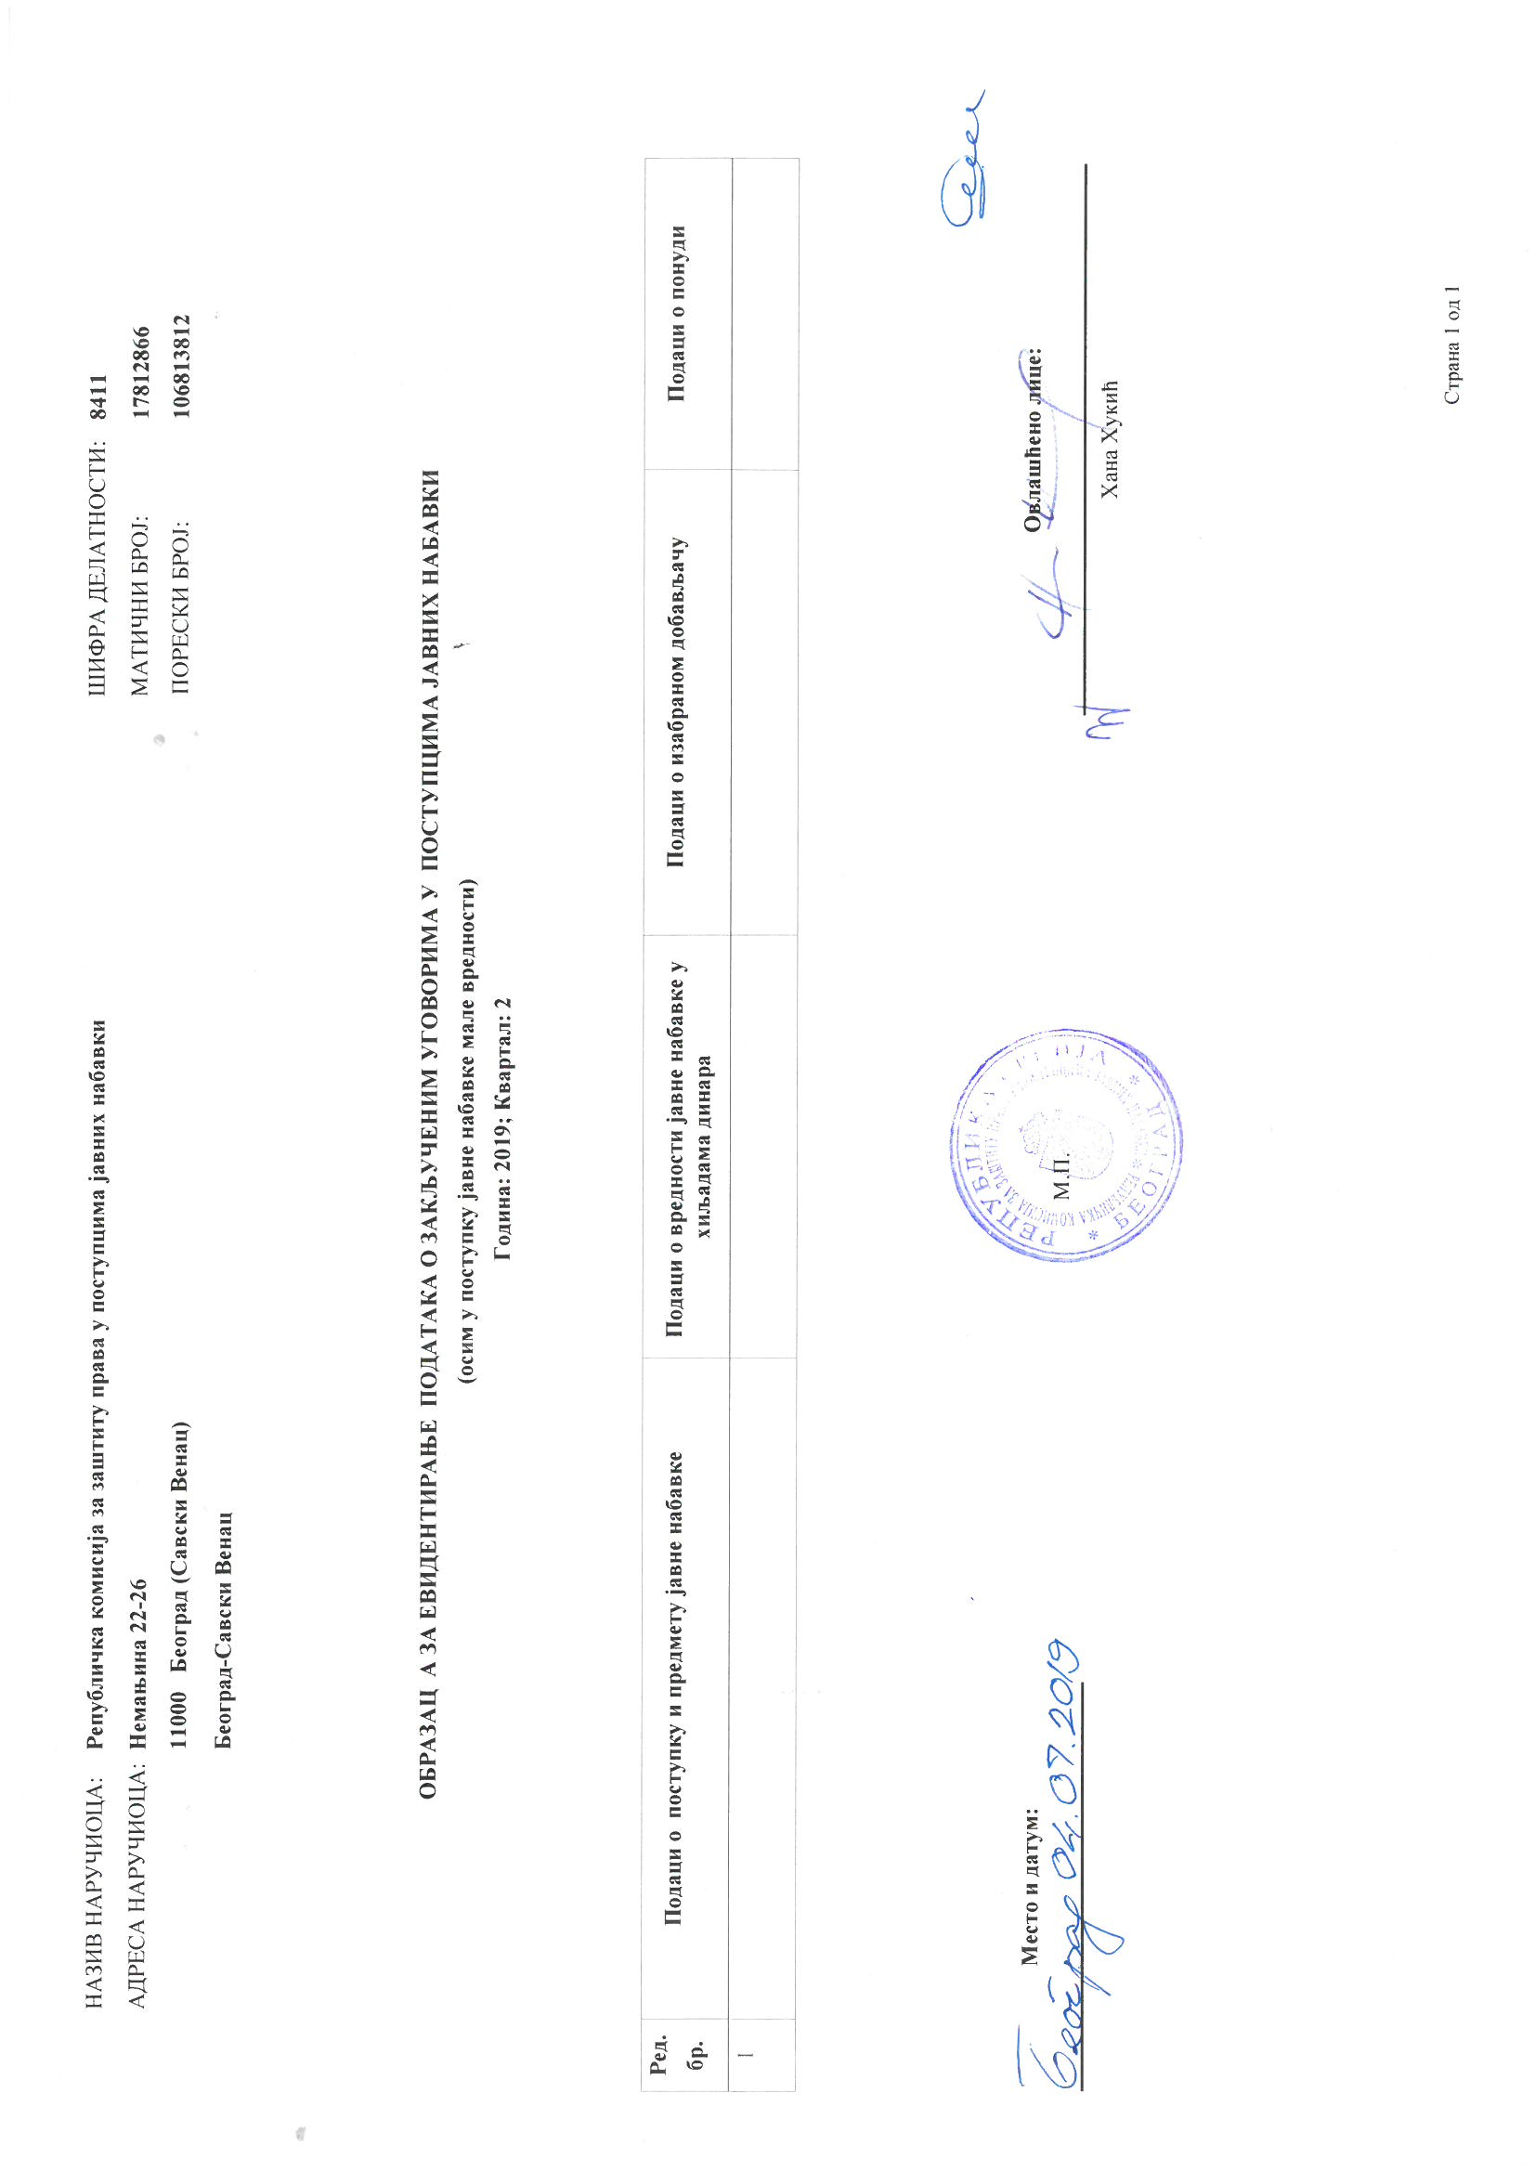

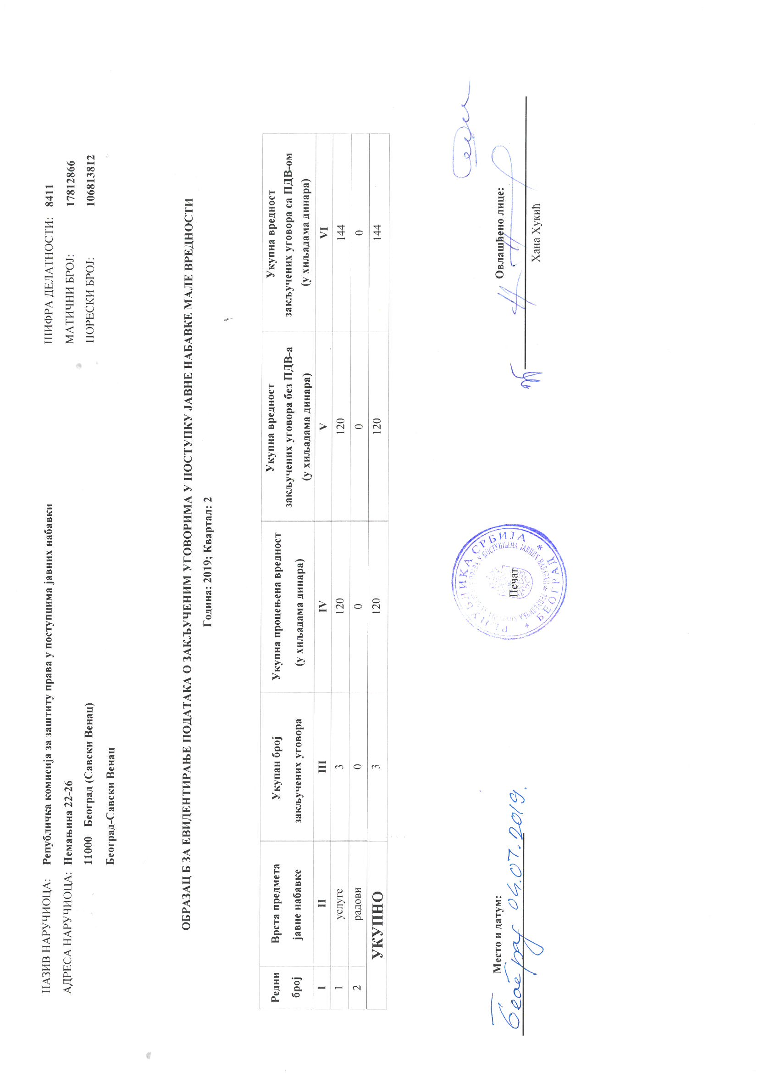
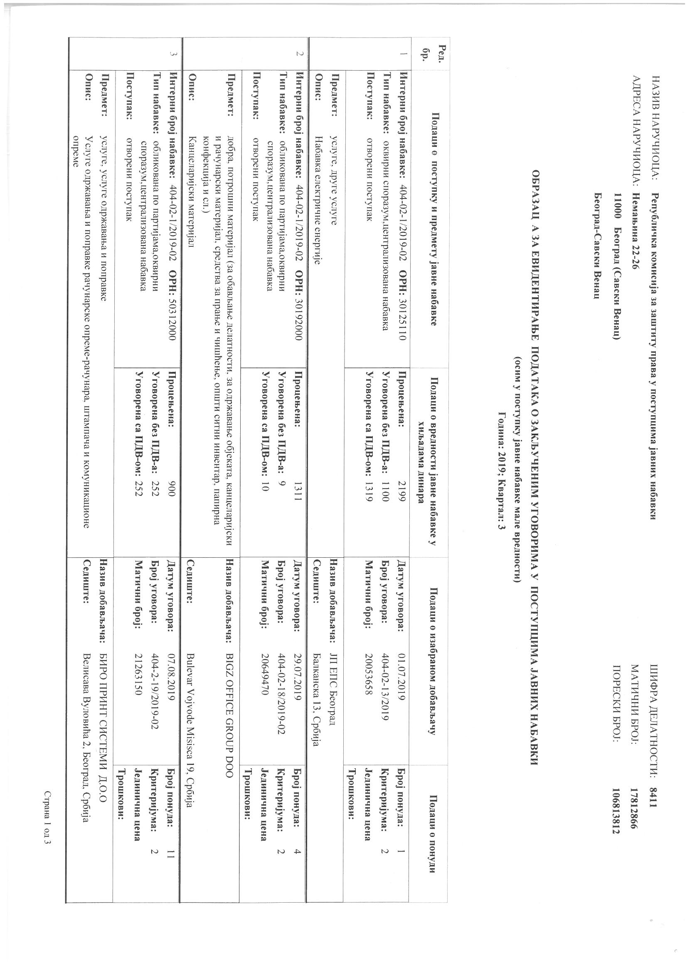
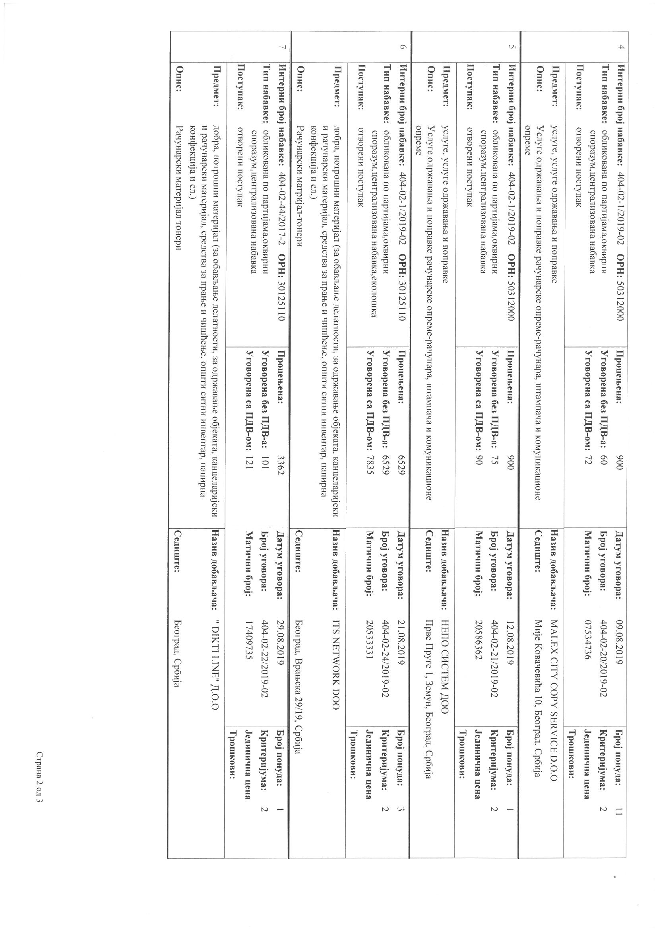
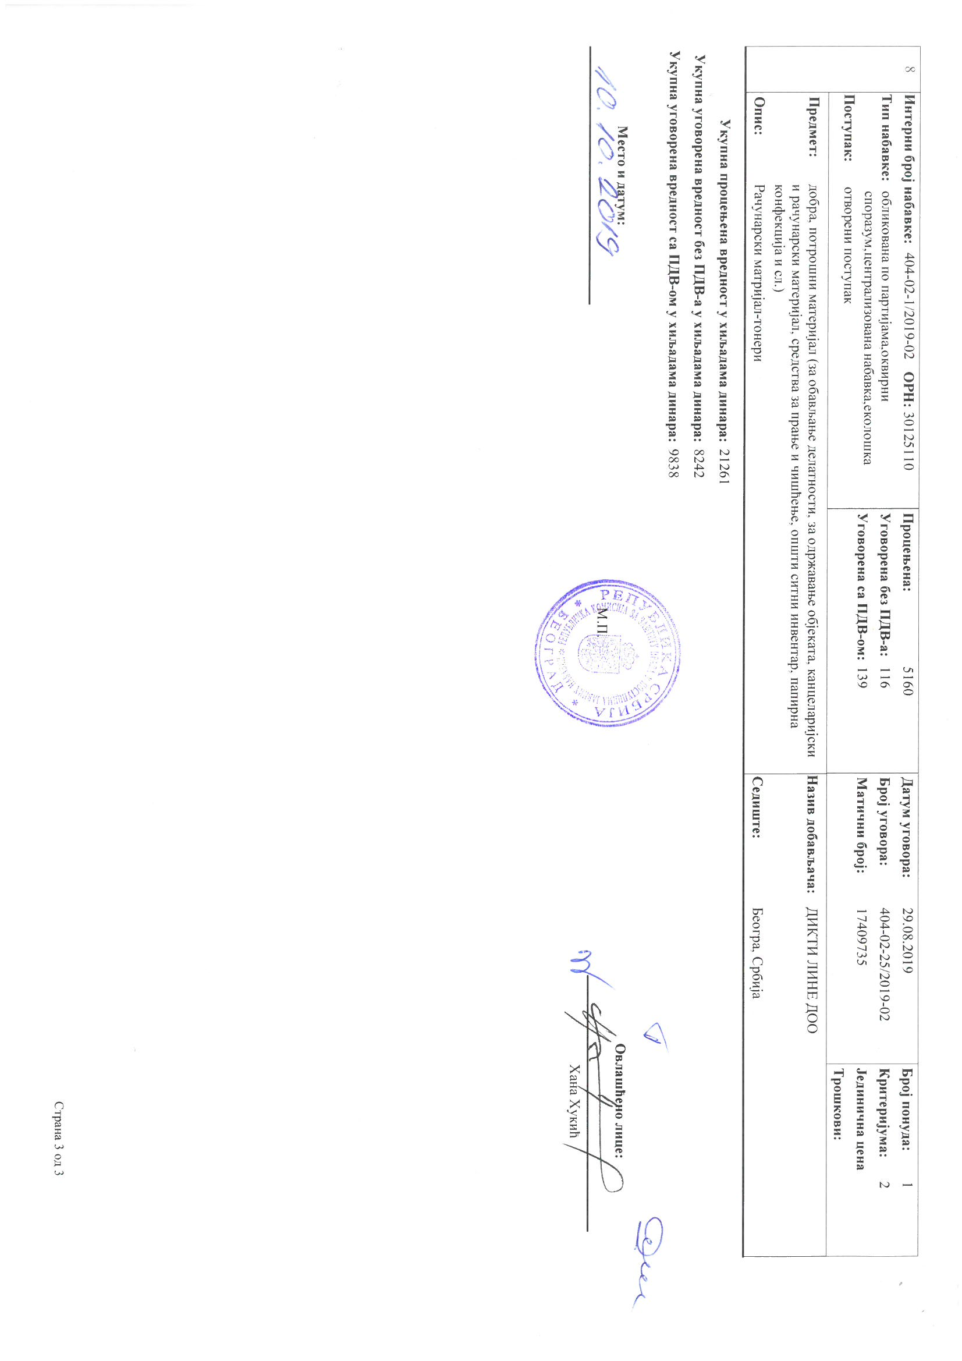
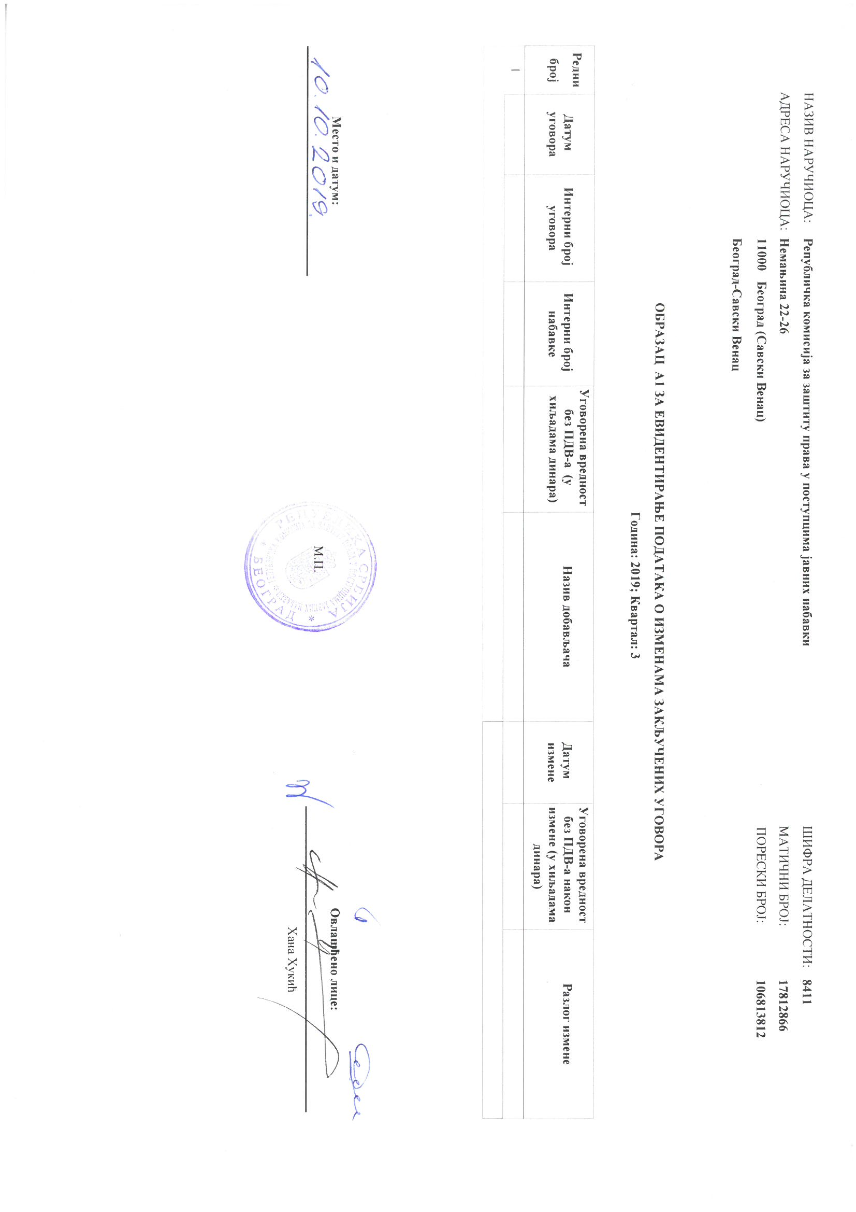
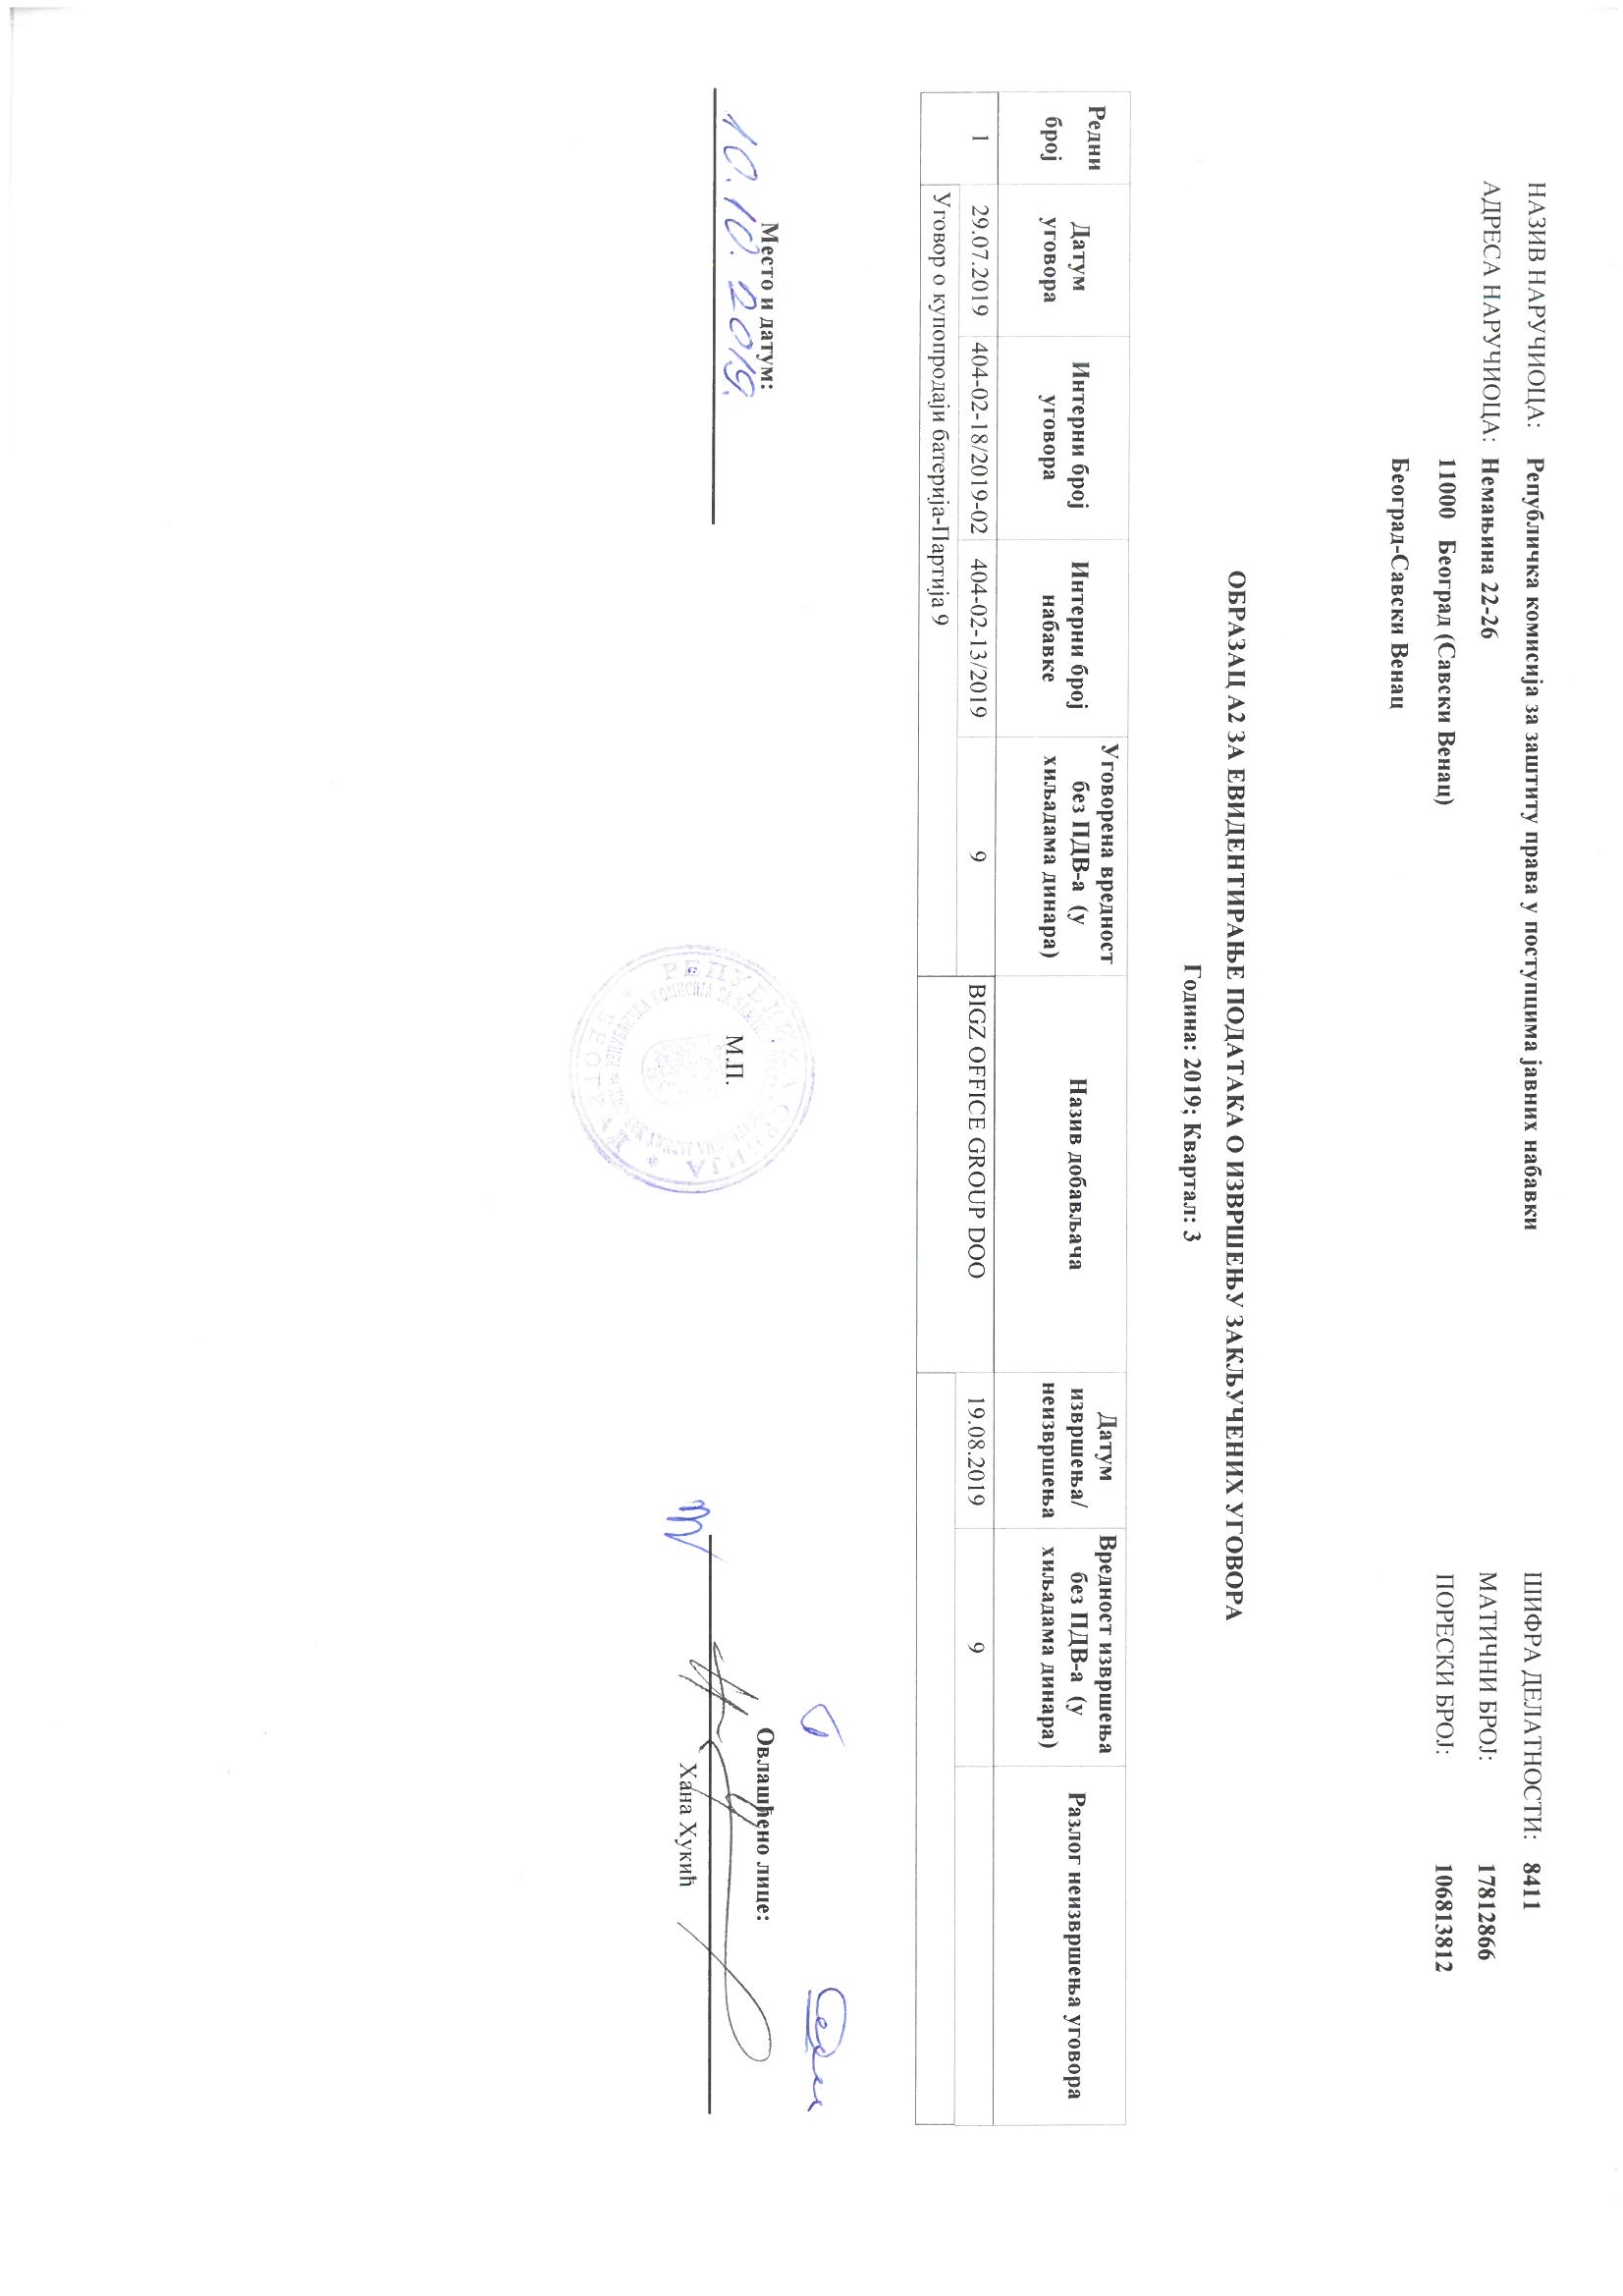
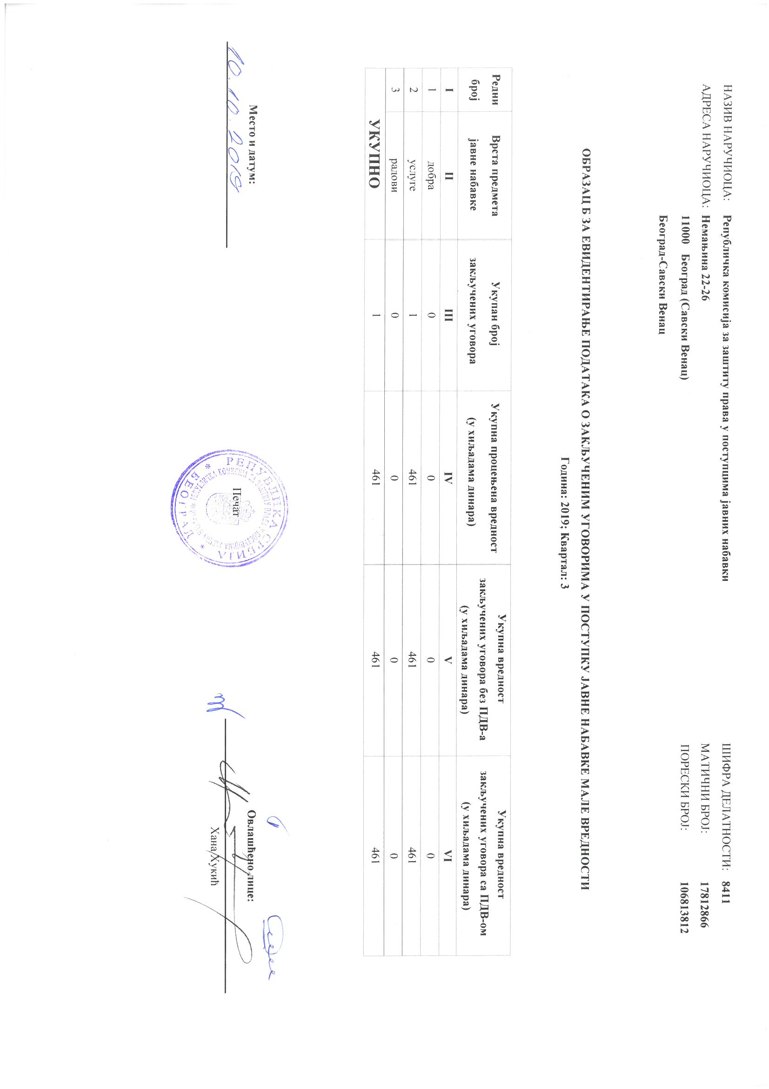
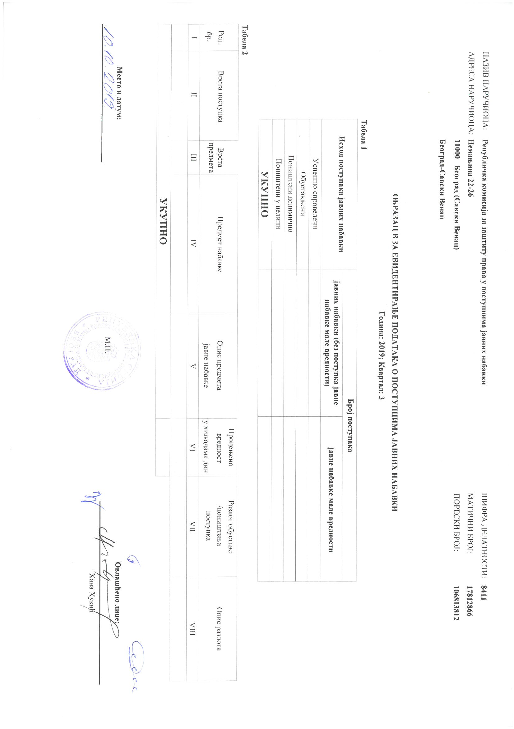
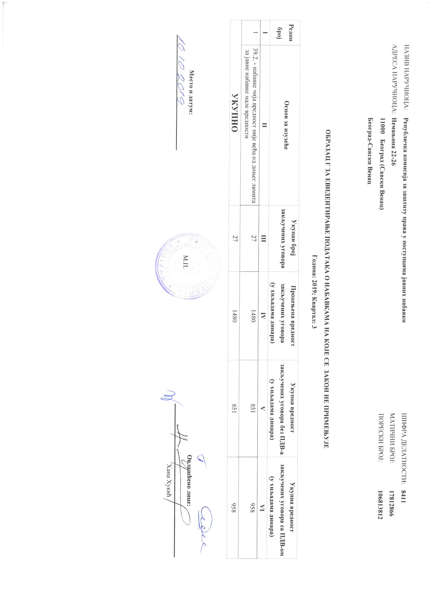
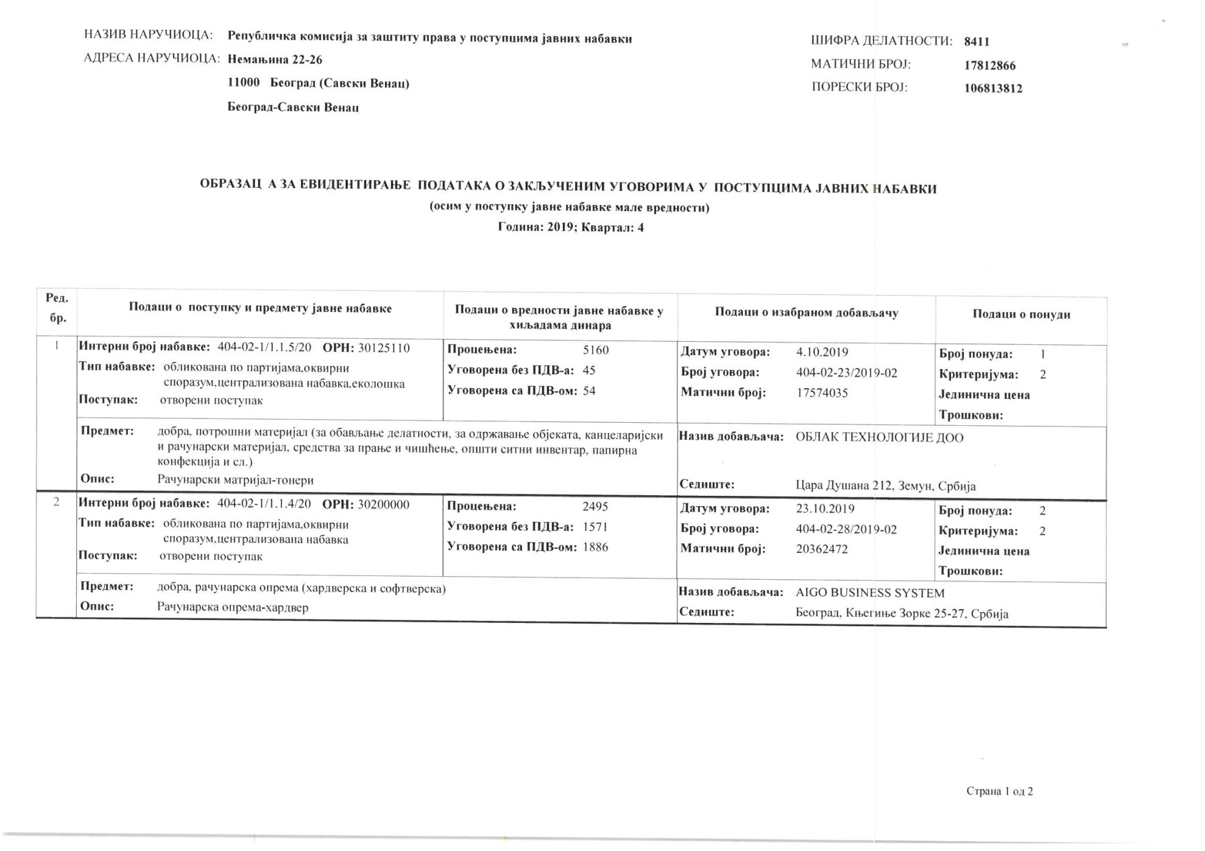
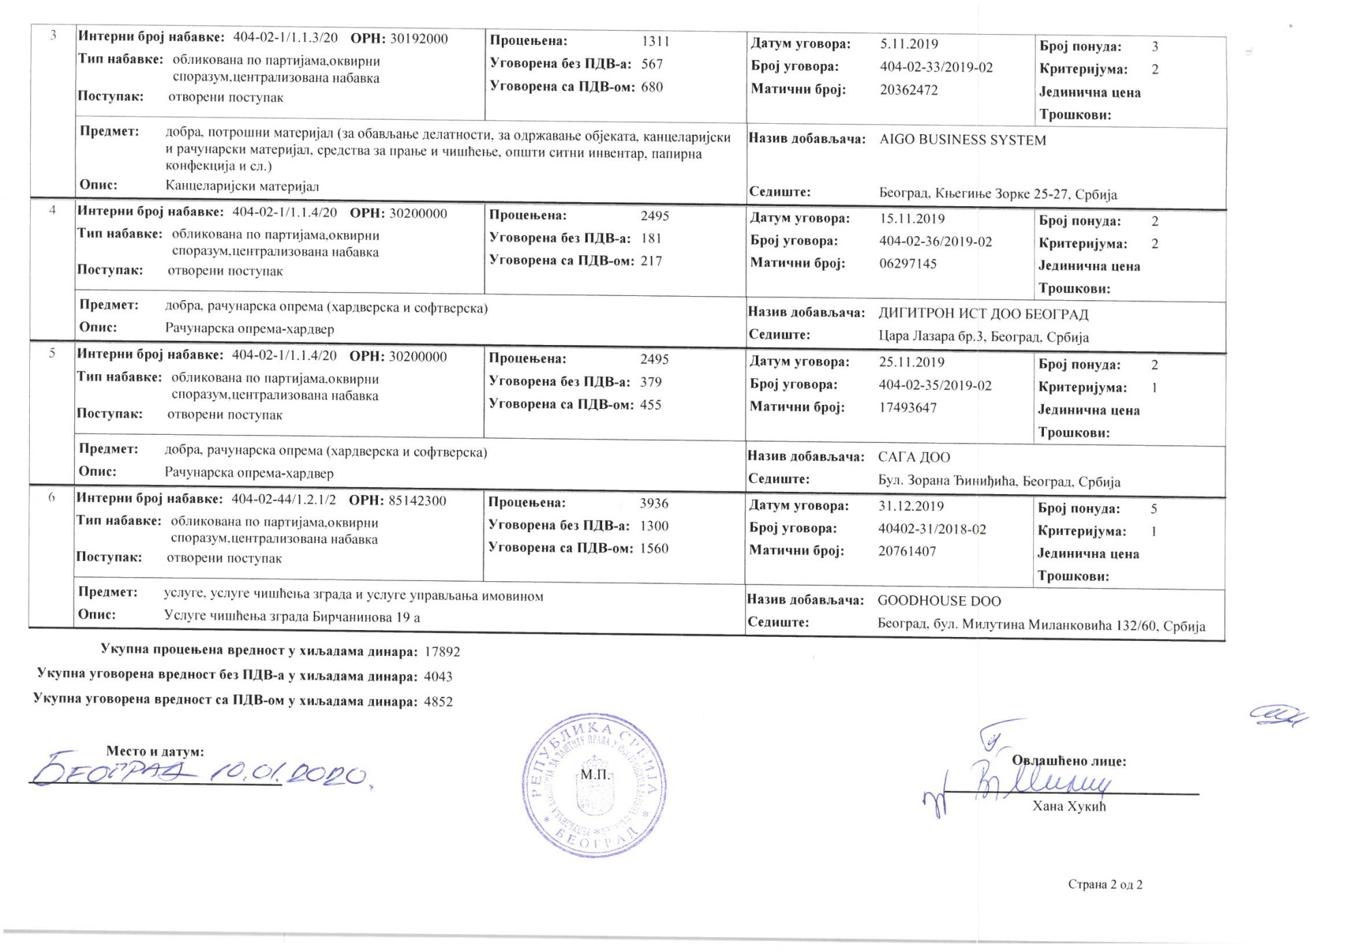
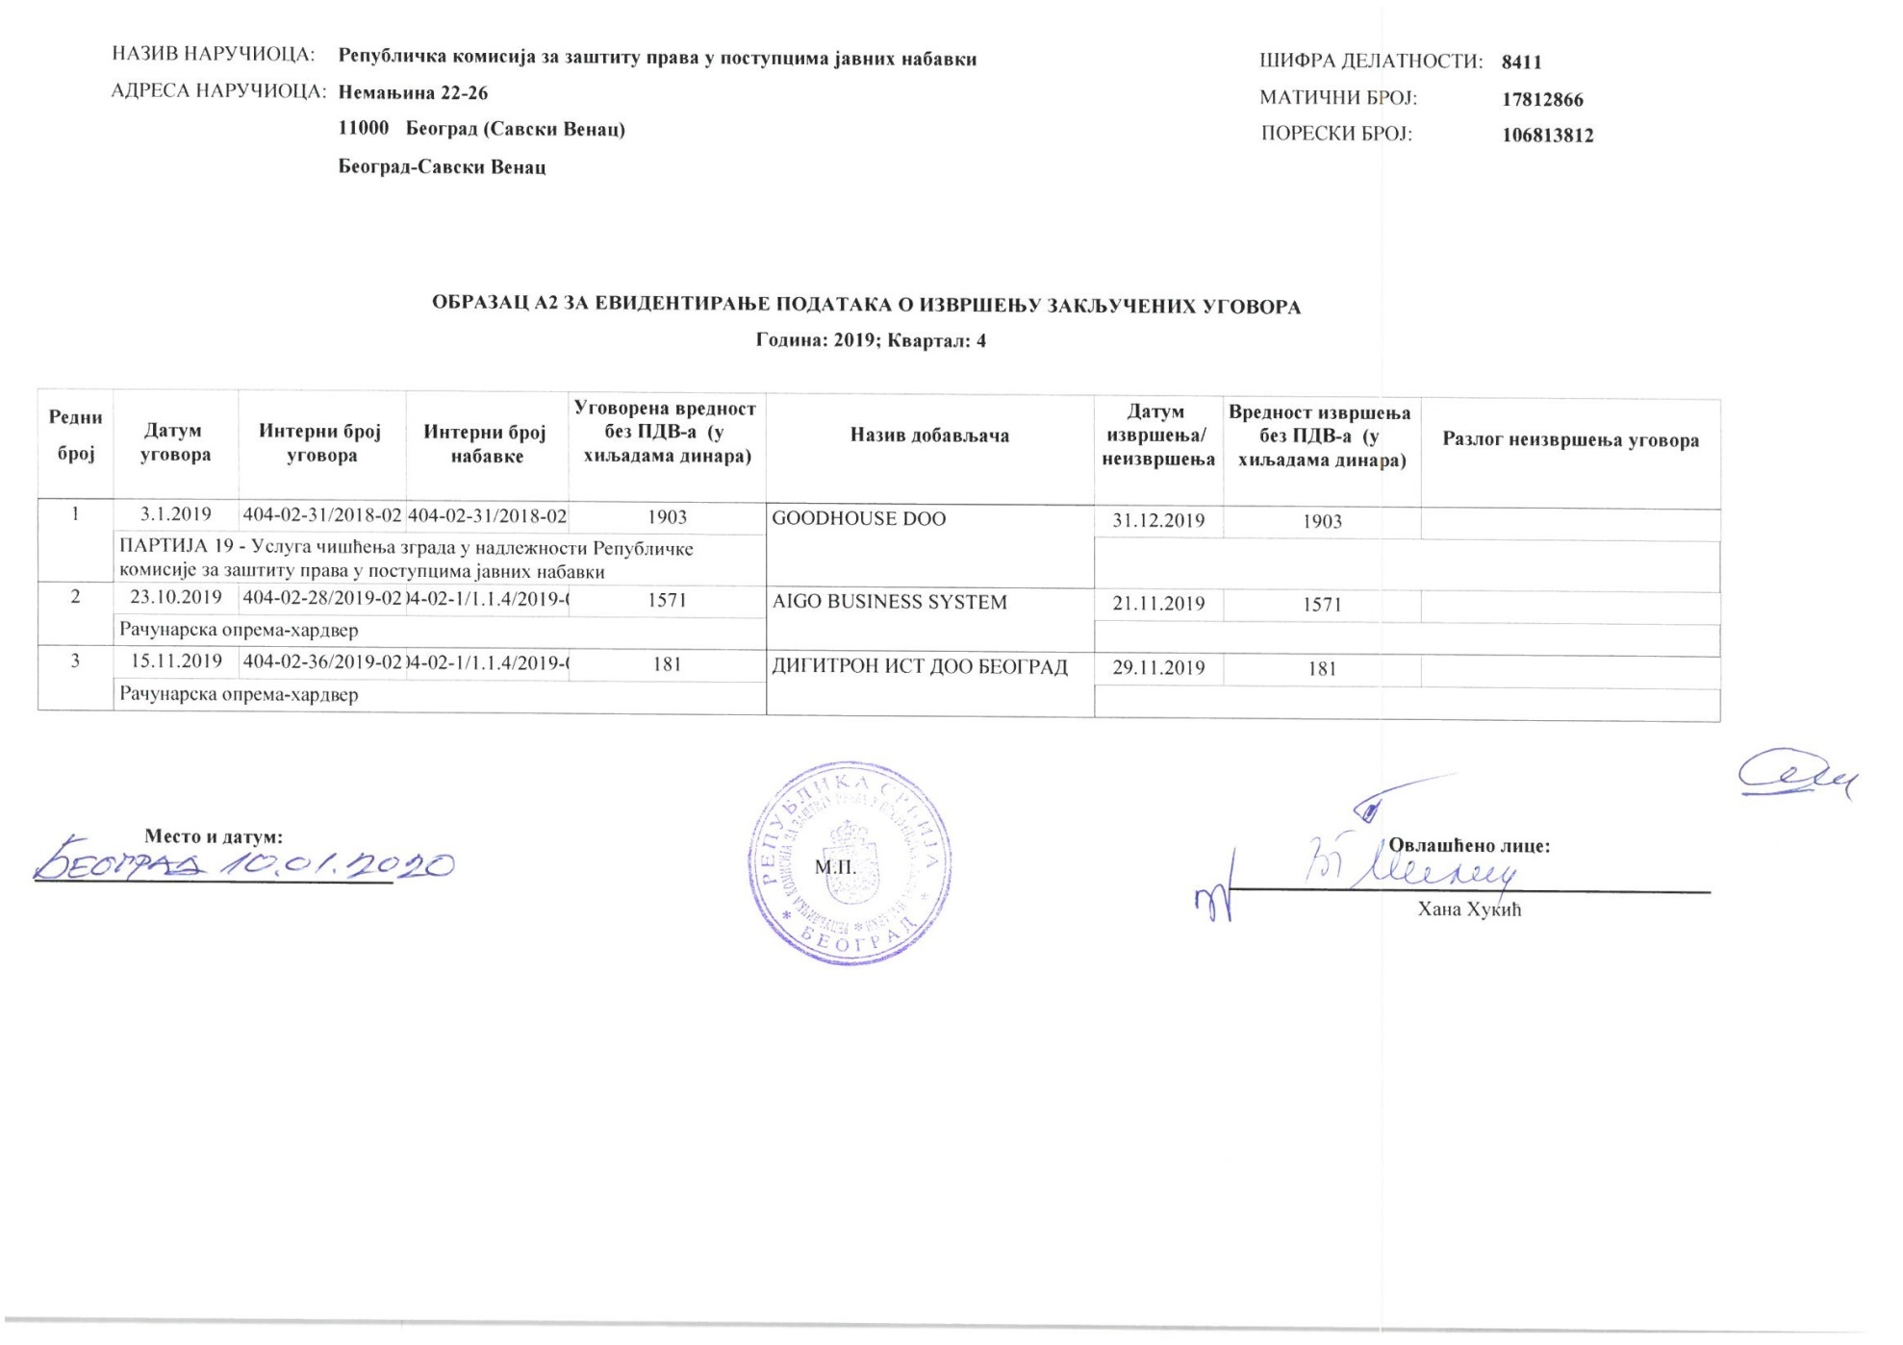
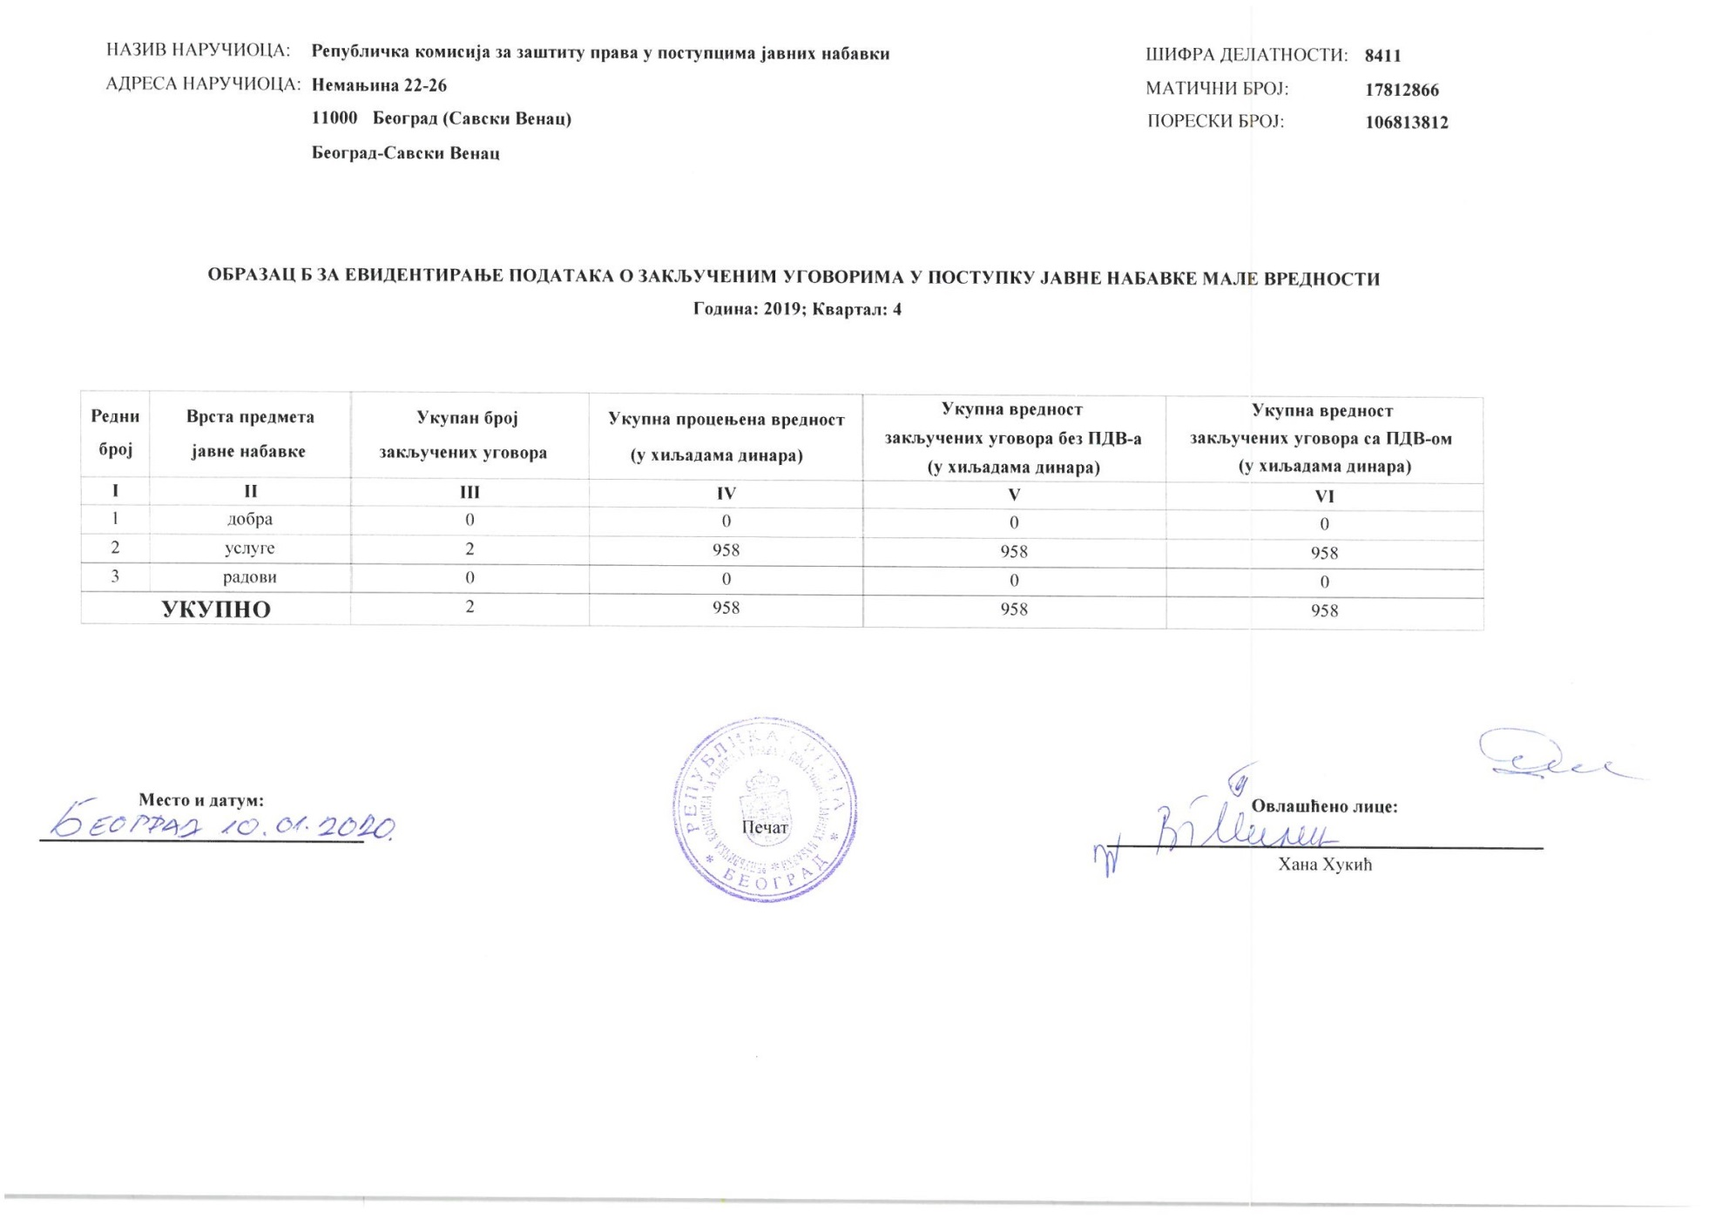
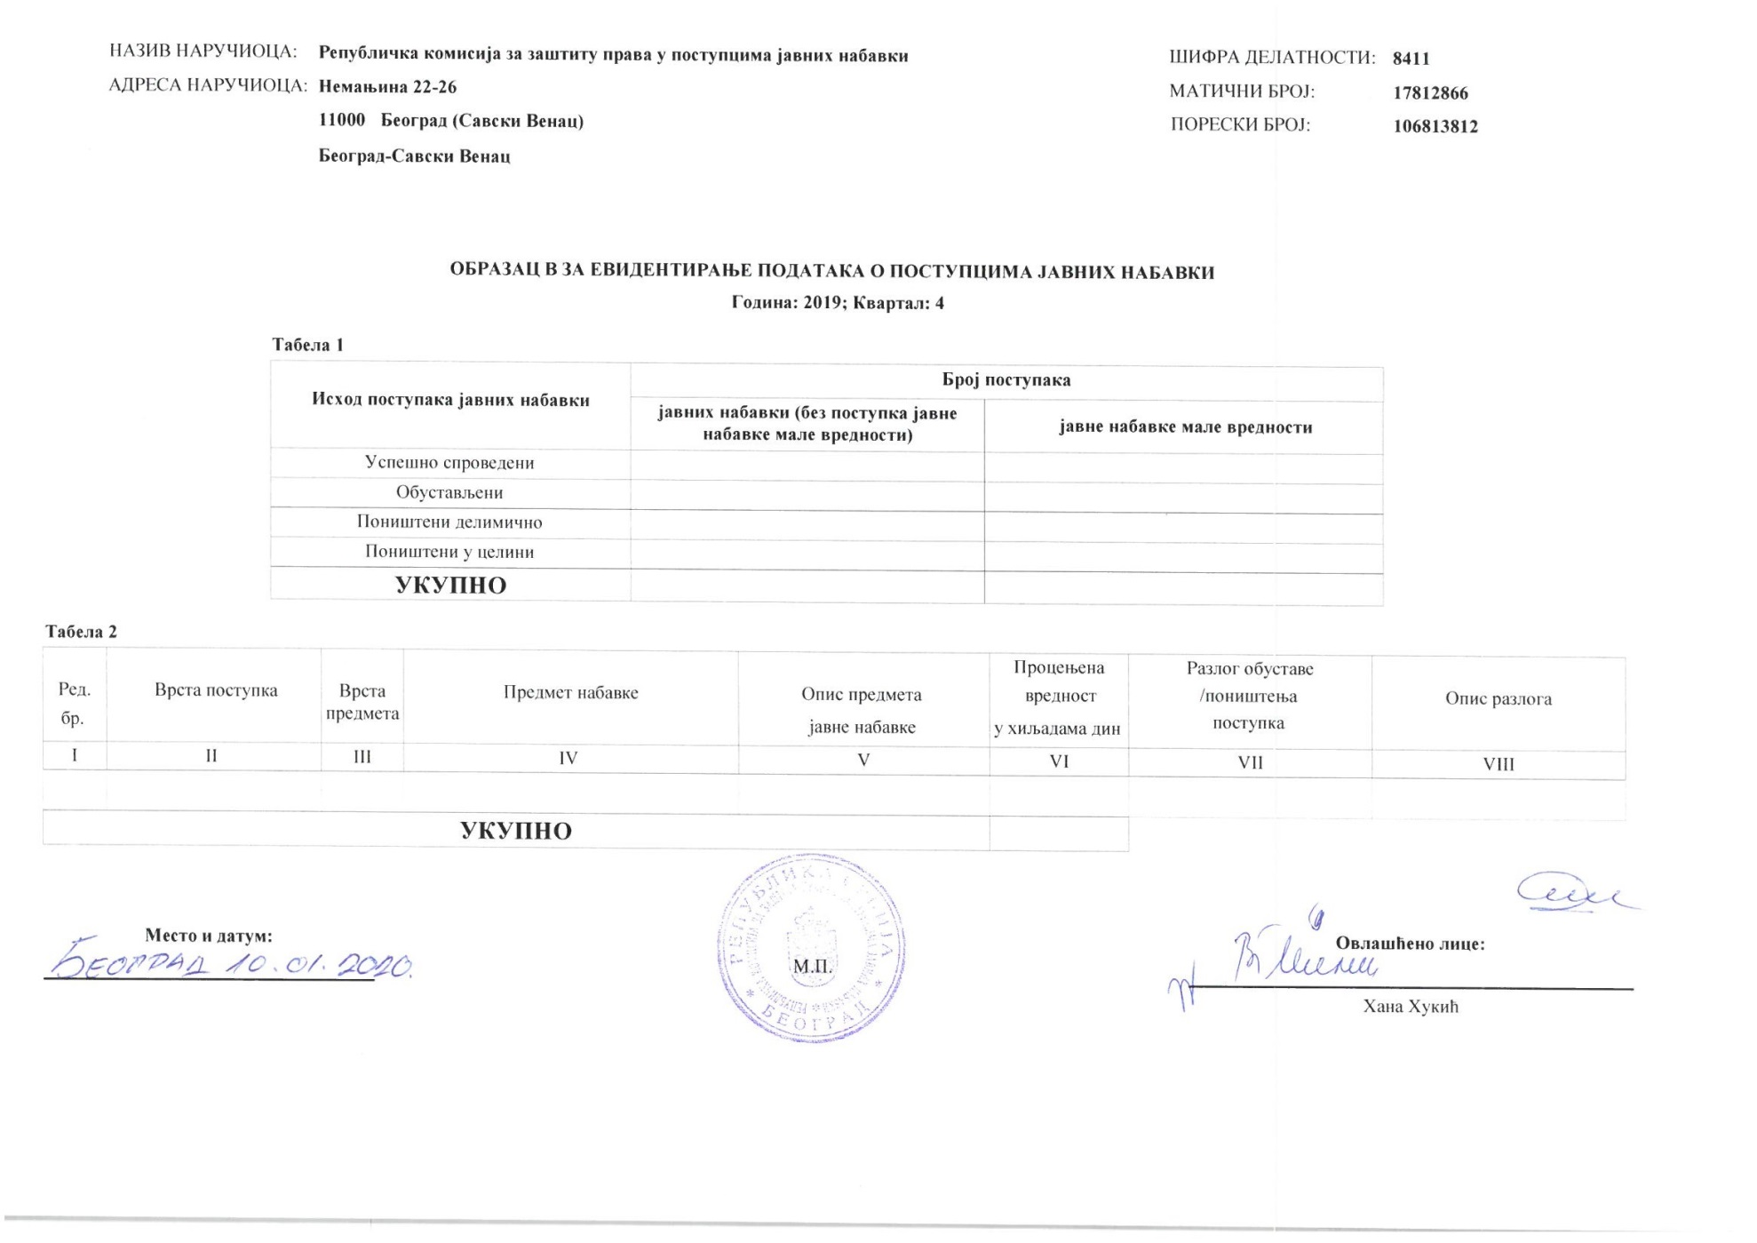
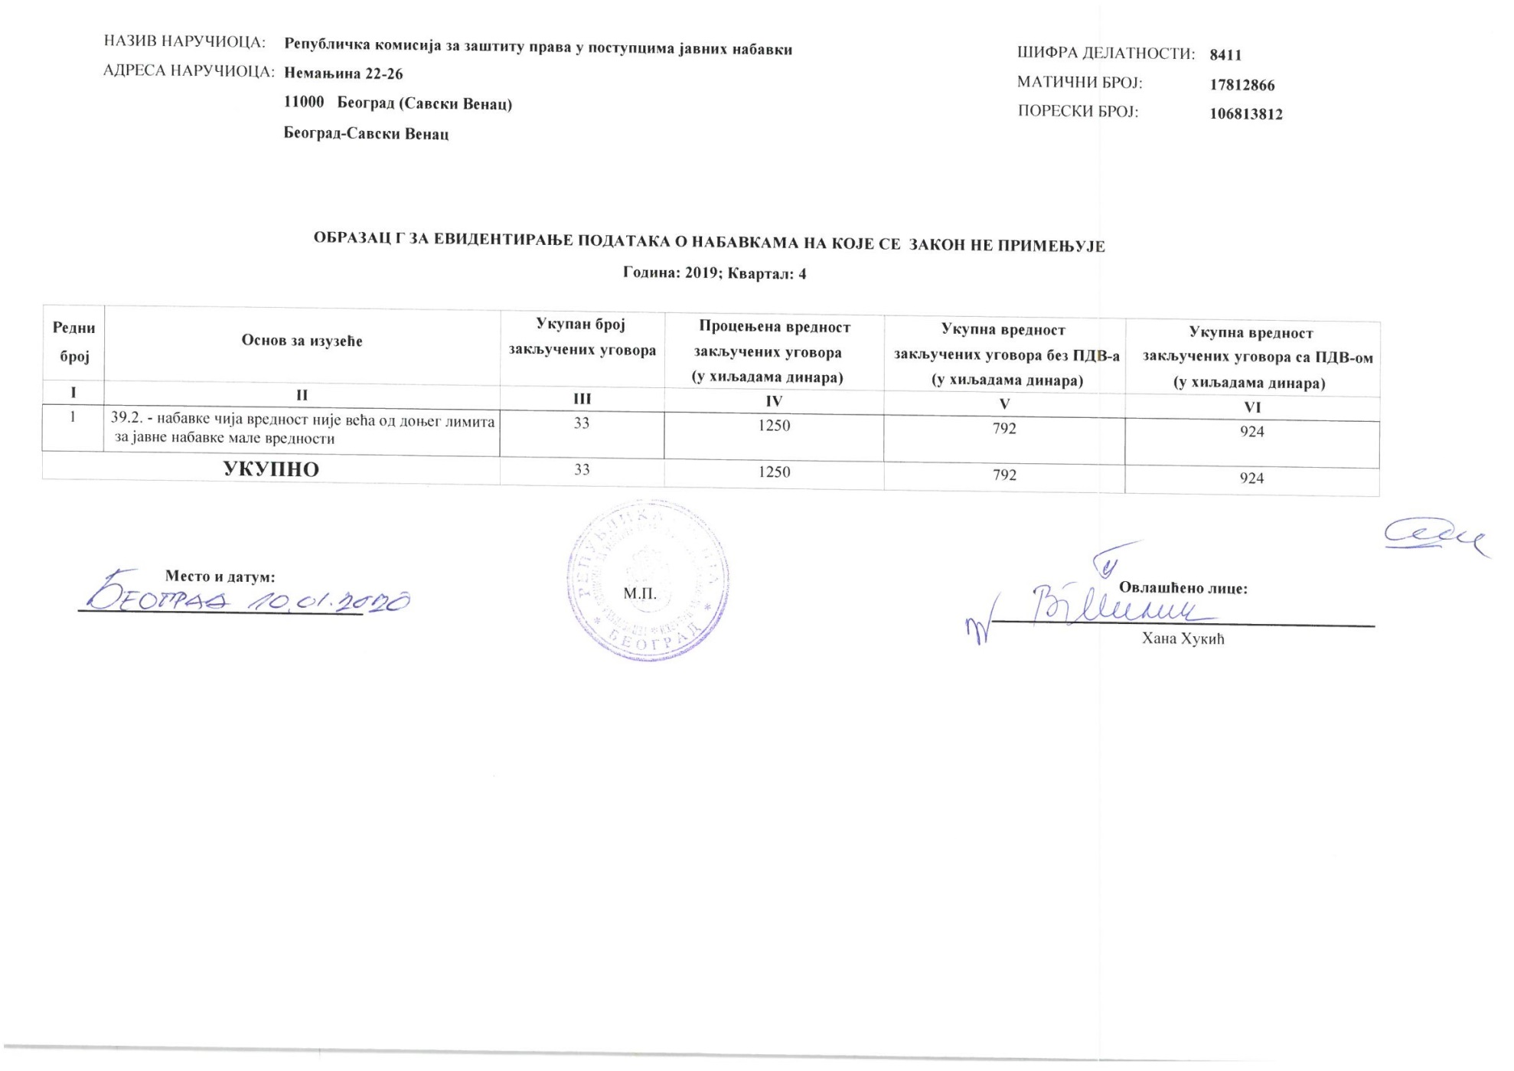
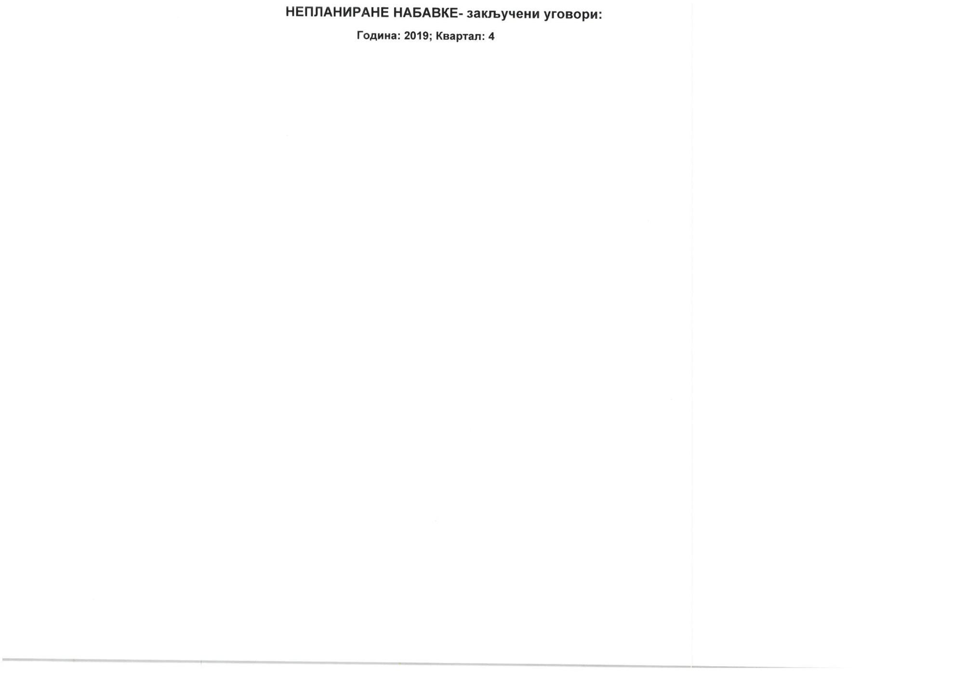
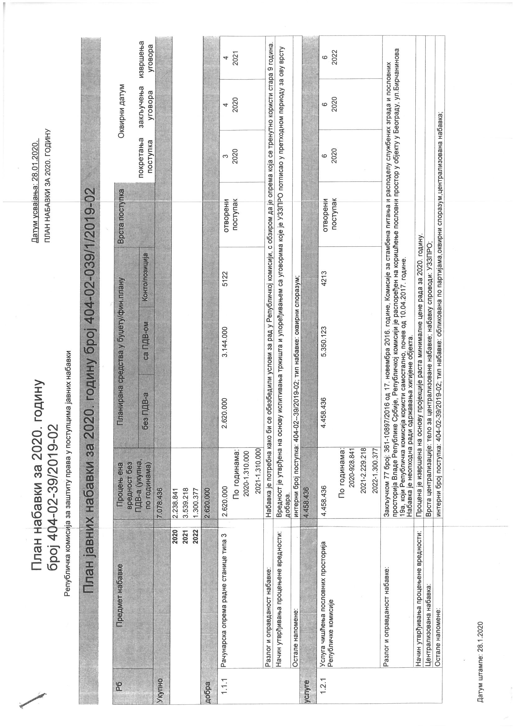
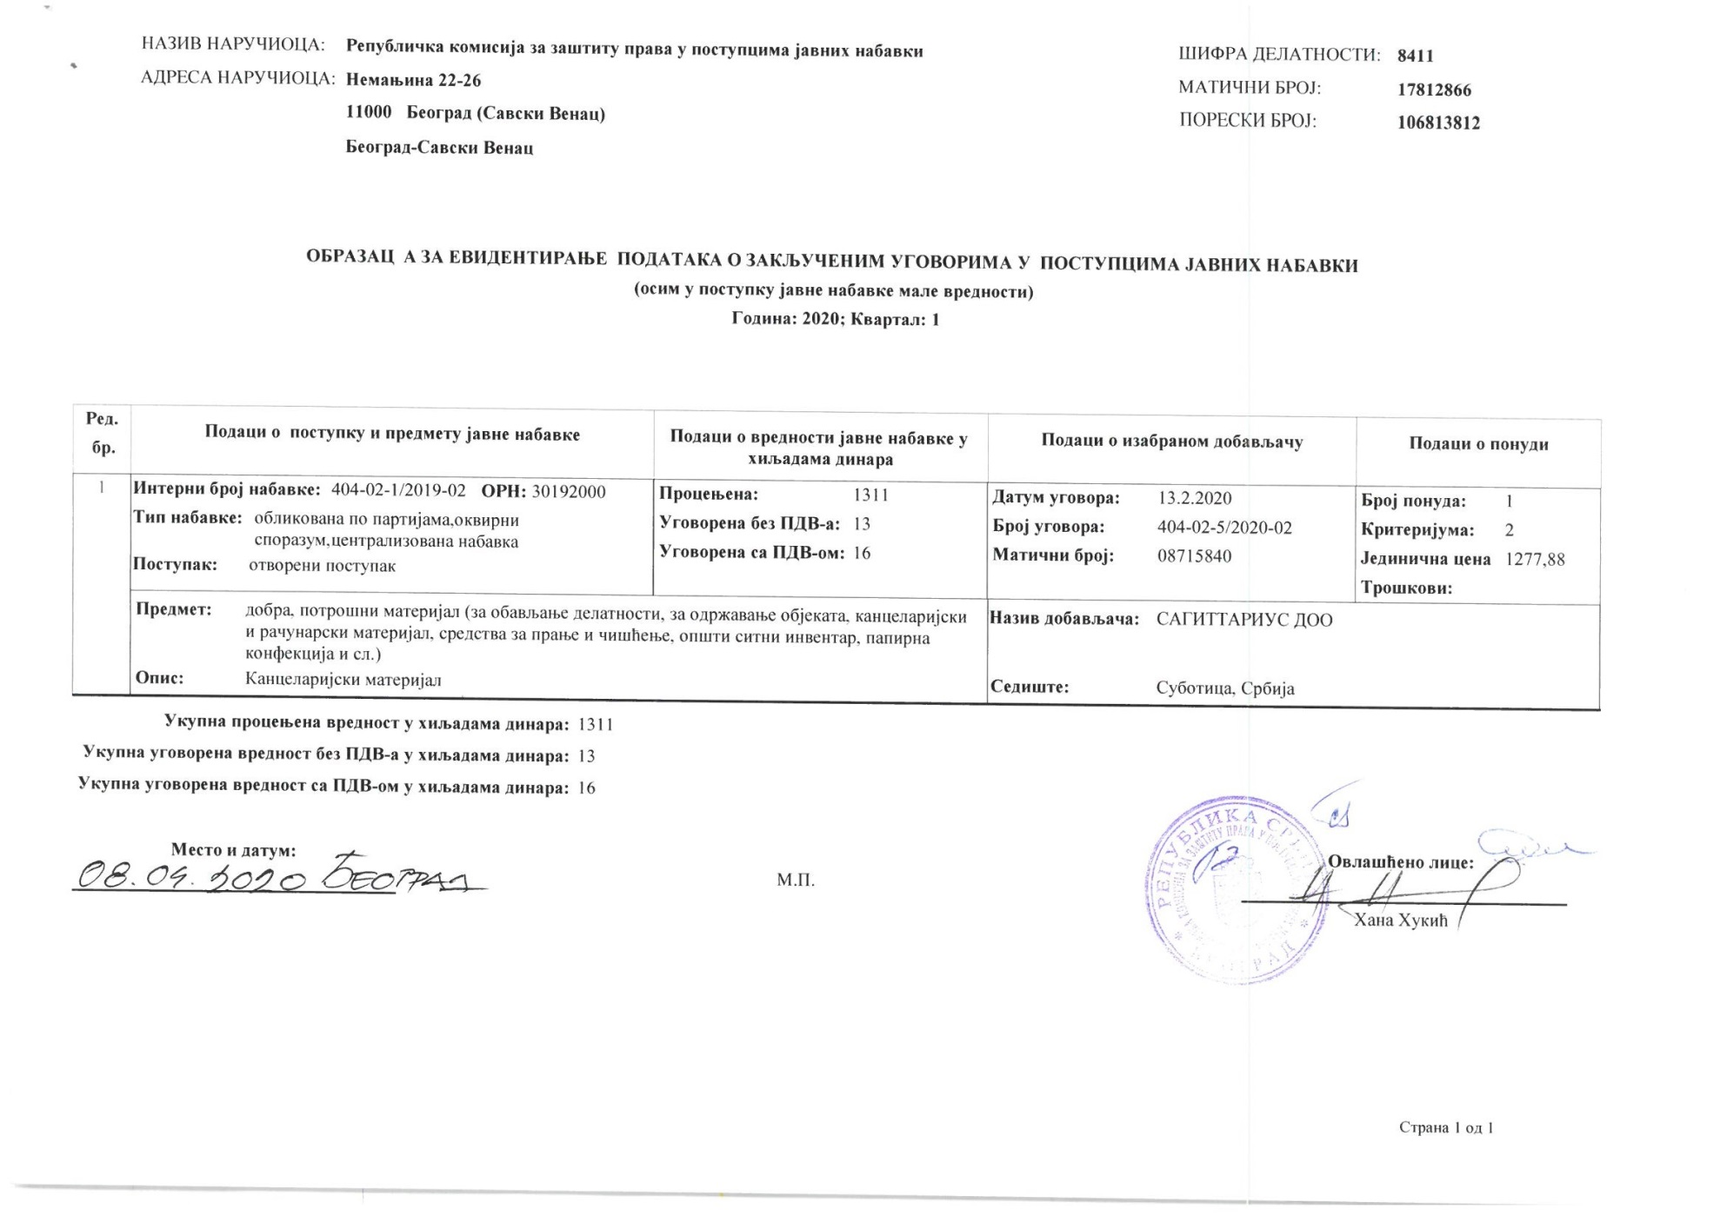
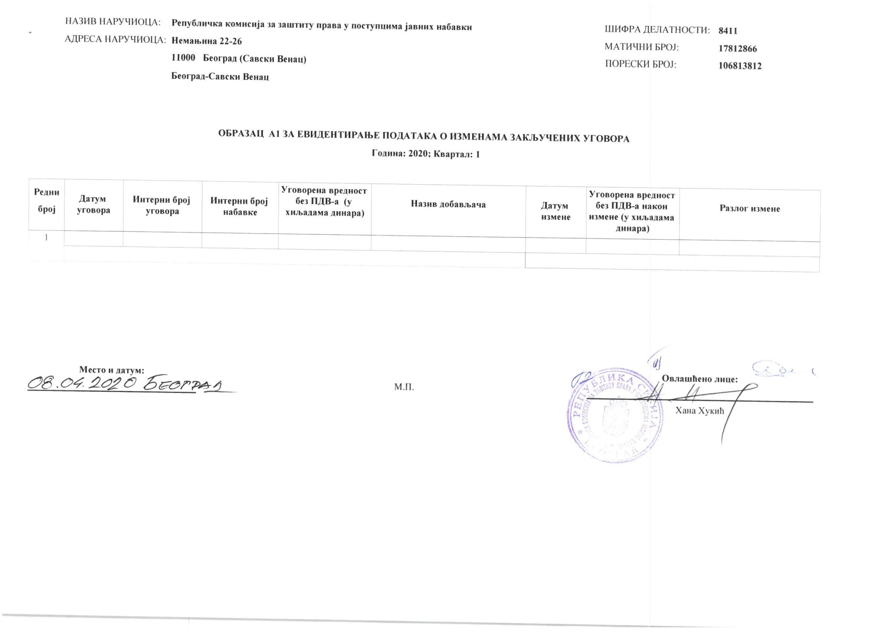
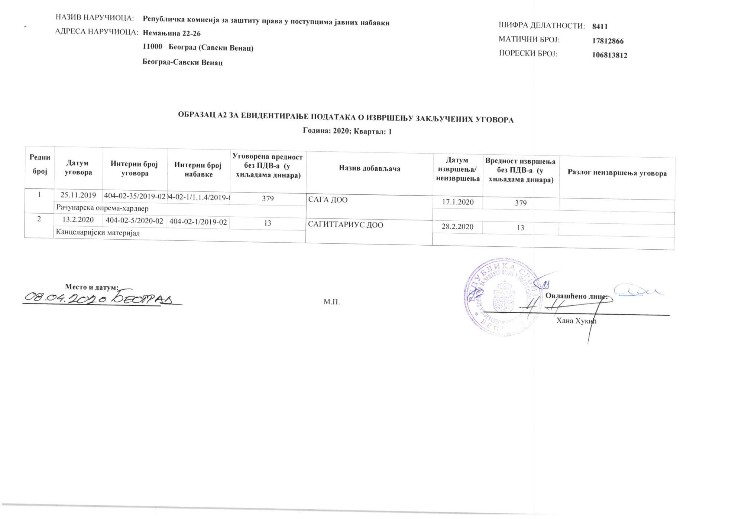
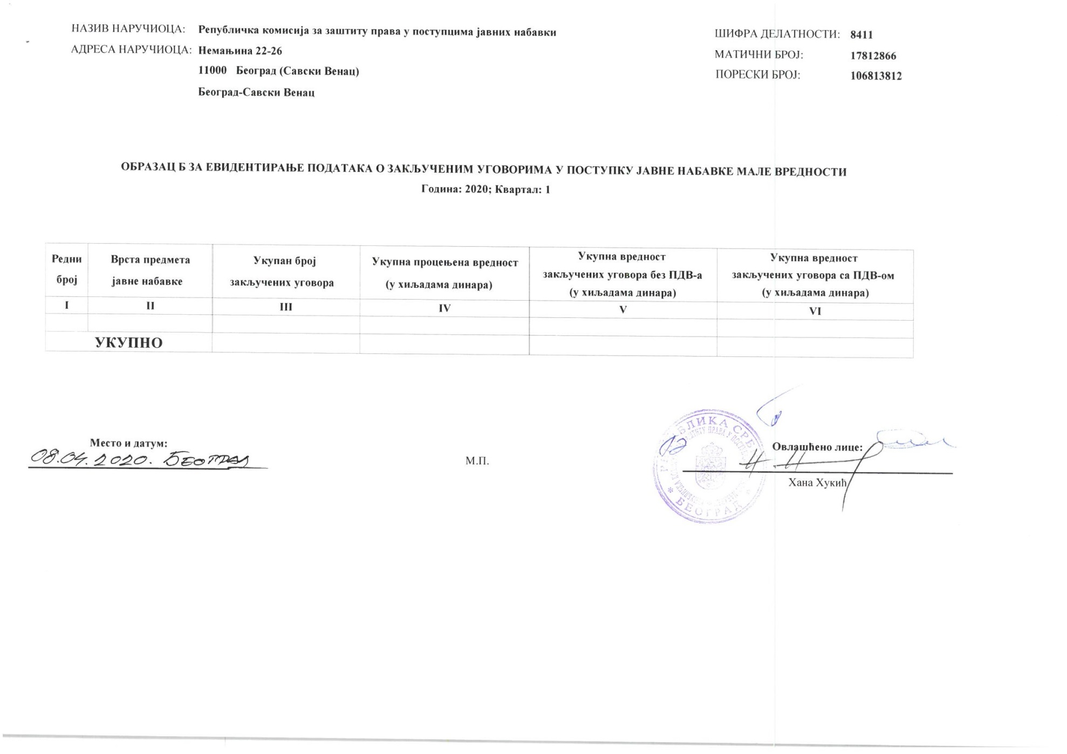
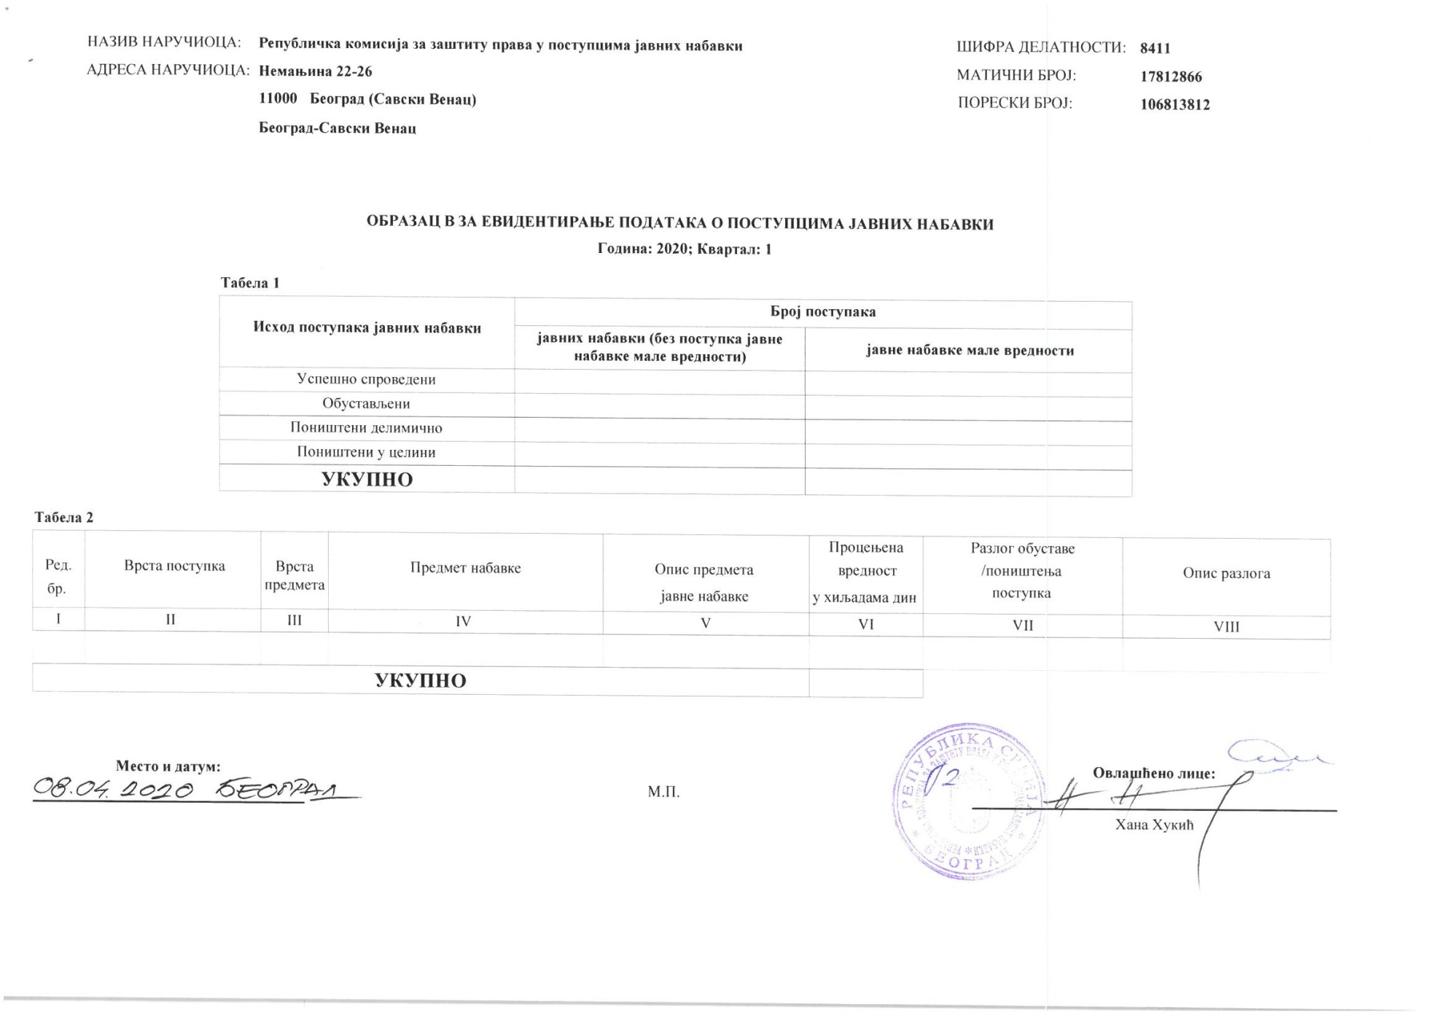
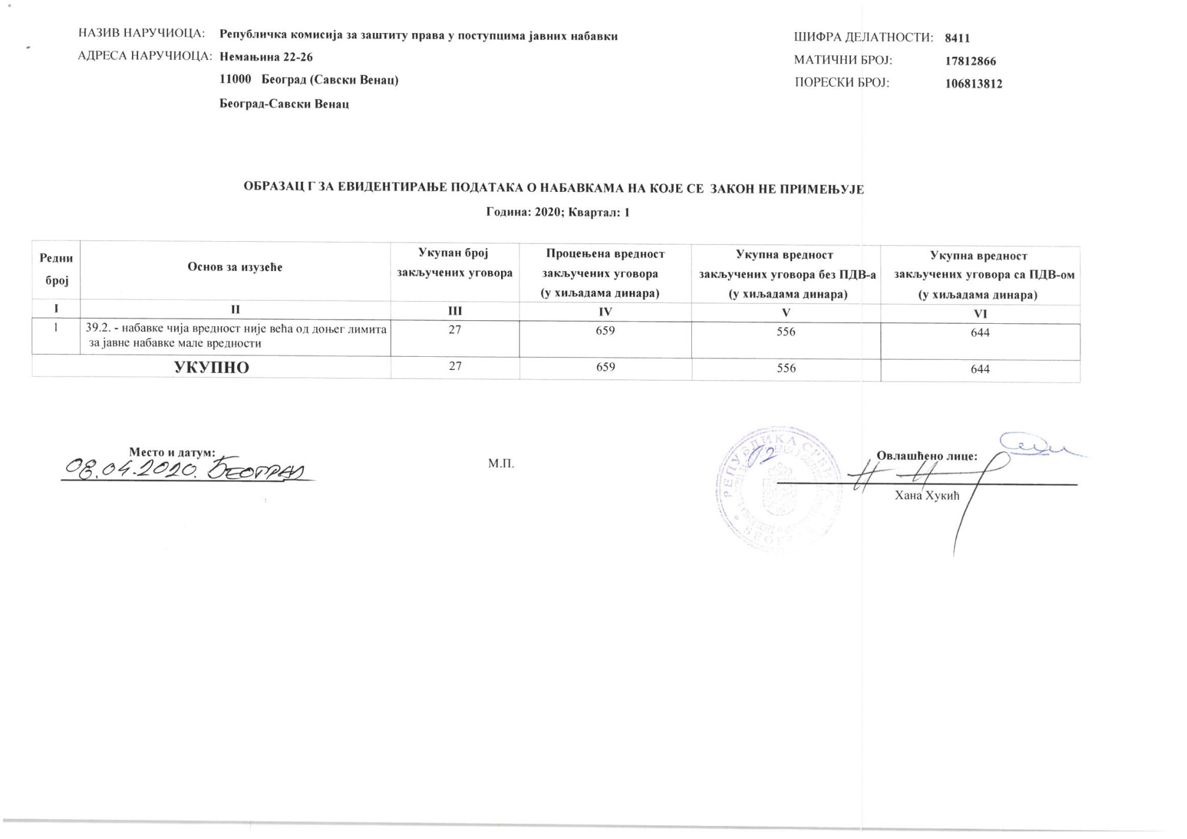
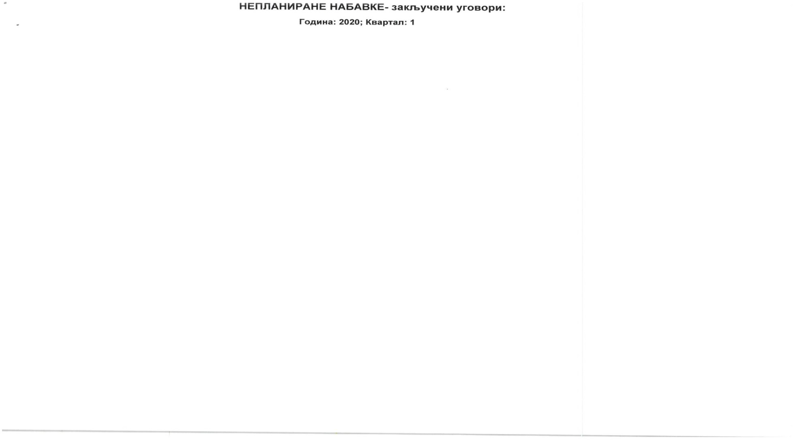
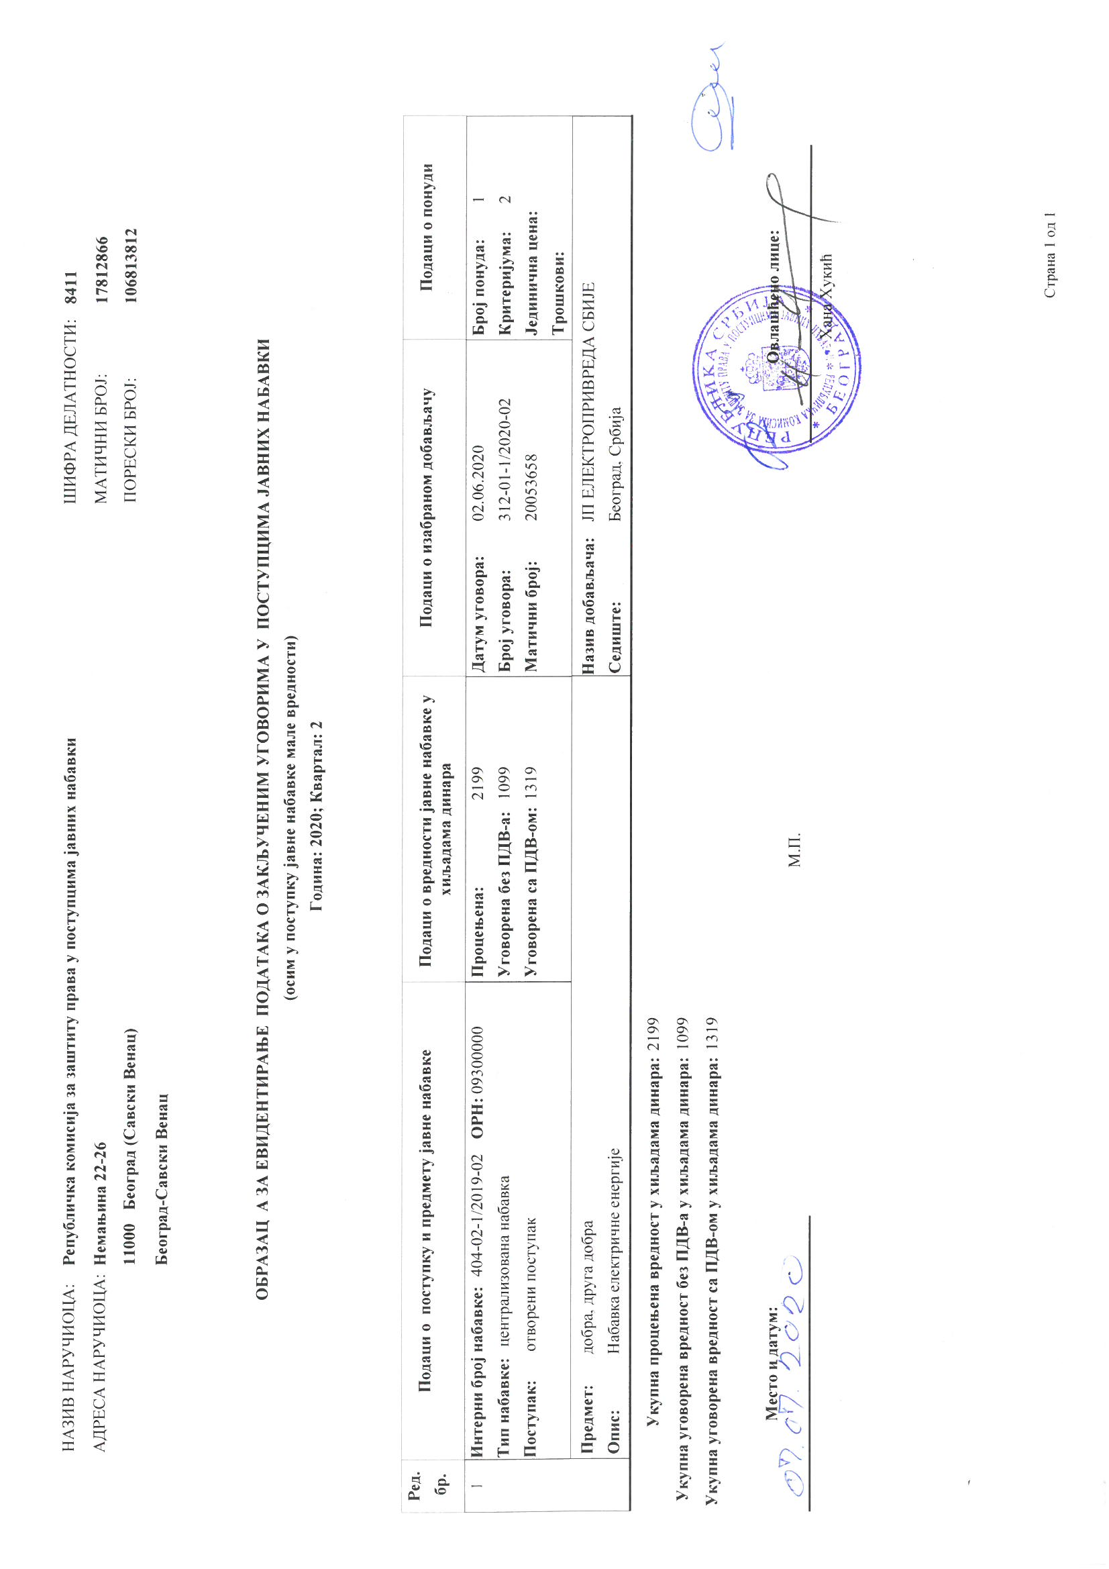
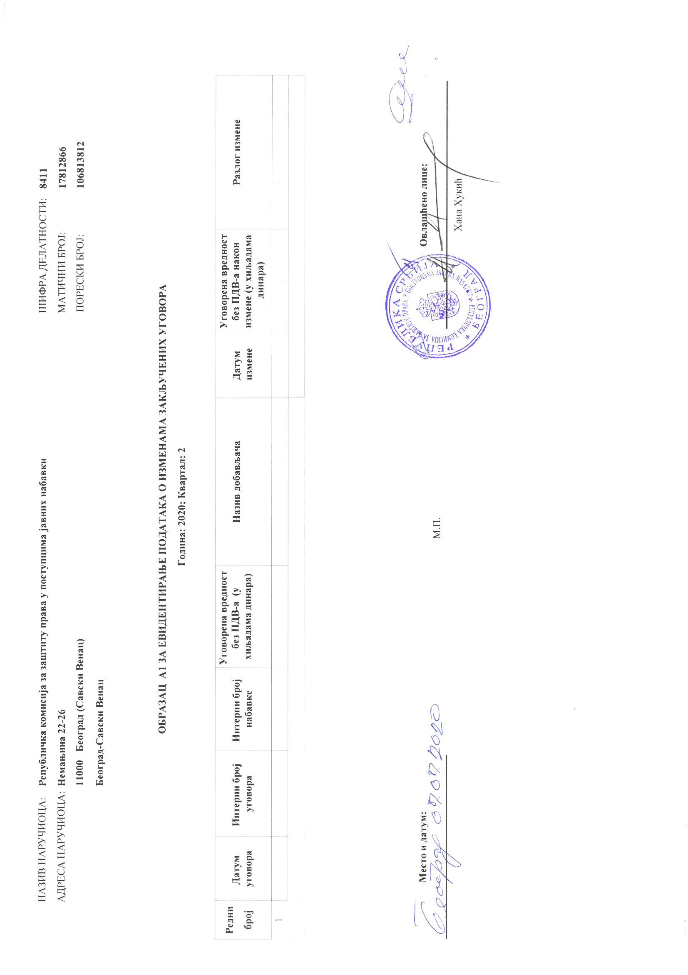
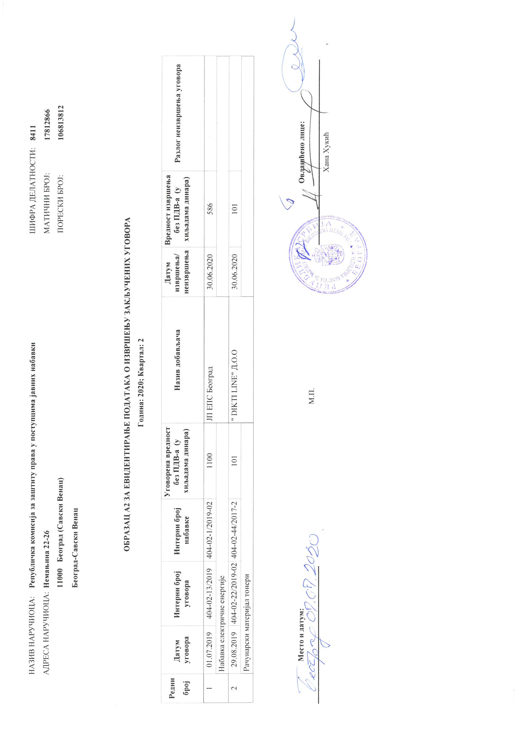
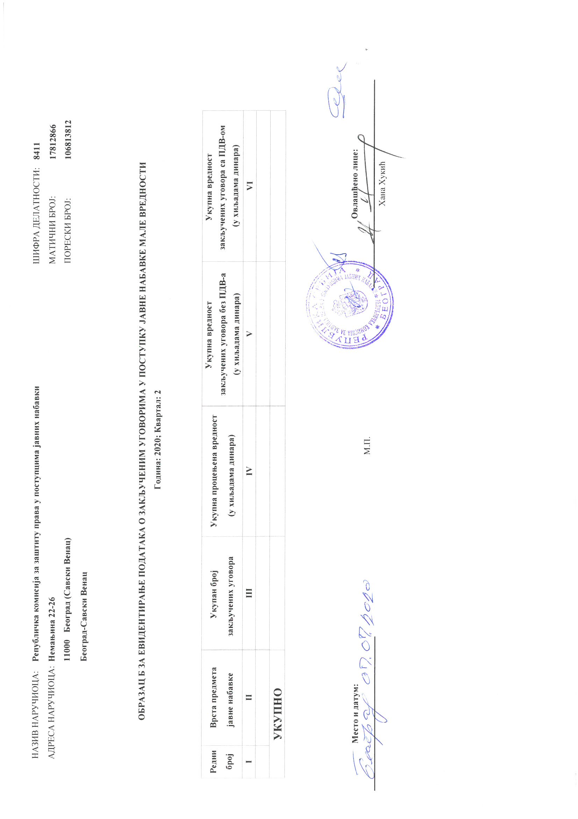
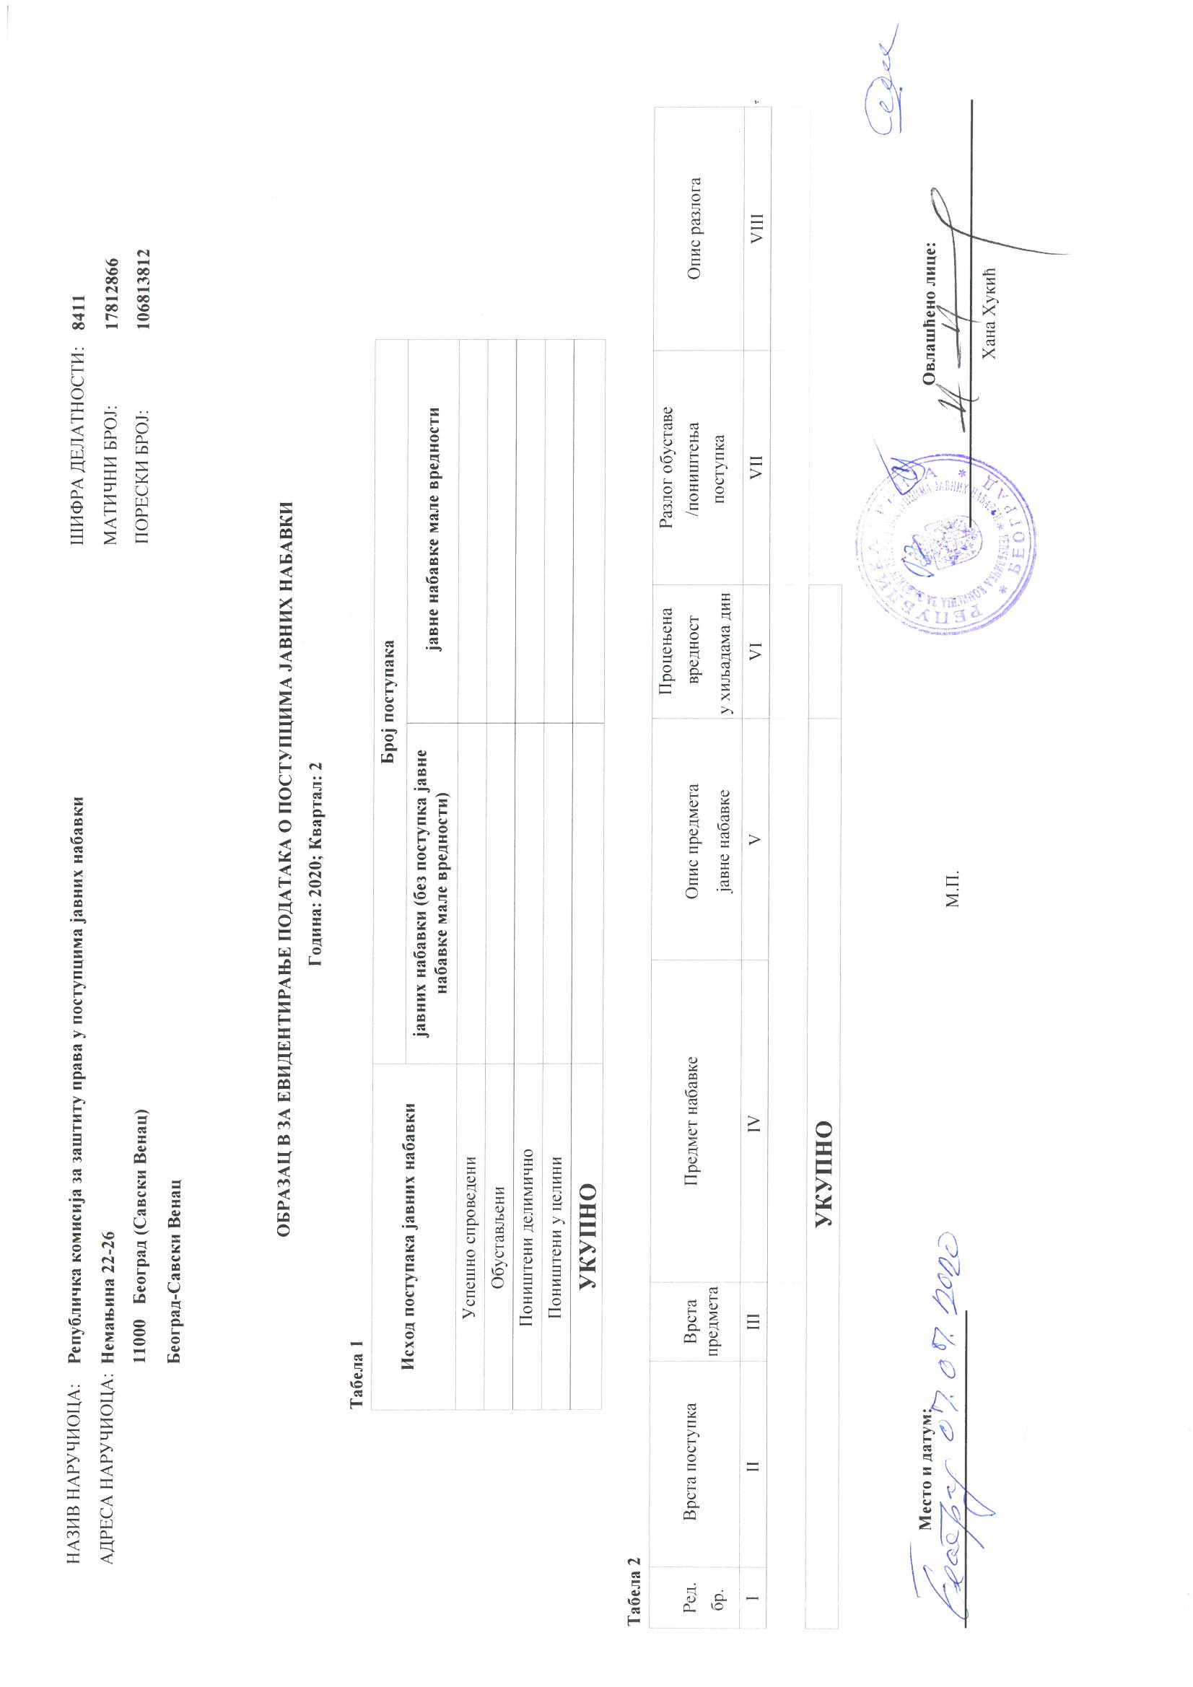
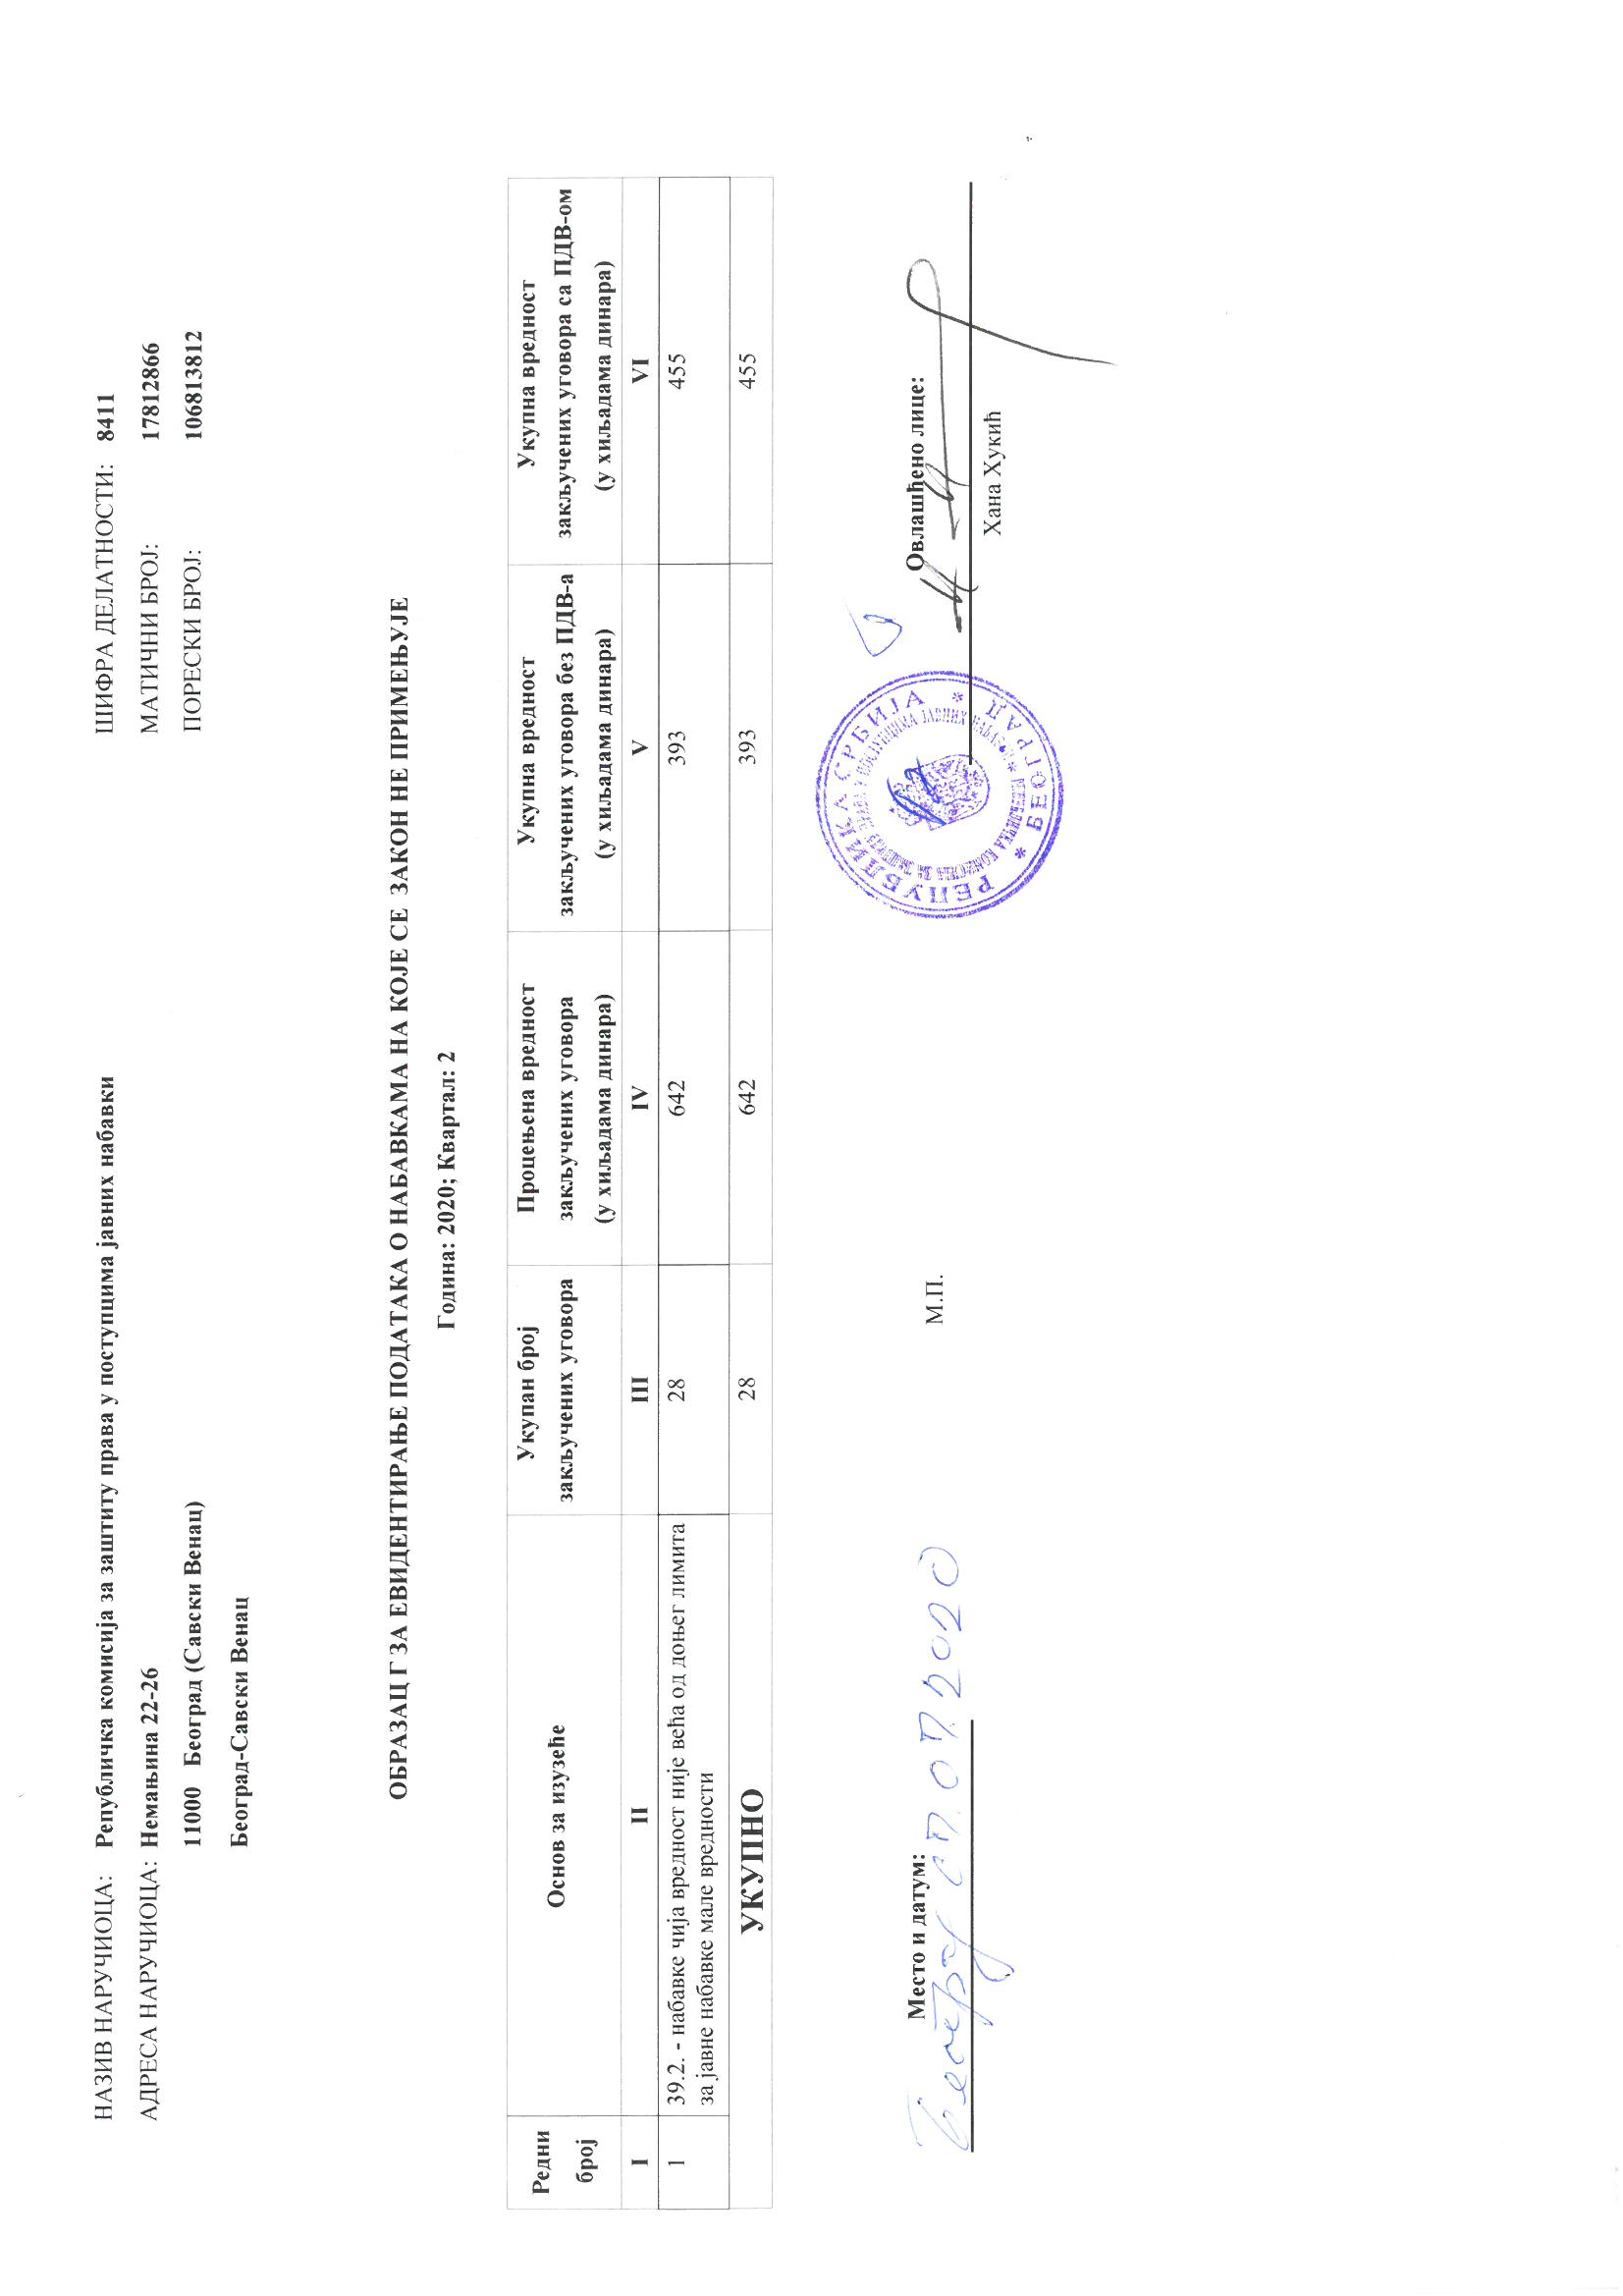
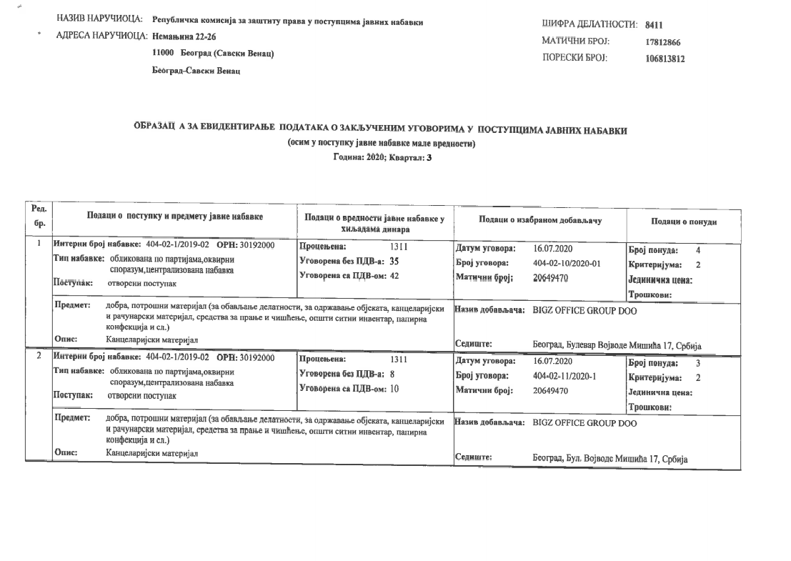
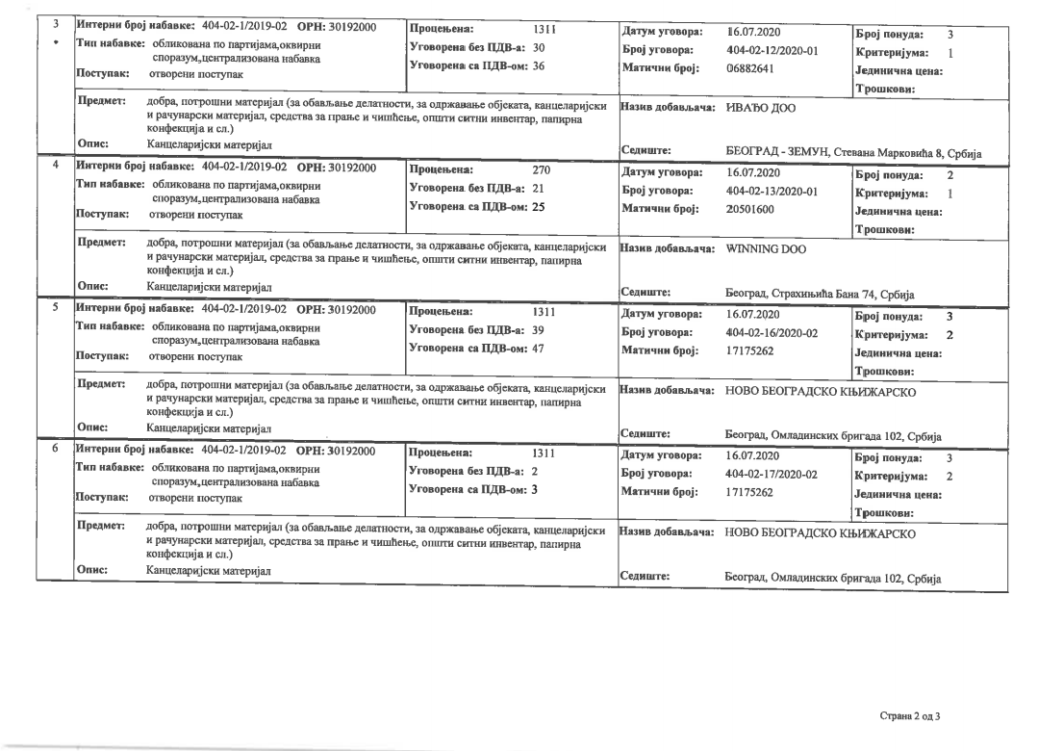
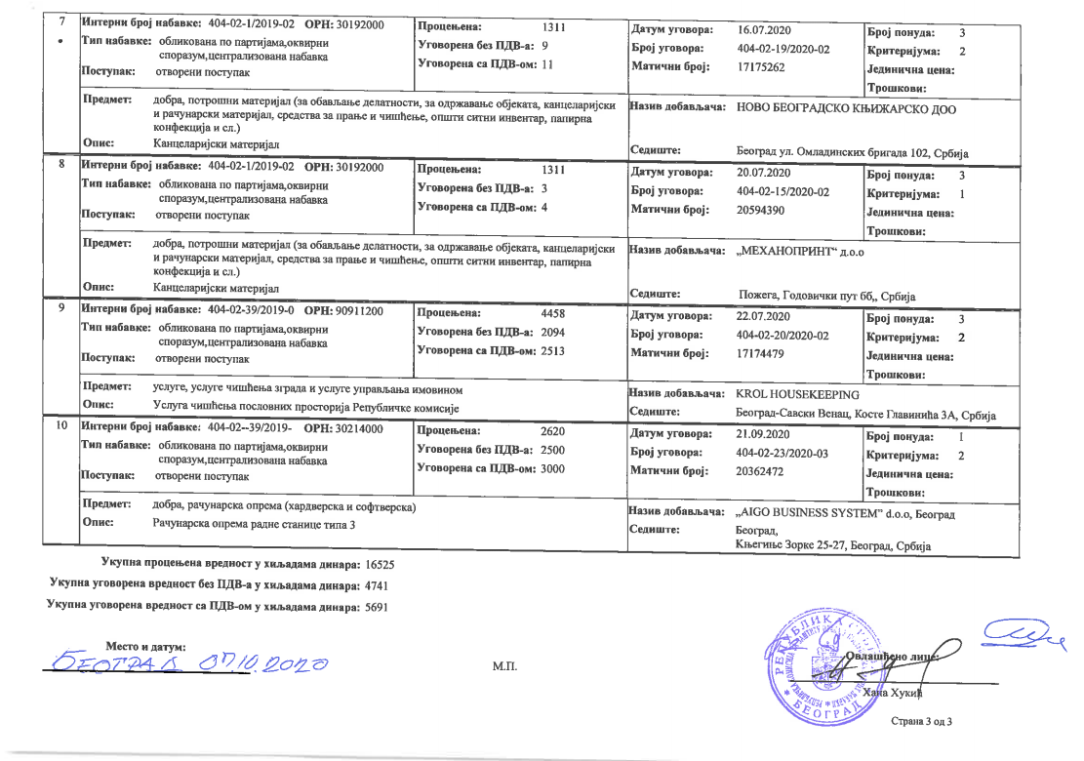

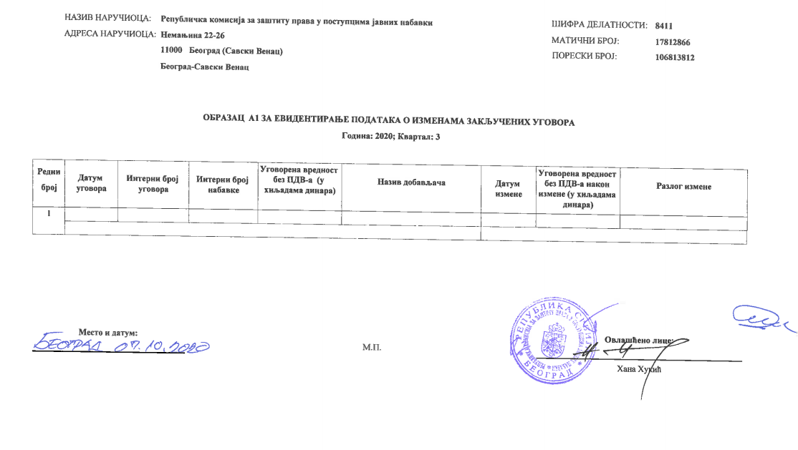

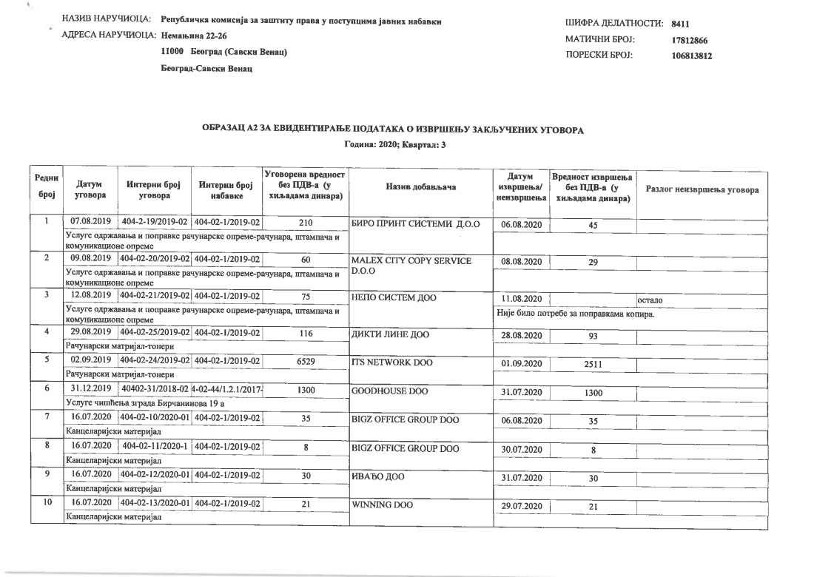
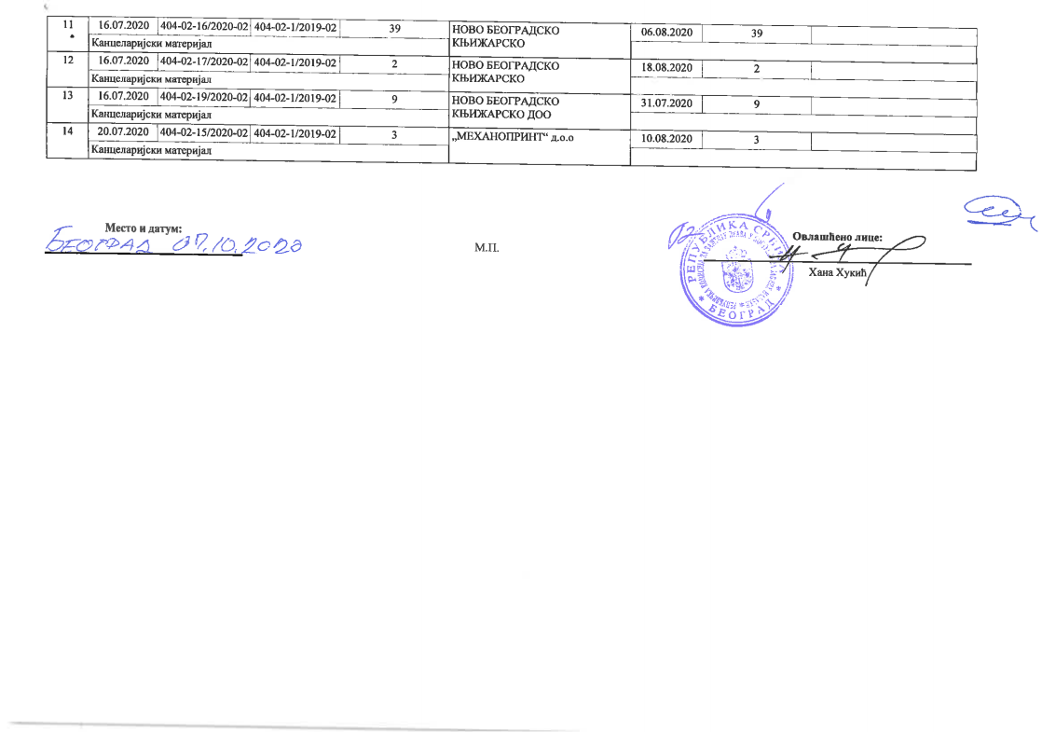
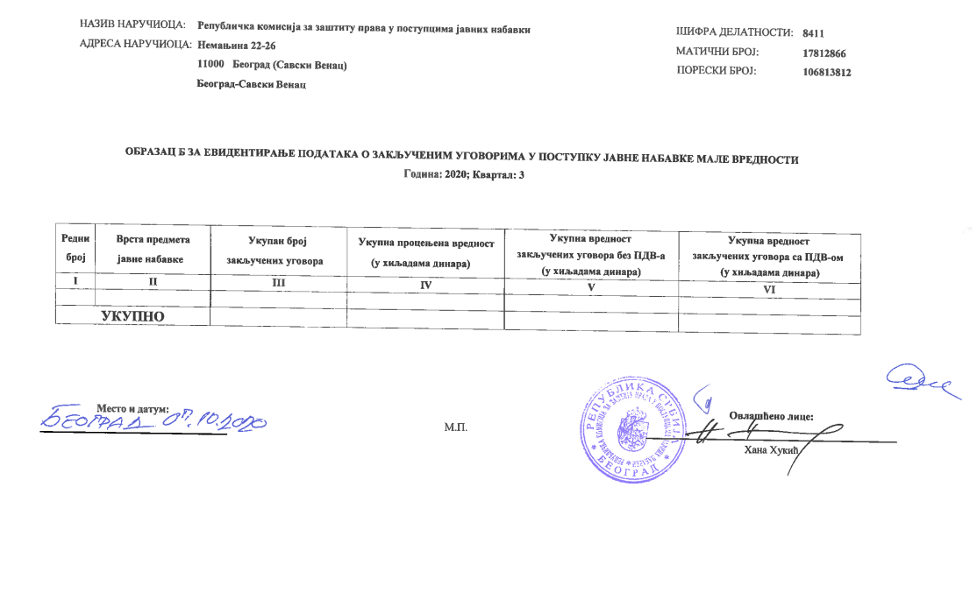
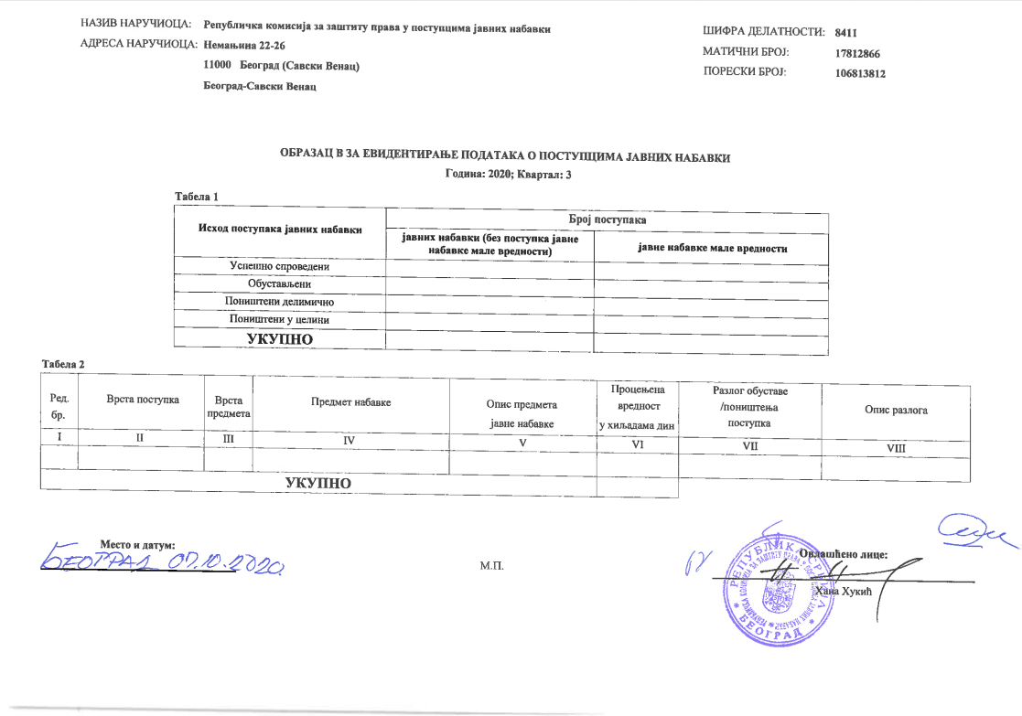
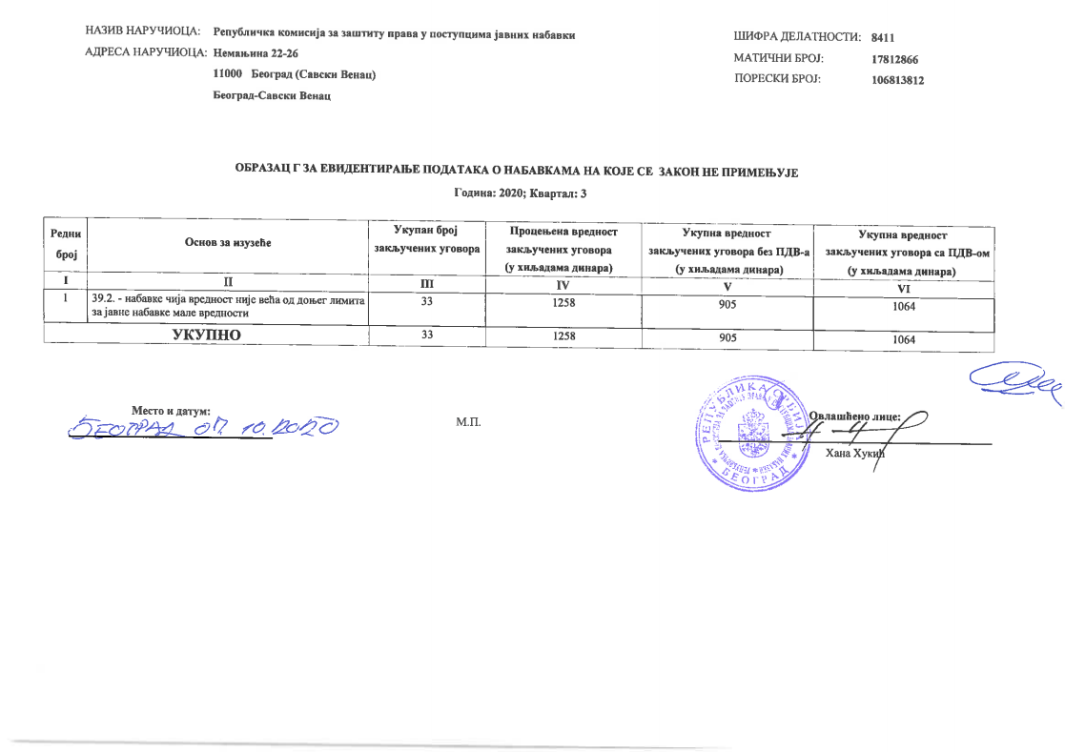

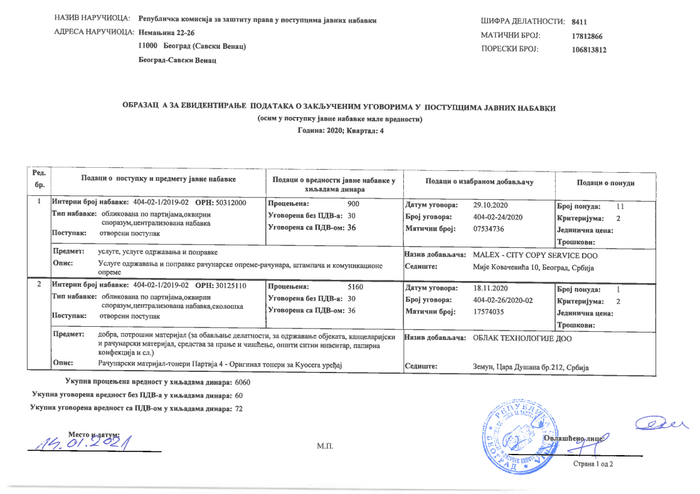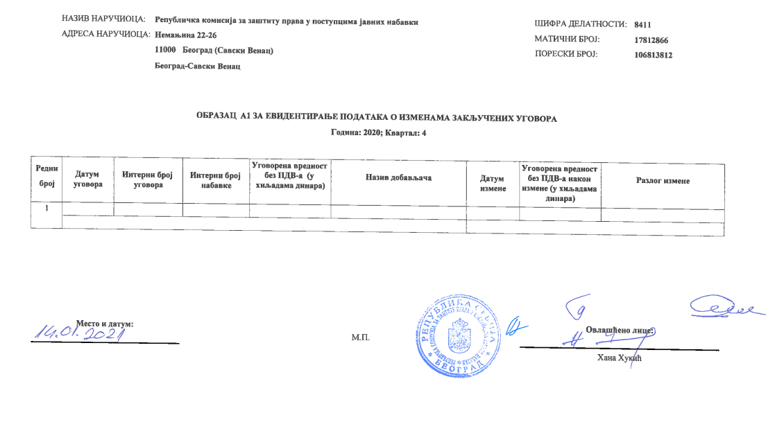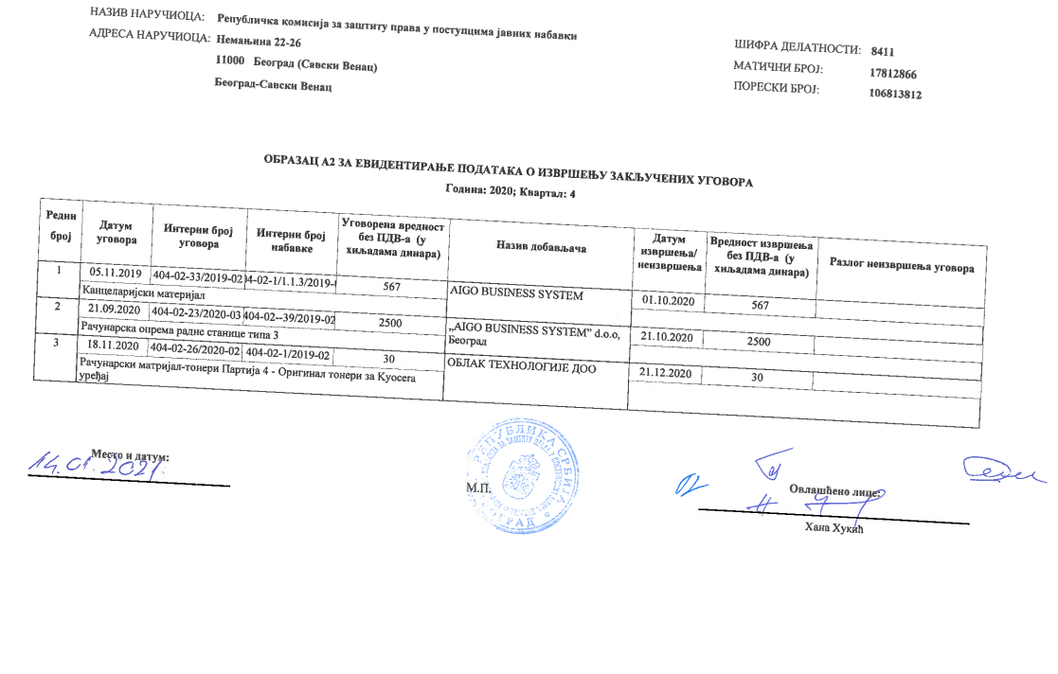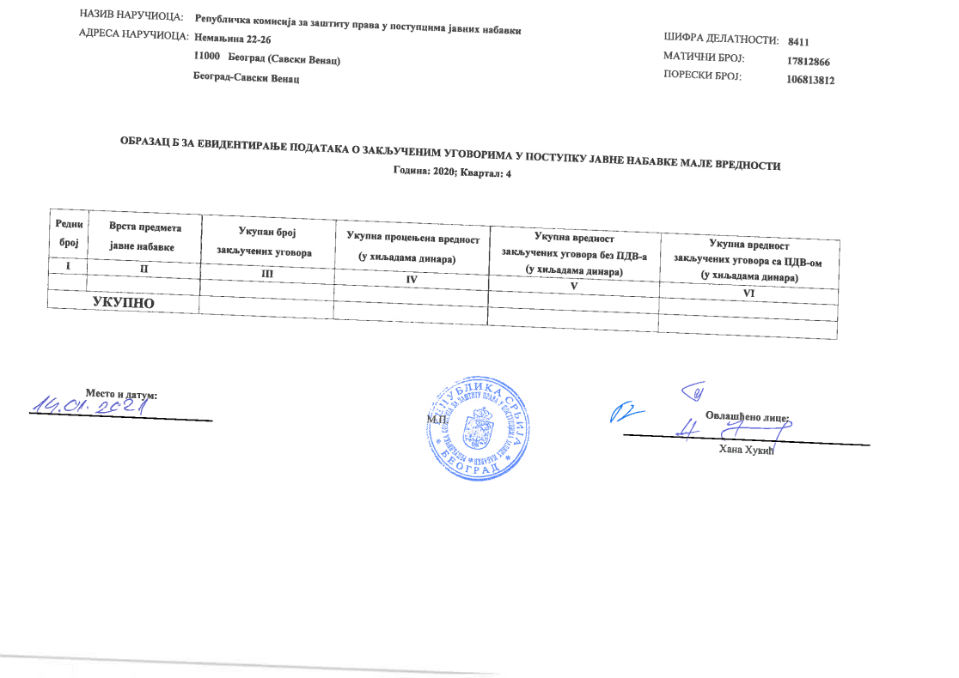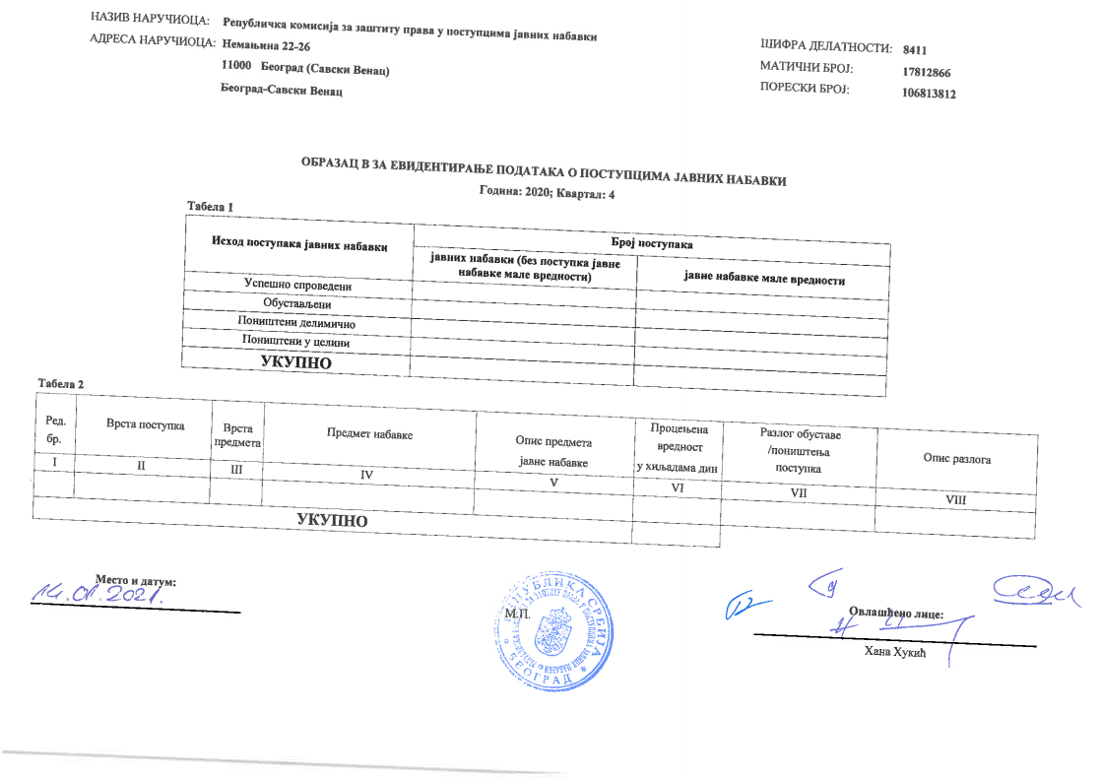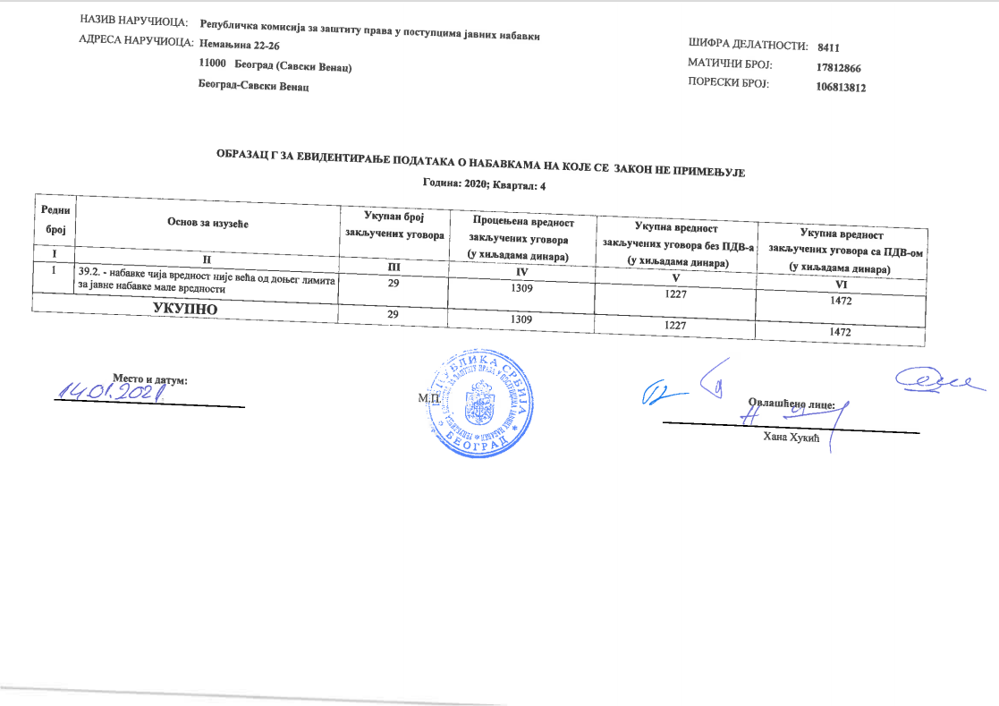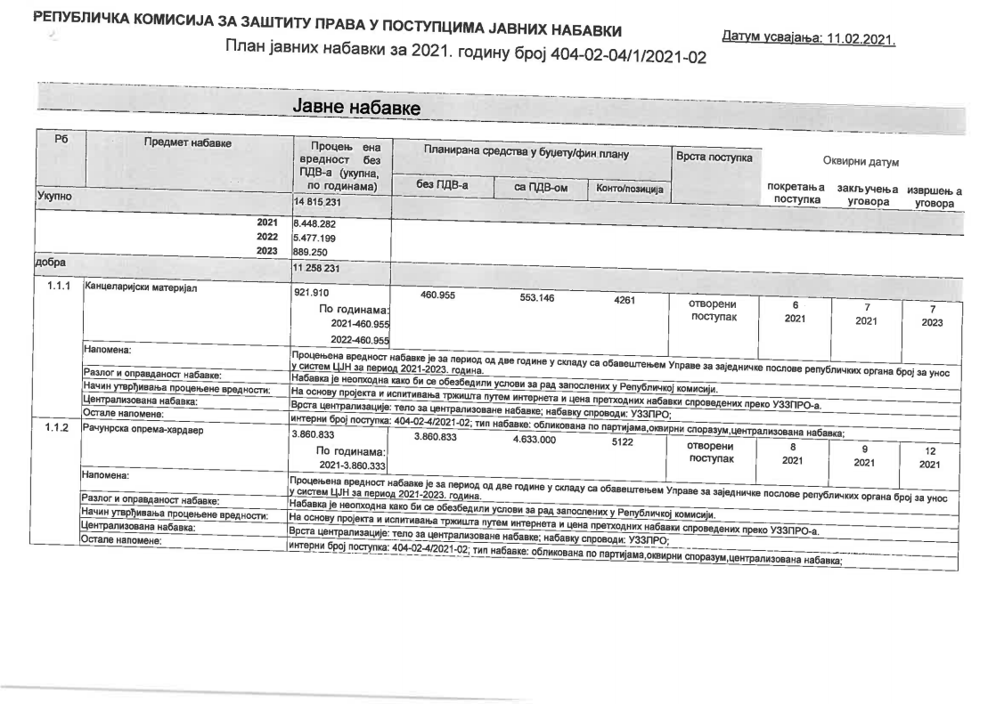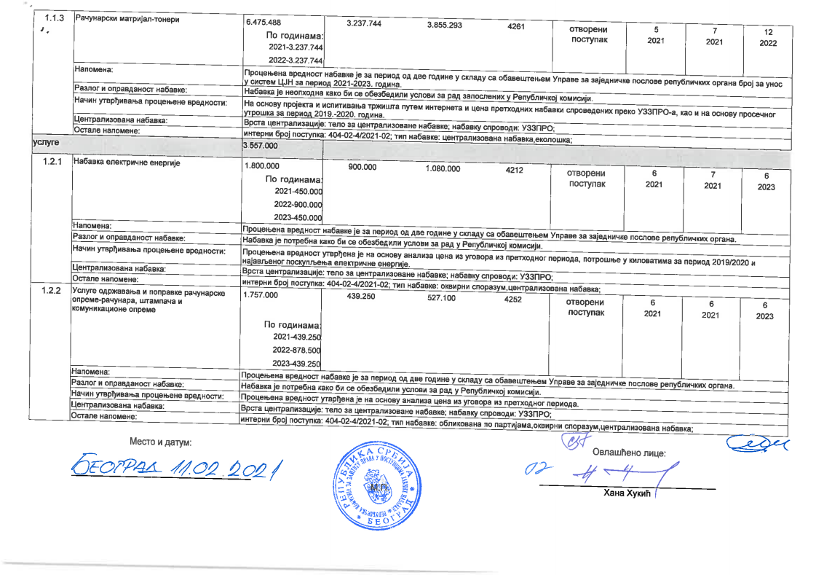

ПОДАЦИ О ДРЖАВНОЈ ПОМОЋИ

Републичка комисија није додељивала нити тренутно додељује државну помоћ у било којем облику (трансфери, субвенције, дотације, донације, учешће у финансирању пројеката, кредити под повлашћеним условима, ослобађање од плаћања накнада, уступање средстава и слично).

ПОДАЦИ О ИСПЛАЋЕНИМ ПЛАТАМА, ЗАРАДАМА И ДРУГИМ ПРИМАЊИМА

Одредбом члана 193. став 1. ЗЈН прописано је да председник Републичке комисије има право на основну плату која се одређује у висини основне плате државног службеника на положају који је сврстан у прву групу положаја са највишим платним разредом, увећану за 40%.

Одредбом члана 193. став 2. ЗЈН прописано је да члан Републичке комисије има право на основну плату која се одређује у висини основне плате државног службеника на положају који је сврстан у прву групу положаја са највишим платним разредом, увећану за 20%.

Секретар Службе је државни службеник на положају у петој групи са коефицијентом за обрачун плате, који је одређен Законом о платама државних службеника и намештеника.

Коефицијенти за исплату плата државних службеника, одређују се према платном разреду платне групе у којој се налази извршилачко радно место. Извршилачко радно место сврстава се у платну групу која одговара звању у које је разврстано. У свакој платној групи у којој се сврстава извршилачко радно место постоји осам платних разреда, који изражавају напредовање државног службеника на истом извршилачком радном месту, према условима прописаним законом.

Коефицијенти, у зависности од платног разреда платне групе, у којој се налази извршилачко радно место, следећи су:

Звање | Платна група | Платни разред
Виши саветник | VI | 3.96 | 4.15 | 4.36 | 4.58 | 4.81 | 5.05 | 5.30 | 5.57
Самостални саветник | VII | 3.16 | 3.32 | 3.49 | 3.66 | 3.85 | 4.04 | 4.24 | 4.45
Саветник | VIII | 2.53 | 2.66 | 2.79 | 2.93 | 3.08 | 3.23 | 3.39 | 3.56
Млађи саветник | IX | 2.03 | 2.13 | 2.23 | 2.34 | 2.46 | 2.58 | 2.71 | 2.85
Сарадник | X | 1.90 | 1.99 | 2.09 | 2.19 | 2.30 | 2.42 | 2.54 | 2.67
Млађи сарадник | XI | 1.65 | 1.73 | 1.82 | 1.91 | 2.00 | 2.10 | 2.21 | 2.32
Референт | XII | 1.55 | 1.63 | 1.71 | 1.79 | 1.88 | 1.98 | 2.07 | 2.18
Млађи референт | XIII | 1.40 | 1.47 | 1.54 | 1.62 | 1.70 | 1.79 | 1.88 | 1.97 | ”

Коефицијенти за исплату плата намештеника, који се одређују према платној групи у којој се налази радно место, следећи су:

I платна група | 2.53
II платна група | 2.03
III платна група | 1.9
IV платна група | 1.5
V платна група | 1.2
VI платна група | 1

Платна група одговара врсти у којој је радно место разврстано према правилнику о унутрашњем уређењу о систематизацији радних места.

Основна плата се одређује множењем коефицијента са основицом за обрачун и исплату плата.

Подаци о исплаћеним платама, зарадама и другим примањима у складу са Законом о буџету Републике Србије за 2021. годину („Службени гласник РС“ бр. 149/2020).

ПОДАЦИ О ИСПЛАЋЕНИМ ПЛАТАМА, ЗАРАДАМА И ДРУГИМ ПРИМАЊИМА

Подаци о исплаћеним платама, зарадама и другим примањима у складу са Законом о буџету Републике Србије за 2021. годину („Службени гласник РС“ бр. 149/2020).

ПОДАЦИ О ИСПЛАЋЕНИМ ЗАРАДАМА ЗА ЗАПОСЛЕНЕ ЗА МЕСЕЦ ЈУН 2021. ГОДИНЕ

Звање | Најнижа исплаћена нето плата без минулог рада у динарима | Највиша исплаћена нето плата без минулог рада у динарима
Виши саветник | 86.279,97 | 115.475,71
Самостални саветник | 68.849,67 | 68.849,67
Саветник | 55.123,31 | 60.788,16
Млађи саветник | 44.229,38 | 44.229,38
Сарадник | - | -
Млађи сарадник | 37.693,02 | 37.693,02
Референт | 33.771,20 | 45.100,89
Млађи референт | - | -
Намештеник | - | -

ПОДАЦИ О СРЕДСТВИМА ЗА РАД

Републичка комисија за обављање своје делатности користи пословне просторије у објекту који се налази у ул. Бирчанинова бр. 19а.

Пословни простор је опремљен канцеларијским намештајем, као и телекомуникационом опремом за постојећи број запослених.

ПРЕГЛЕД ОСНОВНИХ СРЕДСТАВА РЕПУБЛИЧКЕ КОМИСИЈЕ ЗА ЗАШТИТУ ПРАВА У ПОСТУПЦИМА ЈАВНИХ НАБАВКИ

Р.б. | Н а з и в | Количина | Набавна вредност | Употребно  стање | Власник | Година  набавке | Напомена
1. | путничко возило - PEUGEOT 308 Access VTI | 1 | 1,320,007.00 | у функцији | Репуб. комисија | 2011 | Дато на привремено коришћење Управи за заједничке послове републичких органа
2. | путничко возило - Škoda Superb Elegance 3.6 FSI 4x4 DSG | 1 | 3,332,202.00 | у функцији | Репуб. комисија | 2011
3. | телефонски апарати - Panasonic KX-DT 333 | 16 | 319,072.00 | у функцији | Репуб. комисија | 2011
4. | мобилни телефон - Samsung F480 | 3 | 74,300.00 | у функцији | Репуб. комисија | 2010
5. | рачунар - Acer Veriton M 275+Monitor Assus VE228T | 50 | 2,668,121.10 | у функцији | Репуб. комисија | 2011
6. | рачунар + монитор – MSGW INDIVIDUAL Vx | 9 | 288,684.00 | у функцији | Репуб. комисија | 2013
7. | преносни рачунар - Notebook Acer AS5750Z-B942G32MNKK | 10 | 400,311.72 | у функцији | Репуб. комисија | 2011
8. | штампач - LASER PRINTER E260, LEXMARK | 25 | 239.481,00 | у функцији | Репуб. комисија | 2011
9. | штампач -PRINTER C540N, LEXMARK+ 2 МЕМОRY MODULE FOR HP PRINTER | 2 | 41,511.20 | у функцији | Репуб. комисија | 2011
10. | штампач - LASER PRINTER X544N, MFC, LEXMARK | 1 | 50,933.52 | у функцији | Репуб. комисија | 2011
11. | пројектор - DLP PROJEKTOR EX 615 OPTOMA | 1 | 75,232.08 | у функцији | Репуб. комисија | 2011
12. | екстерни хард диск - EXTERNAL HDD 500GB, 2.5 “, TRANSCEND | 5 | 34,461.90 | у функцији | Репуб. комисија | 2011
13. | флеш меморија - USB MINI DISK DRIVE 8 GB, TRANSCEND | 17 | 17.872,95 | у функцији | Репуб. комисија | 2011
14. | пројекционо платно - PROFESSIONAL 213X213 CM, PROJECTA | 1 | 22,896.72 | у функцији | Репуб. комисија | 2011
15. | фотокопир апарат - KONIKA MINOLTA BIZHUB 211 + додатак duplex DF605 I duplex AD504 | 1 | 225,103.88 | у функцији | Репуб. комисија | 2011
16. | фотокопир апарат - KONICA MINOLTA BIZHUB 223 | 1 | 208,978.00 | у функцији | Репуб. комисија | 2012
17. | систем за евиденцију запослених - TERMINAL AR8-T FPID, SOFVER - AREG Link, ID THIN -RFID kartice | 1 | 76,110.00 | у функцији | Репуб. комисија | 2011
18. | компјутерски софтвер - OFFICE PRO PLUS 2010 OLP GOV, MS (79P-03564) | 60 | 1,899,493.20 | у функцији | Репуб. комисија | 2011
19. | рачуноводствени софтвер | 1 | 327,750.00 | у функцији | Репуб. комисија | 2011
20. | радијатор - OH 15V FOX | 3 | 17,997.00 | у функцији | Репуб. комисија | 2011
21. | радијатор - OH 13V FOX | 1 | 5,799.00 | у функцији | Репуб. комисија | 2011
22. | микро таласна пећница - Candy CMG 9523 DB | 1 | 12,088.00 | у функцији | Репуб. комисија | 2011
23. | фрижидер - Еlin MX 2823 | 2 | 47,798.00 | у функцији | Репуб. комисија | 2011
24. | судо-машина -BOSH SUD SKS 50E12EU | 1 | 33,990.00 | у функцији | Репуб. комисија | 2011
25. | архивске полице | 40 | 230,808.00 | у функцији | Репуб. комисија | 2011
26. | радни сто | 71 | 501,891.02 | у функцији | Репуб. комисија | 2011
27. | радни сто – бочни | 20 | 96,880.36 | у функцији | Репуб. комисија | 2011
28. | везни лук | 11 | 79,658.26 | у функцији | Репуб. комисија | 2011
29. | покретна касета | 78 | 460,511.58 | у функцији | Репуб. комисија | 2011
30. | клуб сто | 12 | 42,779.72 | у функцији | Репуб. комисија | 2011
31. | конференцијски сто | 9 | 100,218.58 | у функцији | Репуб. комисија | 2011
32. | ормар | 34 | 402,311.56 | у функцији | Репуб. комисија | 2011
33. | дактило столица | 86 | 378,317.44 | у функцији | Репуб. комисија | 2011
34. | столица | 22 | 41,925.40 | у функцији | Репуб. комисија | 2011
35. | фотеља | 57 | 494,316.16 | у функцији | Репуб. комисија | 2011
36. | пријемни двовисински пулт | 2 | 154,532.80 | у функцији | Репуб. комисија | 2011
37. | чивилук | 47 | 139,592.82 | у функцији | Репуб. комисија | 2011
38. | LEXMARK штампач MS310DN | 5 | 59,950.02 | у функцији | Репуб. комисија | 2014
39. | факс апарат - Panasonic Laser MFC KX-MB2025 | 1 | 30,360.00 | у функцији | Репуб. комисија | 2014
40. | опрема за видео надзор | 1 | 100,000.01 | у функцији | Репуб. комисија | 2014
41. | VOX radijator LS 1425 | 9 | 57,600.00 | у функцији | Репуб. комисија | 2014
42. | Рачунар (рачунарска конфигурација G1620 2.7GHZ 4 GB 320 GB и монитор samsung lcd 18.5 '') | 7 | 291,690.00 | у функцији | Репуб. комисија | 2014
43. | Таблет рачунар- LG V500AHUNBK+16 GB | 8 | 212,800.00 | у функцији | Репуб. комисија | 2014 | Средства из донације
44. | Рачунар – сервер (HP SRV PROLIANT ML 310E V2 GEN8 E3-1220V 798 8GB+1TB, HP WINDOWS SRV DOD 2012 R2, SAMSUNG MONITOR 19“ S19D300NY) | 1 | 161,500.00 | у функцији | Репуб. комисија | 2014 | Средства из донације
45. | Рачунар (рачунарска конфигурација PC INTEL G1620 2.7/4096/320GB/Win7 Pro и монитор AOC E2250swdnk LED) | 5 | 175,000.00 | у функцији | Репуб. комисија | 2014 | Средства из донације
46. | Рачунар (HAMMER NEW LITE/W7PRORAC. KON.I5 4440/8GB/1.5TB/W7PRO + MONITOR PHILIPS 21.5“ V-LINE) | 5 | 272,000.00 | у функцији | Репуб. комисија | 2014 | Средства из донације
47. | Сто радни 160х80х75 светла буква | 4 | 33,600.00 | у функцији | Репуб. комисија | 2014
48. | Kасета покретна 45х45х57 светла буква | 4 | 28,032.00 | у функцији | Репуб. комисија | 2014
49. | Столица дактило, беж | 4 | 18,240.00 | у функцији | Репуб. комисија | 2014
50. | Konica Minolta Bizhub 284 e fotokopir | 1 | 625,036.83 | у функцији | Репуб. комисија | 2015 | Средства из донације
51. | Dell Latitude E6540 Laptop računar | 5 | 687,057.90 | у функцији | Репуб. комисија | 2015 | Средства из донације
52. | Linksys SE2800 Switch ruter | 2 | 15,865.82 | у функцији | Репуб. комисија | 2015 | Средства из донације
53. | Сто радни „GARDOS-X“ ГС-86 80Х60 браон/црна вои | 2 | 15,379.20 | у функцији | Репуб. комисија | 2015
54. | Сто радни „GARDOS-X“ ГС-168 160Х80 браон/црна вои | 2 | 29,916.00 | у функцији | Репуб. комисија | 2015
55. | Сегмент „GARDOS“ ГР9086 СХ (икс) 60х80х90 браон вои | 2 | 21,556.80 | у функцији | Репуб. комисија | 2015
56. | Касета покретна „GARDOS PF“ ГЦР3 браон/црна вои | 2 | 18,943.20 | у функцији | Репуб. комисија | 2015
57. | Microsoft standard access user licenses CAL for widnows server 2012 R2 Std | 76 | 263.340,00 | у функцији | Репуб. комисија | 2016 | Средства из донације
58. | LEXMARK штампач MS312DN LASER | 10 | 127.872,00 | у функцији | Репуб. комисија | 2016
59. | Електронска опрема за видео надзор | 1 | 342.000,00 | у функцији | Репуб. комисија | 2017
60. | HP EliteBook 840 G3 Лаптоп рачунар | 4 | 571.800,00 | у функцији | Репуб. комисија | 2017 | Средства из донације
61. | Штампач LEXMARK MS312DN | 4 | 61.440,00 | у функцији | Репуб. комисија | 2017
62. | Фотокопир KYOCERA ECOSYS M3550 idn | 1 | 124.179,96 | у функцији | Репуб. комисија | 2017 | Средства из донације
63. | Телевизор SONY KD55XE7077SAEP | 2 | 169.378,00 | у функцији | Репуб. комисија | 2018
64. | Клима уређај VENTING HP24RB | 2 | 147.457,33 | у функцији | Репуб. комисија | 2018
65. | Мини фрижидер MIDEA HS 65LN | 1 | 10.899,00 | у функцији | Репуб. комисија | 2018
66. | ЛАМПА АНТИФОН НН РДЛМ НИКЛОВАНА | 1 | 4.127,45 | у функцији | Репуб. комисија | 2018
67. | ЛАМПА АРОД РДЛМ БЕЖ | 5 | 27.137,10 | у функцији | Репуб. комисија | 2018
68. | ЛАМПА БАРОМЕТАР РДЛМ МЕСИНГ | 1 | 4.127,45 | у функцији | Репуб. комисија | 2018
69. | ЛУСТЕР ТИП 23.026.01 | 2 | 33.336,00 | у функцији | Репуб. комисија | 2018
70. | Административни орман , 45х90х200 са бравицом за закључавање | 15 | 341.082,00 | у функцији | Репуб. комисија | 2018
71. | Клуб сто 60x60 | 3 | 15.926,40 | у функцији | Репуб. комисија | 2018
72. | Конференцијски сто са металним ногама, 200х100х75 | 14 | 784.190,40 | у функцији | Репуб. комисија | 2018
73. | Већа клуб фотеља правоугаоног облика у рени, димензија 90х90х80 | 6 | 86.004,00 | у функцији | Репуб. комисија | 2018
74. | Конференцијска столица са ниским наслоном и руконаслонима не хромиране конструкције типа „санке” | 42 | 393.624,00 | у функцији | Репуб. комисија | 2018
75. | Уништивач папира ДАХЛЕ 406 | 1 | 65.880,00 | у функцији | Репуб. комисија | 2019
76. | Уређаји за непрекидно напајање | 2 | 279.960,00 | у функцији | Репуб. комисија | 2019
77 | Рачунари „Dell Optiplex 3060 SFF” и монитор „Dell S2319H” | 12 | 1.885.572,00 | у функцији | Репуб. комисија | 2019
78 | Фотокопир „SHARP MFU TIP8 MXM316NV” | 1 | 217.200,00 | у функцији | Репуб. комисија | 2019
79 | Штампач „HP M507DN” | 7 | 454.897,80 | у функцији | Репуб. комисија | 2020
80 | Радна столица „0170 DELPHY” | 1 | 44.400,00 | у функцији | Репуб. комисија | 2020
81 | Радна фотеља „CM-F35BS“ | 6 | 176.677,20 | у функцији | Репуб. комисија | 2020
82 | Клуб фотељa-софa „BHF-023-3“ | 1 | 85.488,60 | у функцији | Репуб. комисија | 2020
83 | Рачунар„HP ProDesk 400 G6 MT ” и монитор „HP P244” | 20 | 2.999.760,00 | у функцији | Репуб. комисија | 2020
84 | СОФТВЕР ABBYY FineReader PDF 15 Standard | 1 | 13.744,96 | у функцији | Репуб. комисија | 2020 | Средства из донације
85 | СОФТВЕР ЗА МЕНАЏМЕНТ ЉУДСКИМ РЕСУРСИМА | 1 | 230.000,00 | у функцији | Репуб. комисија | 2020 | Средства из донације
86 | СОФТВЕР ЗА ЕЛЕКТРОНСКО ВОЂЕЊЕ ДОКУМЕНАТА | 1 | 200.000,00 | у функцији | Репуб. комисија | 2020 | Средства из донације
87 | AVG SOFTWARE BUSINESS EDITION | 1 | 24.088,68 | у функцији | Репуб. комисија | 2020 | Средства из донације

ПOДАЦИ О МЕСТУ И НАЧИНУ ЧУВАЊА НОСАЧА ИНФОРМАЦИЈА

Носачи информација који су настали у раду Републичке комисије су следећи:

- Писарница и Архива са предметима: у писарници републичких органа управе, Немањина 22-26, Београд и Републичкој комисији - Одељењу за правне, кадровске, логистиче и послове писарнице са архивом- писарница и приручна архива Републичке комисије;
- Деловодна књига: у Одељењу за правне, кадровске, логистичке и послове писарнице са архивом- писарница Републичке комисије;
- Финансијска документа о плаћању за потребе Републичке комисије налазе се у архиви и канцеларији Групе за финансијско-материјалне послове Републичке комисије;
- Документација настала у вези са исплатом плата државних службеника и намештеника, налази се у архиви и канцеларији Групе за финансијско-материјалне послове Републичке комисије и у обрачунској служби Управе за трезор Министарства финансија РС, Поп Лукина 7-9, која врши обрачун плата за директне буџетске кориснике;
- Електронске базе података које Републичка комисија води о предметима из њене надлежности, кадровима и финансијама, налазе се на серверу који се налази у административној зони, у просторијама Републичке кoмисије, Бирчанинова број 19а.
- Остала документација: досијеи државних службеника и намештеника, налазе се у Републичкој кoмисији – у канцеларији начелника Одељења за правне, кадровске, логистичке и послове писарнице са архивом.
- У Републичкој комисији врши се сигурносно снимање података на други носач, рачунари су заштићени од вируса и услови чувања одговарају потребама.
- Информације настале у раду Републичке комисије похрањене су на носачима информација које чува Управа за заједничке послове републичких органа (заједничка писарница републичких органа).

ВРСТЕ ИНФОРМАЦИЈА У ПОСЕДУ

У поседу Републичке комисије налази се део докуменатације која је настала у раду или у вези са радом Републичке комисије, а део документације налази се у поседу Управе за заједничке послове републичких органа и Управе за јавне набавке.

ВРСТЕ ИНФОРМАЦИЈА КОЈИМА ДРЖАВНИ ОРГАН ОМОГУЋАВА ПРИСТУП

По захтеву се приступ омогућава у потпуности у документе сагласно Закону о слободном приступу информацијама од јавног значаја уз остваривање заштите података о личности.

ИНФОРМАЦИЈЕ О ПОДНОШЕЊУ ЗАХТЕВА ЗА ПРИСТУП ИНФОРМАЦИЈАМА

Лица овлашћена за поступање по захтевима за приступ информацијама: Сања Бојанић и Ивана Тот, контакт тел: 011/20-60-902

Захтев за приступ информацијама може се Републичкој комисији поднети на следеће начине:
- Достављањем писаног захтева на адресу «Републичка комисија за заштиту права у поступцима јавних набавки, Немањина 22-26, 11000 Београд»
- Достављањем писаног захтева путем телефакса на број 011/20-60-918 или 011/20-60-925
- Достављањем писаног захтева путем електронске поште (republicka.komisija@kjn.gov.rs)

Захтев мора да садржи следеће податке:

- Име и презиме или назив подносиоца захтева
- Адресу пребивалишта или боравишта (за физичка лица) или седишта (за правна лица) подносиоца захтева
- Опис предмета захтева (што ближи опис информације која се тражи)
- Шта се захтевом тражи (нпр. увид у документ или копије документа)

Корисно је да захтев садржи и следеће елементе:
- Информацију о томе који вид достављања копија докумената подносиоцу захтева више одговара
- Друге контакт податке (телефон, e-mail) у случају потребе за прибављањем додатних објашњења у вези са предметом захтева

Захтев не мора да садржи разлог тражења информација.
Поступање по захтеву је бесплатно. Једини изузетак су случајеви када подносилац захтева тражи копије већег броја докумената. У таквим ситуацијама, Републичка комисија може да наплати трошкове копирања који су прописани Уредбом и Трошковником који је утврдила Влада, о чему ће такав тражилац бити посебно обавештен.

Детаљније информације о праву на приступ информацијама могу се наћи на интернет страници Повереника за информације од јавног значаја и заштиту података о личности, www.poverenik.rs

На наведеној интернет адреси може се наћи и образац захтева за приступ информацијама, као и образац жалбе за случај да захтеву не буде удовољено.

- Подаци о лицу за заштиту података о личности у Републичкој комисији: Ивана Тот, тел. 011/20-60-912, e-mail: ivana.tot@kjn.gov.rs

Информатор о раду ажуриран је дана 13.08.2021. године.

